**МИНИСТЕРСТВО ОБРАЗОВАНИЯ И НАУКИ ХАБАРОВСКОГО КРАЯ Краевое государственное бюджетное профессиональное образовательное учреждение**

**«Комсомольский-на-Амуре судомеханический техникум имени В.В. Орехова»**

**(КГБ ПОУ КСМТ)**

***УЧЕБНО-МЕТОДИЧЕСКИЙ***

***КОМПЛЕКС***

**ПМ 02 «Проверка и наладка электрооборудования»**

***ЛЕКЦИОННЫЙ КУРС***

МДК 02.01

**Организация и технология проверки электрооборудования**

Комсомольск – на – Амуре, 2016

Оглавление

ОБЩИЕ СВЕДЕНИЯ 4

ЗАЗЕМЛЯЮЩИЕ УСТРОЙСТВА 4

РАСПРЕДЕЛИТЕЛЬНЫЕ УСТРОЙСТВА И ПОДСТАНЦИИ ДО 10 *кв* 6

Изоляторы. 9

Выключатели напряжения и приводы к ним. 9

Выключатели нагрузки и их приводы. 11

Разъединители и приводы к ним. 11

Измерительные трансформаторы. 13

Реакторы. 13

Вентильные разрядники. 13

Комплектные распределительные устройства типов КСО и КРУ. 14

Силовые трансформаторы. 14

Выпрямительные установки. 16

Монтаж вторичных цепей, приборов и аппаратов. 17

Стационарные аккумуляторные батареи. 18

ОСВЕТИТЕЛЬНЫЕ ЭЛЕКТРОУСТАНОВКИ 20

СИЛОВЫЕ ЭЛЕКТРОУСТАНОВКИ 21

Электрические машины. 22

ЭЛЕКТРОПРОВОДКИ 23

Тросовые электропроводки 25

Электропроводки в стальных трубах. 26

Электропроводки защищенными проводами и кабелями. 28

Соединение и оконцевание жил проводов и кабелей. 29

КАБЕЛЬНЫЕ ЛИНИИ ЭЛЕКТРОПЕРЕДАЧИ ДО 10 *кв* 30

Прокладка кабелей в траншеях. 32

Прокладка кабелей в производственных помещениях. 33

Монтаж вводов. 34

Монтаж соединительных муфт и концевых заделок. 35

Испытание кабельных линий. 37

ВОЗДУШНЫЕ ЛИНИИ ЭЛЕКТРОПЕРЕДАЧИ ДО 110 *кв* 38

КОМПЛЕКТОВАНИЕ ЗАЩИТНЫМИ СРЕДСТВАМИ ЭЛЕКТРОУСТАНОВОК ПРИ ВВОДЕ ИХ В ЭКСПЛУАТАЦИЮ 40

ПРИЛОЖЕНИЕ 42

НАЛАДКА КОНТАКТОРОВ, МАГНИТНЫХ ПУСКАТЕЛЕЙ 63

МЕТОДИКА ИСПЫТАНИЯ (ИЗМЕРЕНИЙ) КОНТАКТОРОВ И ПУСКАТЕЛЕЙ 68

МЕТОДИКА ПРОВЕДЕНИЯ ИСПЫТАНИЙ АВТОМАТИЧЕСКИХ ВЫКЛЮЧАТЕЛЕЙ И АППАРАТОВ УПРАВЛЕНИЯ НАПРЯЖЕНИЕМ 0,4КВ. 69

ПРОВЕРКА И РЕГУЛИРОВКА ТЕПЛОВЫХ РЕЛЕ. 78

НАЛАДКА АВТОМАТИЧЕСКИХ ВЫКЛЮЧАТЕЛЕЙ ПЕРЕМЕННОГО ТОКА 83

МЕТОДЫ ПРОВЕРКИ СХЕМ СОЕДИНЕНИЙ. ОПРОБОВАНИЕ ЭЛЕКТРООБОРУДОВАНИЯ. 89

ПРОВЕРКА СОСТОЯНИЯ ИЗОЛЯЦИИ 91

ОЦЕНКА СОСТОЯНИЯ ТОКОВЕДУЩИХ ЧАСТЕЙ ЭЛЕКТРООБОРУДОВАНИЯ 99

ПРОВЕРКА СОСТОЯНИЯ МАГНИТНОЙ СИСТЕМЫ ЭЛЕКТРООБОРУДОВАНИЯ 100

ВНЕШНИЙ ОСМОТР И ПРОВЕРКА МЕХАНИЧЕСКОЙ ЧАСТИ 101

ИСПЫТАНИЕ ИЗОЛЯЦИИ ОБМОТОК ЭМ. 101

ПЕРВЫЙ ПУСК ДВИГАТЕЛЯ. 103

ИЗМЕРЕНИЕ ВИБРАЦИИ ЭМ. 103

СУШКА ЭМ 104

МЕТОДИКА ИСПЫТАНИЯ И ИЗМЕРЕНИЯ СИЛОВЫХ ТРАНСФОРМАТОРОВ 105

Фазировка трансформаторов. 110

Трансформаторное масло 111

МЕТОДИКА ИСПЫТАНИЯ И НАЛАДКИ КОМПЛЕКТНЫХ РАСПРЕДЕЛИТЕЛЬНЫХ УСТРОЙСТВ (КРУ) НАПРЯЖЕНИЕМ ВЫШЕ 1000 В 114

# ОБЩИЕ СВЕДЕНИЯ

Проверка электроустановок и подготовка их к сдаче в эксплуатацию выполняется в несколько этапов. Начинается проверка с приемки от строительной организации зданий и сооружений под монтаж электрооборудования. Одним из ответственных этапов является промежуточная проверка, во время которой проверяется выполнение скрытых работ.

Проверке подлежат поступающие под монтаж материалы, оборудование и их соответствие ГОСТу и техническим требованиям.

Важнейшим этапом проверки и сдачи является испытание и наладка электрооборудования. Окончательным этапом проверки перед сдачей >в эксплуатацию является комплексное опробование всего электрооборудования.

# ЗАЗЕМЛЯЮЩИЕ УСТРОЙСТВА

При монтаже заземляющих устройств проверке подлежат:

а) количество и размеры заземлителей и соответствие их требованиям проекта;

б) надежность сварки в местах соединений заземляющих проводников с заземлителями;

в) глубина заложения элементов заземляющих проводников и заземлителей;

г) осуществление связи между искусственным или естественным заземлителем и внутренним заземляющим контуром;

д) правильность выполнения засыпки траншей, в которых уложены заземлители;

е) окраска заземляющих полос.

Таблица 1

**Наименьшие размеры стельных заземлителей и заземляющих проводников**

|  |  |  |  |
| --- | --- | --- | --- |
| Наименование заземлителей и заземляющих гц* водников | Для  зданий | Для наружных установок | Для прокладки в земле |
| Круг.гме, диаметр, мм | 5 | 6 | 6 |
| 11рямоугольные: |  |  |  |
| сечение, мм2 . . | 24 | 48 | 48 |
| одна из сторон, не менее, мм , . . | 3 | 4 | 4 |
| Угловая сталь, толщина полок, мм . . | 2 | 2.5 | 4 |
| Газопроводные трубы, толщина стенок, |  |  |  |
|  | 2,5 | 2,5 | 3,5 |
| Тонкостенные трубы, толщина стенок, мм | 1,5 | Не допускается | |

Для обеспечения необходимой надежности заземления стальные заземлители и заземляющие проводники должны иметь размеры не менее указанных в табл. 1.

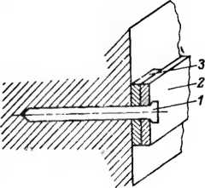

Рис. 1. Крепление заземляющих проводников из полосовой стали дюбелями с помощью строительномонтажного пистолета или пиротехнической оправки.

/ дюбель; 2 — полоса заземления; 3 — прокладка из полосовой стали.

При приемке внутреннего контура заземления необходимо проверять расстояние между опорами крепления заземляющих проводников, которое на прямых участках должно быть в пределах 600—

1 000 мм.

Заземляющие проводники при прокладке по бетонной или кирпичной поверхности закрепляются на ней на расстоянии не менее 5 мм от поверхности, в сырых помещениях и в помещениях с сухими парами — на расстоянии не менее 10 мм\ допускается пристрелка стальной полосы к бетонным или металлическим стенам строительно-монтажным иистолсто м или пиротехнической оправкой (рис. 1).

При пересечении температурных осадочных швов здания па заземляющих проводниках должны иметься компенсаторы.

В цепи нулевых проводов, если они одновременно служат для цепей заземления, проверяется отсутствие каких-либо разъединяющих приспособлений и предохранителей. Однако допускается применение таких выключателей, которые одновременно с отключением пулевых проводов отключают все провода, находящиеся под напряжением.

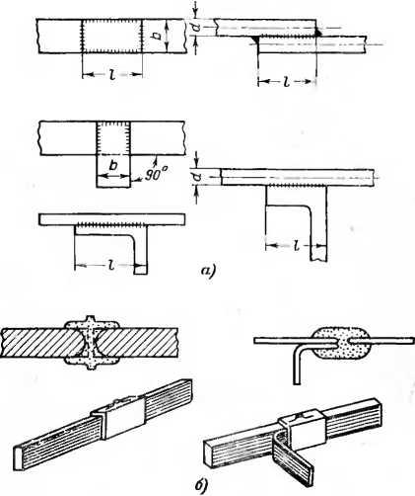

Рис. 2. Соединения и ответвления заземляющих проводников.

/ — длина сварного шва. b — ширина полосы; d — диаметр круглой стали.

Проверяется качество соединения заземляющих проводников между собой и 'присоединение их к электрооборудованию. Присоединение выполняется электросваркой (рис. 2,а) или термитной сваркой (рис. 2,6). Каждый заземляющий элемент электроустановки присоединяется к заземлителю или к заземляющей магистрали с помощью отдельного ответвления. Последовательное включение в заземляющий проводник нескольких заземляемых частей запрещается.

В процессе монтажа заземляющего устройства перед закрытием траншеи составляется акт осмотра заземли- телсй, проложенных в земле (приложение 1).

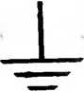

В местах .присоединения заземляющих проводников к естественным чя- землителям устанавливаются опознавательные знаки (рис. 3).

Пии приемке в эксплуатацию заземляющего устройства проверка элементов заземлигелей, находящихся Рмс я Опознава- в земле, может быть произведена пу- тельный знак затем выборочного осмотра со вскрытием грунта.

земления.

Сопротивление заземляющих устройств в зависимости от напряжения и вида электроустановки не должно быть более указанных в табл. 2.

Т а б л и ц а 2

Наибольшие допускаемые сопротивления заземляющих устройств

|  |  |
| --- | --- |
| Характеристика установки | Наибольшее допускаемое сопротивление, ом |
| 1. Электроустановки от 1 000 в до 10 кв включительно Защитное заземление в установи ix с большими токами замыкания на землю (более 500 а) . . | 0,5 |
| Защитное заземление в установках с малыми токами замыкания на землю (до 500 а) . . . | 10 |
| 2. Электроустановки до 1 000 в  Установки с глухим заземлением нейтрали: Трансформаторы 100 ква к менее | 10 |
| То же более 100 ква | 4 |
| Генераторы или трансформаторы, работающие параллельно (при суммарной мощности не более 100 ква) | 10 |
| Установки с изолированной нейтралью  Генераторы и трансформаторы 100 квп и менее | К) |

Проверяется также наличие электрической связи между заземлителями и заземленными элементами. При проверке устанавливается отсутствие обрывов цепи и неудовлетворительных контактов. I ^удовлетворительным контактом считается контакт, замеренное сопротивление которого более 0,05 ом.

# РАСПРЕДЕЛИТЕЛЬНЫЕ УСТРОЙСТВА И ПОДСТАНЦИИ ДО 10 кв

Ошиновка. Приемка сборных шин в эксплуатацию производится путем осмотра смонтированных шин и оформления соответствующего протокола (приложение 2). При приемке проверяются на соответствие проекту сечение и марка сборных шин. Допускается замена шин на одну ступень в сторону увеличения сечения.

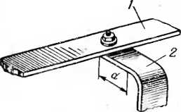

Рис. 4. Изгиб шипы й месте присоединения.

а также замена медных шип на эквивалентные току алюминиевые шины.

Шины должны лежать на изоляторах прямолинейно без перекосов, не должны иметь видимой поперечной кривизны (изгиба на ребро) и волнистости (изгиба в плоскости).

/ — сборная шина: 2- шина ответвления.

Выборочно с помощью лупы проверяются изгибы шин. В местах изгиба не должно быть трещин. Изгиб шины прямоугольного сечения выполняется с внутренним радиусом не менее ширины шины, при изгибах на плоскость не менее двойной толщины шины, при изгибе штопором длина штопора должна быть не менее ширины шины.

Изгиб шж! у мест присоединения должен начинаться на расстоянии не менее 10 мм от края контактной поверхности (рис. 4). Соединение алюминиевых шин между собой и с шинами из других материалов осуществляется одним из следующих способов:

а) сваркой (рис. 5);

б) стальными болтами с гайками и увеличенными шайбами (рис. 6,а)\

в) болтами с гайками и шайбами из алюминиевых сплавов или латуни, имеющими близкий к алюминию коэффициент линейного расширения;

г) через переходные медно-алюминиевые пластины или пластины из алюминиевого сплава с применением стальных болтов, гаек и шайб (рис. 6,6).

Соединение между собой шин из алюминиевого сплава, медных и стальных, а также соединение медных шин 8

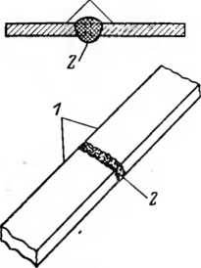

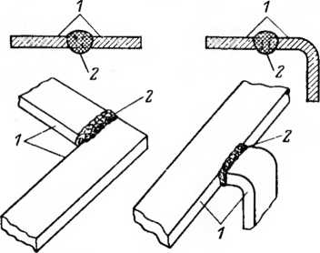

Рис. 5. Виды сварных соединений шин.

с шинами из алюминиевого сплава и стальными должно выполняться стальными болтами с гайками и шайбами нормальных размеров (рис. 6,в). Затяжку болтов на медных и стальных шинах, а также на шинах из алюмини-

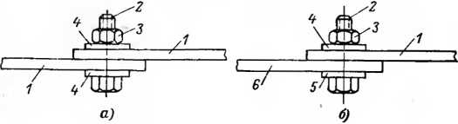

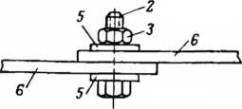

а — соединение шин встык; б — соединение шин под углом; в — ответвление шины под углом; / —шина; 2—шов.

Рис. 0. Болтовые соединения шнн.

а соединение алюминиевых шин; б — соединение алюминиевой шины с шиной из алюминиевою сплава, меди илн ее сплавов; в - • то же из алюминиевого сплава, меди или ее сплавов; / — алюминиевая шина; 2 — болт; 3 — гайкл; 4 — шайба стальная увеличенная (утолщенная); 5 — шайба стальная нормальная; 6 — шина из алюминиевого сплава, меди или ее сплавов.

евого сплава «производят гаечными ключами с нор- малыши усилием руки около 40 кге, затем затяжку ослабляют, после чего вторично болты затягивают с усилием 15—20 кгс.

Запрещается применять для увеличения силы нажатия удлинители (рычаги, надеваемые на ключ трубы и т. п.), так как при этом можно настолько повысить затяжку болта, что возникшее напряжение превзойдет предел текучести материала шин.

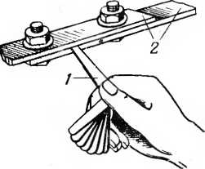

Рис. 7. Проверка плотности прилегания шин при помощи щупа.

/ — щуп с толщиной лезвия 0,02 мм\ 2 — шина.

Контактные поверхности шин должны быть ровными, поверхность алюминиевых шин в месте контакта покрыта тонким слоем технического вазелина или смазкой ЦИАТИМ-201. Резьба стальных болтов и шпилек при их установке 'покрывается графитовой смазкой.

Основным методом проверки качества сварных соединений является внешний осмотр, который 'производится после удаления со шва шлака, брызг металла и остатков флюса. Качественная поверхность сварных швов равномерночешуйчатая, без наплывов и с плавным переходом к основному металлу. Швы выполняются без трещин, прожогов, непроваров, длиной более 10% длины шва (но не более 30 мм), незаправленных кратеров и подрезов глубиной 0,1 толщины шины (но не более 3 мм). Сварные соединения компенсаторов не должны иметь подрезов и непроваров на лентах основного пакета. Если качество швов вызывает сомнение или к швам предъявляются требования в отношении механических свойств, сваривают образцы-свидетели на тех режимах и в тех же условиях, при которых производилась сварка шин, и производят испытание образцов.

Болтовые контактные соединения шин проверяют выборочно на качество затяжки болтов (при этом подлежат вскрытию 2—3% соединений). Плотность прилегания контактных поверхностей проверяют щупом 0,0’2Х X10 мм, который не должен входить между контактными поверхностями глубже чем на 5—6 мм (рис. 7). Электрическое сопротивление болтового контактного соединения на длине нахлестки должно составлять не более 1,2 от сопротивления целого проводника той же длины.

ю

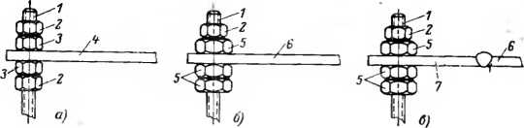

Рис. 8. Присоединение шин к стержневым зажимам электрооборудования.

Производится приемка качества присоединения шип к аппаратам. В закрытых распределительных устройствах с нормальной средой присоединение шин к аппаратам должно выполняться: медными шинами к плоским и стержневым выводам — непосредственно (рис. 8,а); к нарезным стержневым выводам при токе до 400 а — непосредственно (рис. 8,6). при токе свыше 400 а—через медные или медно алюминиевые переходные пластины (рис. 8,е); стальными шинами (применяют при токах до 200 а) — непосредственно.

а — непосредственное присоединение медной шины; б — то же алюминиевой шины; в — присоединение через переходную пластину; / — вывод аппарата из меди или ее сплавов; 2 — гайка стальная; 3 — гайка медная; 4 — шина медная; 5 — гайка медная увеличенная; б — шина алюминиевая или из алюминиевого сплава; 7—переходная медно-алюминиевая пластина.

В распределительных устройствах вне помещений и в сырых помещениях присоединение шин к аппаратам выполняется: медными шинами к плоским и стержневым нарезным выводам — непосредственно; алюминиевыми шинами к плоским выводам и непосредственно к нарезным стержневым выводам — через медно-алюминиевые пластины; медными гибкими шинами к плоским выводам и к нарезным стержневым выводам при их диаметре до 12 мм — при помощи контактных зажимов, а при диаметре стержня болеее 12 мм — через дополнительные медные .планки; алюминиевыми и сталеалюминиевыми гибкими шинами к плоским и нарезным стержневым выводам — через специальные переходные аппаратные зажимы; стальными голыми проводами — через наконечники, припаренные к проводу.

Шины к аппаратам присоединяются в соответствии с конструкцией вывода.

Ширина шины при непосредственном присоединении к плоскому выводу в месте присоединения должна быть не менее ширины вывода. Если плоский вывод аппарата имеет ширину, равную или меньше 60% ширины присоединяемой алюминиевой шины, рекомендуется выполнять присоединение с помощью дополнительной алюминиевой планки или через медную или медно-алюминиевую пластину.

При непосредственном присоединении к нарезным стержневым выводам аппаратов ширина шины (или переходной планки) не должна быть менее двойного диаметра выводного- стержня.

Сборные шины РУ окрашиваются: при постоянном токе положительная ( +) в красный цвет, отрицательная (—)в синий и нейтральная в белый; при переменном токе фаза А окрашивается в желтый цвет, фаза В — в зеленый и фаза С — в красный, нулевые шины при изолированной нейтрали — в белый, при заземленной нейтрали — в черный.

Места на шинах, предназначенные для наложения переносных заземлений, зачищаются, окаймляются с двух сторон черными полосами и смазываются техническим вазелином.

# **Изоляторы.**

При приемке изоляторов их осматривают. Фарфоровые опорные и проходные изоляторы, изоляторы тяг разъединителей и выключателей нагрузки и патроны высоковольтных предохранителей не должны иметь поверхностных дефектов; трещин, отбитых краев, сколов площадью более 1 см2 и глубиной 1 мм (дефектное место, если оно нс превышает нормы, покрывается двумя слоями бакелитового или глифталевого лака с просушкой каждого слоя), вкраплений песка и металла, лысин площадью более 3 см2; не должно быть мест с выкрашенным цементирующим составом из армированных швов.

# **Выключатели напряжения и приводы к ним.**

Масляные выключатели типов ВМГ-133 и ВМП-ЮК и их приводы проверяют и регулируют согласно заводским инструкциям по монтажу и эксплуатации. Результаты проверки заносят в соответствующие протоколы.

Внутренние части цилиндров выключателей и контакты должны быть в исправном состоянии. Цилиндры выключателей заливают сухим трансформаторным маслом, о чем составляется протокол. Уровень масла должен находиться в пределах отметок на стекле маслоуказатслей (при исправных маслоуказателях).

Испытание пробы масла из малообъемных масляных выключателей напряжением до 110 кв на электрическую прочность не проводится. В случае неудовлетворительных результатов испытания сопротивления изоляции выключателя масло в нем должно быть заменено.

Поверхность соприкосновения подвижных и неподвижных щеточных или пальцевых контактов, определяемая 0,05-миллиметровым щупом, должна составлять не менее 70% всей контактной поверхности.

Контактные поверхности ножей, щеточных контактов и пальцев должны быть ровными и тщательно зачищенными.

Ход подвижных контактов в цилиндрах регулируется в пределах 250±5 мм для выключателей типа ВМГ-133; 240—245 мм — для ВМП-10К.

Токоведущий стержень розеточного контакта не должен при включении входить дальше указанного заводом конечного положения во избежание удара о дно розетки. Глубина вхождения подвижного контакта в розетку при включенном положении выключателя (ход в контактах) допускается не менее 40 мм для выключателя типа ВМГ-133; 60±0,6 мм — для ВМП-10К. При этом недоход контактов для выключателей типа ВМП-10К должен быть не менее 4 мм, а запасной ход контактных стержней выключателей типа ВМГ-133 в пределах 25—30 мм (недоход контактов около 40 мм). Для выключателей типа ВМГ-133 запасной ход 25—30 мм нужно обеспечить также между колодкой для крепления гибкой связи и головками болтов колпачка проходного изолятора.

Рабочие ходы контактных стержней выключателя типа ВМП-10К проверяют нанесением меток на контрольном металлическом стержне. Стержни длиной 400 мм и диаметром 6 мм с резьбой на одном конце ввинчивают в резьбовое отверстие на торце подвижного контактного стержня при снятых крышках и маслоотделителях.

Равномерность касания контактов различных фаз на ходу не должна превышать: 2 мм для выключателей типа ВМГ-133 и 5 мм — для ВМП-10К. Одновременность замыкания и размыкания контактов выключателей проверяются с помощью электрической схемы (с лампами) и меток, наносимых на токоведущих или контрольных стержнях (рис. 9). Зазор между шайбой пружинного буфера и его корпусом во включенном положении выключателя типа ВМГ-133 составляет 0,5—1,5 мм.

Угол поворота вала приводного механизма должен быть 54° для выключателей типа ВА4Г-133 и 87±2° — для ВМП-10К. Масляный буфер выключателя типа ВМГ-133 и масляный демпфер выключателя типа ВМП-10К заполняют сухим трансформаторным маслом :в соответствии с заводскими инструкциями. При установке выключателя типа ВМБ-10 ось вала в отключенном (положении должна быть на 70 мм выше верхней плоскости опорной

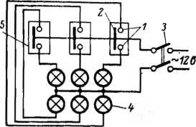

Рис. 9. Схема проверки одновременности замыкания и размыкания контактов.

/ — неподвижные контакты; 2 — контактная траверса; 3 — рубнлъннк; 4~ лампа; 5 — полюс выключателя.

конструкции, а расстояние от этой плоскости до пола камеры — не менее 1 050 мм. При осмотре подвижных контактов масляных выключателей проверяют горизонтальное положение нижнего скошенного торца контактов. Ход контактной траверсы выключателя допускается в пределах 100—104 мм.

Многообъемные масляные выключатели после ревизии и монтажа заполняют трансформаторным маслом, электрическая прочность которого перед заливкой должна быть: при номинальном напряжении выключателя до 35 кв не менее 35 кв, при номинальном напряжении выше 35 кв соответственно 45 кв. Регулировка электроприводов масляных выключателей должна отвечать требованиям заводских инструкций на электроприводы. Механизмы приводов осматривают в разных положениях, а также в процессах медленного включения и отключения вручную.

Работу механизма свободного расцепления проверяют при полностью включенном положении, а также в двух-трех промежуточных положениях. Для этого выключающее устройство доводят до некоторого промежуточного положения и закрепляют, после чего подают импульс на отключение.

Трущиеся части приводов (за исключением фрикциона привода ПРБА) смазывают незамерзающими смазками НК-30 или ЦИАТИМ-201.

# **Выключатели нагрузки и их приводы.**

Монтаж и регулировку выключателей нагрузки производят по действующим заводским и монтажным инструкциям.

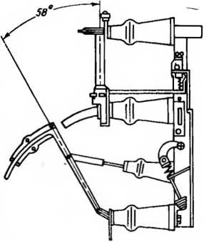

Рис. 10. Угол поворота ножей выключателя нагрузки

Приводы и приводные механизмы выключателей регулируются таким образом, чтобы их подвижная часть включалась без жесткого (резкого) удара, сжатие контактных пружин было нормальным, а зацепление в приводе в конце хода включения происходило надежно.

При отключении выключателя под действием отключающих пружин дугогасительные ножи должны выходить из камер без задержки, а при доведении рукоятки привода вниз до упора должно быть надежное зацепление защелки механизма свободного расцепления.

Угол поворота ножей выключателей типов ВН-16.

ВНП-16, ВНП-17 при отключении должен быть в пределах 58° (рис. 10), при этом ход дугогасительных контактов в камере составляет в отключенном положении. 160 мм при повороте вала на 71—73°. Необходимо проверять последовательность включения главных и дугогасительных контактов: при включении замыкаются вначале дугогаситсльные, а затем главные контакты, при отключении сначала размыкаются главные, а затем дугогасительные контакты.

# **Разъединители и приводы к ним.**

Установка разъединителей и приводов производится по заводским инструкциям. Результаты работы по проверке и регулировке разъединителей заносят в протокол.

Приводы разъединителей включаются и отключаются свободно, без заеданий, не имеют перекосов и слабины; полностью включенные положения привода соответствуют полностью включенному положению разъединителя. Болтовые соединения привода, приводного механизма, подвижных и неподвижных контактов разъединителя застопориваются установкой пружинных шайб или контргаек.

Холостой ход рукоятки привода, наблюдающийся при покачивании рукоятки привода вперед и назад в момент касания ножами разъединителя его губок, не должен превышать 5°; при включениях и отключениях разъединителя не допускается шатание подшипников; запирающее приспособление в приводе трехполюсных разъединителей регулируется так, чтобы его работа была четкой и надежной, привод в крайних положениях должен надежно запираться.

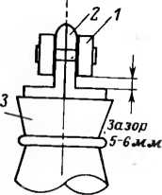

Рис. 11. Правильное положение ножа разъединителя при включенном положении.

/ — НОЖ подвижного контакта; 2 — неподвижный контакт; 3 — опорный изолятор.

Угол поворота ножей разъединителя при отключении — в пределах 65°. Ножи разъединителей при включении не доходят до упора на 5—6 мм (рис. 11), ножи при этом правильно (по центру) попадают в неподвижные контакты и входят в них без ударов и перекосов; неодно- временность включения ножей трехполюсных разъединителей при измерении этого расстояния между ножом и неподвижным контактом не должна превышать 3 мм (рис. 12).

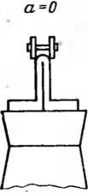

а=2мм а=3мм

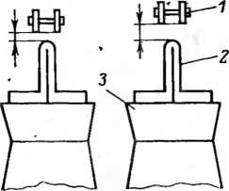

1-я (раза 2~я (раза 3-я (раза

Рис. 12. Проверка разъединителя на одновременность замыкания ножей.

/ — нож подвижного контакта; 2 — неподвижный контакт; 3 — изолятор.

Линейные контакты имеют не менее двух площадок касания. Наличие указанных площадок проверяют щупом толщиной 0,05 мм и шириной 10 мм, который не может проходить более чем на 5 мм внутрь поверхпостного контакта либо вдоль контактной липни при линейном контакте.

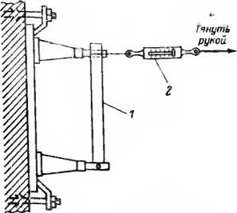

Рис. 13. Измерение величины давления контактных пружин разъединителя с помощью динамометра.

I — нож разъединителя; 2 — динамо- метр.

Выборочно измеряют усилие вытягивания ножа разъединителя (рис. 13).

Нормальное усилие для разъединителей типов РВО, РВ и РВФ на 400 а составляет 10— 12 кгс, а на 600 а— 16—18 кгс.

При регулировке разъединителей жесткое зажатие контактных пружин не допускается, между витками пружин при включенном положении ножа должен быть зазор не менее 0,5 мм.

Блок-контакты приводов, предназначенные для сигнализации и блокировки положения разъединителя, устанавливаются так, чтобы сигнал об отключении разъединителя начал действовать после прохождения ножом 75% полного хода, а сигнал о включении разъединителя—не ранее момента касания ножом неподвижных контактов.

Трущиеся поверхности разъединителей и шарнирные соединения приводов покрывают смазкой ЦИАТИМ-201.

Окончательную приемку и проверку разъединителей выполняют путем 5-кратного включения и отключения вручную.

# **Измерительные трансформаторы.**

При осмотре и приемке измерительных трансформаторов напряжения и тока проверяют их паспортные данные и соответствие проекту. Трансформаторы не должны иметь дефектов фарфоровых изоляторов и их армировки.

Проверяют путем осмотра отсутствие течей масла из швов и уплотнений масляных трансформаторов и следов масла на корпусе бака трансформатора. Маслоуказатели и спускные пробки должны быть исправны; уровни масла в маслоуказателях должны находиться в соответствии с температурной отметкой на маелоуказателе.

Зажимы неиспользуемых вторичных обмоток трансформаторов тока закорачиваются. Один из полюсов вторичных обмоток трансформаторов тока, установленных в цепях напряжением 500 в и выше, и трансформаторов напряжения заземляется во всех случаях (кроме специально оговоренных в проекте).

Прокладки, устанавливаемые заводом- изготовителем в пробках с дыхательными отверстиями трансформаторов напряжения, перед включением их в работу удаляются.

# **Реакторы.**

Результаты осмотра и ревизии бетонных реакторов оформляют протоколом (приложение 3). Бетонные реакторы не должны иметь трещин или отбитых краев в бетонных колонках, повреждений лакового 'покрова колонок, повреждений изоляторов и изоляции витков.

Сопротивления изоляции обмоток относительно болтов крепления измеряют .мегомметром 1 000—2 500 в. Сопротивление изоляции для вновь вводимых в эксплуатацию реакторов должно быть не ниже 0,5 Мом.

# **Вентильные разрядники.**

Проверку вентильных разрядников производят путем осмотра и оформления протокола (приложение 4). Поверхность фарфоровых чехлов вентильных разрядников не должна иметь трещин, отбитых краев, сколов; наружные контактные поверхности разрядников зачищаются и смазываются техническим вазелином.

Заземляющий проводник от разрядника до заземленных частей должен проходить по кратчайшему пути. Изоляционные расстояния между токоведущей частью и заземленной конструкцией составляют при 6 кв 90 мм и при 10 кв 120 мм.

Сопротивление изоляции элемента разрядника измеряют мегомметром на напряжение 2 500 в. Сопротивление элемента не нормируется.

# **Комплектные распределительные устройства типов КСО и КРУ.**

При приемке комплектных распределительных устройств проверяется правильность установки камер в соответствии с проектной схемой заполнения. Камеры выверяют и соединяют между собой в соответствии с требованиями инструкций заводов-изготовнтелей. Камеры устанавливают без перекосов, а гайки болтов, соединяющих камеры или панели, застопоривают. Камеры должны быть жестко закреплены на закладных частях оснований в соответствии с указаниями проекта н требованиями заводских инструкций.

Двери камер легко вращаются в панелях, имеют исправные запорные устройства и открываются на угол более 90°.

# **Силовые трансформаторы.**

До монтажа трансформатора проверяют наличие па него документации завода- изготовителя (паспорта, протокола химического анализа масла и заводской инструкции на монтаж), производят внешний осмотр трансформатора, отбирают пробу трансформаторного масла и определяют возможность включения трансформатора без сушки.

При внешнем осмотре трансформатора проверяют: отсутствие повреждений бака и других частей трансформатора;

отсутствие течей из уплотнений и сварных соединений;

наличие пломб на заглушках масляной арматуры; отсутствие повреждений и дефектов изоляторов выводов трансформатора;

наличие гаек из латуни или бронзы на выводах (токоведущих частях) трансформатора;

соответствие уровня масла в маслоуказателе отметке, соответствующей окружающей температуре воздуха; при несоответствии уровня температурной отметки масло должно быть либо слито через нижнюю пробку трансформатора, либо долито до нужного уровня;

сообщенность маслоуказателя с расширителем и расширителя с баком (проверяют сливом небольшого количества масла 'через нижний спускной кран); при этом уровень масла в маслоуказателе должен снизиться (доливать необходимо чистое сухое масло);

исправность масляной арматуры трансформатора (кроме пробки), через которую не должно быть течей масла;

уплотняющие прокладки на всех фланцевых соединениях; прокладки не должны свисать из зазоров или быть вдавленными внутрь; не должно быть выкрашивания или разбухания прокладок, при наличии таких дефектов прокладки должны быть заменены;

отсутствие трещин в гильзах на крышке бака для установок термометров или термопар; просачивание масла в гильзы не допускается.

По результатам внешнего осмотра и возникающим сомнениям в исправности выемной части трансформатора (наличие вмятин на корпусе, следы ударов, течь масла и т. д.) трансформатор подвергают ревизии с выемкой сердечника.

О необходимости осмотра активной (выемной) части трансформатора составляется акт. Результаты осмотра активной части силового трансформатора оформляют соответствующим протоколом.

Перед началом монтажа или перед заливкой и доливкой масла проверяют герметичность уплотнений бака трансформатора.

Наличие поврежденной пломбы или закраски головок болтов (гаек) у заглушки крана рассматривают как нарушение герметичности трансформатора.

Отбор проб трансформаторного масла и испытание его на электрическую прочность производят монтажные организации.

При низкой электрической прочности масла из-за механических примесей масло в трансформаторе заменяют чистым сухим маслом.

Трансформаторы, поступившие на монтаж с маслом, могут быть приняты в эксплуатацию без сушки при следующих условиях:

а) уровень масла должен быть в пределах температурных отметок маслоуказателя;

б) в масле отсутствуют следы воды; пробивное напряжение масла при этом не менее 25 /се;

в) величина коэффициента абсорбции Rco/Ris—не менее 1,3, где R6о и R{s — соответственно одноминутное и 15-секундное значения сопротивления изоляции обмоток, измеренные мегомметром при температуре обмоток 10—30° С;

г) если уровень масла ниже отметки маслоуказателя, но обмотки трансформатора и переключатель покрыты маслом или пробивное напряжение масла снижено не более чем на 5 кв.

При низкой электрической прочности масла из-за наличия следов воды, низком коэффициенте абсорбции активную часть трансформатора подвергают сушке.

Трансформатор устанавливается и закрепляется в соответствии с требованиями проекта. Гайки шпилек на выводах трансформатора после присоединения шин кабелей должны туго затягиваться.

В трансформаторах с изолированной нейтралью проверяют целостность изолирующей прокладки пробивного предохранителя. Трансформаторы, оборудованные газовой защитой, устанавливаются так, чтобы крышка имела подъем по направлению к газовому реле не менее 1 —1,5°. Газовое реле устанавливается и испытывается в соответствии с заводской инструкцией. Катки трансформатора закрепляются упорами на направляющих.

Проверяют установку температурных датчиков для манометрических, ртутно-контактных или дистанционных термометров. Установка их выполняется с применением уплотняющей свинцовой шайбы или прокладки из асбестового шнура, пропитанного бакелитовым или глифталевым лаком.

Шкалы термометров должны быть доступны для безопасного наблюдения за показаниями температуры.

Поступивший для монтажа трансформатор, заполненный негорючей жидкостью (совтолом), необходимо осмотреть и убедиться в том, что трансформатор герметичен. Для этого нужно открыть кран, разобщающий мано- вакуумметр и бак трансформатора; при этом у герметичного трансформатора мановакуумметр должен показывать наличие избыточного давления 0,2 кгс/см2. Если при проверке будет установлено, что избыточное давление в трансформаторе ниже 0,2 кгс/см2 или возее отсутствует, трансформатор считается разгерметизированным. В этом случае выясняют причины, вызвавшие разгерметизацию трансформатора, и устраняют их. После этого трансформатор должен быть испытан избыточным давлением 0,2 кгс/см2 в течение 12 ч по схеме, приведенной на рис. 14. Если давление в баке не изменялось, считают трансформатор герметичным. Необходимо снизить избыточное давление в баке трансформатора до нуля или снять вакуум, отвернув пробку в верхней части бака.

Временная стальная заглушка, установленная на крышке над реле давления, заменяется специальной стеклянной диафрагмой, а готовность реле давления к действию проверяется в соответствии с инструкцией за- вода-изготовителя.

Подлежит проверке уровень совтола в трансформаторе по температурной отметке на указателе уровня. При необходимости производят доливку совтола через верхний вентиль или слив его избытка через нижний вентиль до нормального уровня.

Доливка трансформатора осуществляется совтолом, отвечающим следующим техническим нормам:

содержание воды или механических примесей не допускается;

тангенс угла диэлектрических потерь при +90°С не более 12%;

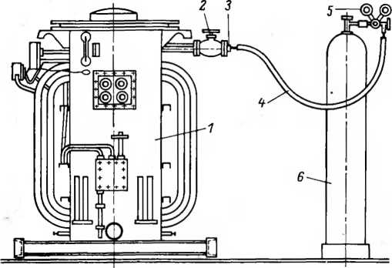

Рис. 14. Схема проверки герметичности трансформатора азотом.

/ — бак трансформатора; 2 — вентиль; 3 — переходный фланец; 4 — резиновый шланг; 5 — редуктор с манометром; в — баллон с азотом.

вязкость кинематическая при температуре +65°С не более 14 сст и при температуре +90 °С не более 5,0 — 6,0 сст.

Испытание электрической прочности пробы совтола, взятой из бака трансформатора, производят при температуре пробы +65±3°С. Среднее из пяти замеров значение электрической прочности должно быть при указанной температуре совтола не ниже 30 кв. При электрической прочности ниже указанной необходимо произвести сушку совтола.

Трубопровод отвода паров совтола должен быть смонтирован по проекту. При этом все сварные швы выхлопного устройства проверяют на плотность керосином. Для испытания керосином сторону сварного шва, более доступную для осмотра, покрывают водной суспензией мела или каолина с последующим подсушиванием, а про тивоположную сторону смачивают керосином. Смачивание керосином повторяют 2 3 раза с перерывами 10мин.

Если по истечении 12 ч (или 24 ч при температуре воздуха ниже 0 °С) после нанесения керосина на покрытой мелом или каолином поверхности швов не будет жирных пятен или полосок, то швы считаются выдержавшими испытание.

Фланцевые соединения и выхлопное устройство после монтажа проверяют на герметичность давлением воздуха 0,2 кгс/см2 в течение 5 мин. Давление не должно снижаться.

Сухие трансформаторы проверяют внешним осмотром на отсутствие повреждения обмоток, изоляторов, магнитопроводов и т. п.

Сухие трансформаторы без сушки допускаются к эксплуатации, если сопротивление изоляции обмоток их не ниже 70% по сравнению с данными заводских испытаний при одной и той же температуре. Если сопротивление изоляции обмотки меньше, трансформатор подлежит сушке.

Перед включением трансформатор продувают чистым сухим воздухом давлением не более 2 кгс/см2, применение металлических мундштуков на шланге при продувке запрещается. С изоляторов трансформатора удаляется пыль.

# **Выпрямительные установки.**

Монтаж выпрямительной установки проводится в соответствии с инструкцией за- вода-изготовителя.

Подформовку вентилей запаянных ртутных выпрямителей в случае их длительного хранения производят включением вентилей на 2 ч под нагрузку, равную 50% номинального тока, при пониженном анодном напряжении 50—100 в.

Механизм быстродействующего автоматического включения должен быть очищен от упаковочного материала, грязи и опробован в соответствии с заводской инструкцией.

Контактные поверхности очищают от окислов и грязи. Соприкасающиеся в процессе включения и отключения выключателей плоскости сердечников электромагнитов протирают тряпкой, смоченной в чистом бензине. Давление контактов должно быть проверено динамометром и соответствовать заводской инструкции.

На корпусе ртутного выпрямителя наносят стрелки и делают надписи, указывающие максимальное значение выпрямленного напряжения. На аппаратах должны быть сделаны надписи, указанные в проекте.

Производят проверку натекания вакуумного корпуса выпрямителя и системы откачки после переборки и формовки. Проверяют производительность противодавления и предела откачки насосов предварительного и глубокого вакуума.

Результаты данных проверок должны соответствовать данным завода-изготовителя-

Должно быть измерено сопротивление изоляции мегомметром на напряжение 1 000 в: главных анодов относительно корпуса и сеток; сетки относительно корпуса; анодов возбуждения; анодов зажигания относительно корпуса; катода относительно корпуса (при заполненной водой системе охлаждения); катода относительно земли (при заполненной водой системе охлаждения). Результаты проверки заносят в протокол.

# Монтаж вторичных цепей, приборов и аппаратов.

При приемке в эксплуатацию проверяют:

а) соответствие проекту схем вторичной коммутации, реле, приборов и аппаратов;

б) надежность контактных соединений и крепления аппаратуры вторичной коммутации;

в) отсутствие механических повреждений реле и приборов;

г) наличие технической документации на реле, приборы и аппараты;

д) наличие заводских пломб на крышках приборов и реле;

е) правильность присоединения контрольных кабелей.

Соединения проводов и жил кабелей вторичных цепей должны выполняться в соответствии с проектом только в наборных зажимах или на контактах приборов и аппаратов. Соединение проводов пайкой или иным способом не на панелях между зажимами не допускается Соединение жил контрольных кабелей между собой допускается только в случаях, когда строительная длина кабеля меньше длины данной в цепи. Провода и жилы кабелей у наборных зажимов должны иметь достаточный запас по длине, чтобы в случае обрыва конца жилы можно было вновь присоединять ее к зажиму.

Многопроволочные медные жилы проводов и кабелей должны быть оконцованы наконечниками или пистонами: пистоны закрепляют опрессовкой, наконечники—• пайкой. Допускается окониевание скручиванием и пропайкой концов многопроволочной жилы при сечении до 2,5 мм2. Однопроволочные медные жилы сечением ло 10 мм2 могут быть оконцованы е помощью колечка. Лужение медных жил, оконцованных наконечниками или колечком, производят, если это требуется заводскими инструкциями или специальными техническими условиями на монтаж. Присоединение жил к зажимам сборок, приборов и аппаратов без наконечников может производиться, если это не оговаривается заводскими инструкциями или техническими условиями на монтаж. При совместном размещении зажимов на различные напряжения зажимы цепей напряжением 380/220 в и выше закрывают крышками и снабжают предупредительной надписью с указанием величины напряжения.

Под один винт наборного зажима допускается присоединять не более двух медных жил, изогнутых колечком. К зажимам с втычными контактами разрешается присоединение только одной медной жилы. Присоединение алюминиевых жил производят с применением шайбы-звездочки (рис. 15).

Перемычки между зажимами должны выполняться с помощью пластин заводского изготовления. Под головки винтов наборных зажимов ставятся обычные и пружинящие шайбы.

Маркировка жил и проводов вторичных цепей производится в соответствии с проектом. Маркировку жил выполняют несмывающимися чернилами, тушью, краской. Надписи на маркировочных бирках наносятся четко. Надписи на бирках и зажимах предохраняются от стирания и загрязнения защитой их прозрачным материалом или покрытием бесцветным лаком.

Мегомметром на напряжение 500—! 000 в измеряют сопротивление изоляции. Сопротивление изоляции катушек контакторов магнитных пускателей и автоматов должно быть не менее 10 Мпм. Каждое присоединение вторичных цепей и цепей питания приводов выключате- тей и разъединителей — не менее 1 Мом.

# **Стационарные аккумуляторные батареи.**

При монтаже аккумуляторных батарей приемке подлежат:

а) готовность строительной части помещений и вентилируемых шкафов для установки аккумуляторных батарей;

б) состояние аккумуляторных батарей;

в) установка (монтаж) аккумуляторных батарей;

г) приведение в рабочее состояние аккумуляторных батарей (формировка).

До монтажа аккумуляторных батарей в помещениях для них должны быть полностью 'окончены все строительные работы.

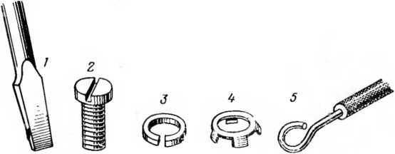

Рис. 15. Технология присоединения алюминиевых проводов к контактным зажимам выводов электрического оборудования, /—отвертка; 2— винт; 3 — пружинящая шайба; 4 шайба-звездочка; 5 — конец жилы.

Для кислотных аккумуляторных батарей стены, потолки, двери, металлические конструкции, стеллажи окрашиваются кислотоупорной краской!. В качестве такой краски могут быть применены: эмаль (светло-серая) антикислотная № 1 или № 2; эмаль ДП и др.

Вентилируемые шкафы, вентиляторные короба окрашиваются с внутренней и наружной стороны. Система вентиляции должна пройти испытание на функционирование и обеспечение необходимого режима работы.

Полы помещения должны быть на бетонном основании и покрыты метлахской плиткой с заполнением швов кислотостойким материалом или асфальтом.

Помещения и металлические конструкции щелочных аккумуляторных батарей окрашиваются щелочноупорной эмалыо ДП, эмалью ЭС-41 и др. Стеллажи покрываются битумной краской. Монтаж электрического освещения помещений должен быть полностью закончен. Для освещения устанавливаются светильники во взрывозащищенном исполнении. Выключатели, рубильники, розетки и предохранители должны находиться вне аккумуляторного помещения. Аккумуляторы устанавливаются на конусных изоляторах с пластмассовой или свинцовой выравнивающей прокладкой между изоляторами и дном аккумулятора.

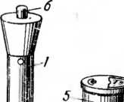 Рис. 16. Аккумуляторный пробник.

/ — основание (ручка); 2—подвижная контактная ножка; 3—неподвижная контактная ножка; 4 — зажимная гайка (барашек); 5 — вольтметр; 6 — кнопка для включения нагрузочного сопротивления.

Изоляторы должны быть обращены ко дну аккумуляторов своим широким основанием. Изоляторы устанавливают посредине лаг стеллажа и по возможности ближе к вертикальным стенкам аккумуляторов. Установка аккумуляторов выверяется по шнуру и уровню, а вертикально — по отвесу.

Ролики или изоляторы для крепления шин надежно закрепляются на штырях или крюках посредством пакли или джута на сурике, разведенном на олифе.

Закрепление медных шин круглого сечения на роликах выполняется стальной оцинкованной проволокой диаметром 2,5 мм. Соединения и ответвления шин выполняют сваркой, а соединение шин со шпильками проходной плиты — свинчиванием. Концы шин, присоединенные к аккумуляторам, должны быть облужены и впаяны в свинцовые наконечники на соединительных полюсах аккумуляторов.

Проверяются состояние корпуса батареи и качество межэлементных соединений. Трещины, вмятины, сколы и коррозия нс допускаются. По результатам осмотра смонтированной и подготовленной к заливке аккумуляторной батареи составляется промежуточный акт о готовности аккумуляторной батареи под заливку.

Формировка кислотной батареи должна начинаться не ранее чем через 2—4 ч после заливки батареи и выполнена в соответствии с инструкцией завода-изготовите- ля (при первом заряде батарея должна получить не менее 90% емкости десятичасового режима). Формировка считается законченной, если:

а) напряжение каждого аккумулятора под током зарядки будет оставаться постоянным на уровне 2,75 в на элемент в течение 1 ч;

б) плотность электролита перестанет повышаться в течение 1 ч\

в) интенсивное газообразование в электролите прекращается немедленно после отключения зарядного тока;

г) напряжение заряженных аккумуляторов при разомкнутой цепи будет составлять 2,05— 2,1 в;

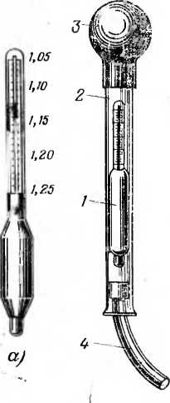

Рис. 17. Ареометры.

а — простой; 6 — сифонный. I ареометр; 2 — цилиндрический стеклянный сосуд; 3 — резиновая груша; 4 - резиновая трубка.

д) при разрядке в течение 10 ч нормальным разрядным током напряжение в конце разряда будет не менее 1,8 в, а разность напряжения между отдельными аккумуляторами не будет превышать 0,1 в.

Напряжение каждого элемента в период формировки замеряется вольтметром или пробником (рис. 16). Плотность или удельный вес электролита определяют ареометром (рис. 17).

Результаты замера основных характеристик элементов аккумуляторной батареи заносят в протокол. Измерение сопротивления изоляции батареи должно быть не менее 50000 ом при напряжении до 100 в и 100 000 ом — при напряжении 220 в.

После окончания формировочного заряда аккумуляторной батареи она предъявляется к сдаче заказчику. Для того чтобы убедиться, что батарея полностью исправна, ее подвергают контрольному разряду—заряду. Контрольный разряд должен производиться током 10-часового режима. Если полученная при контрольном разряде факти- юская емкость смонтированной аккумуляторной батареи, приведенная к 25°С, равна или больше номинальной емкости 10-часового режима разряда Данного Номера аккумуляторов, то батарея .принимается в эксплуатацию.

Формировка щелочной батареи может быть закончена при следующих условиях: напряжение каждого аккумулятора под током остается постоянным на уровне 1,8— 2 в в течение 1 ч; после разряда продолжительностью 8 ч нормальным разрядным током напряжение любого аккумулятора будет не ниже 1 в.

# ОСВЕТИТЕЛЬНЫЕ ЭЛЕКТРОУСТАНОВКИ

Смонтированное осветительное электрооборудование — светильники, распределительные щитки, выключатели, автоматы, провода должны проверяться на соответствие проекту. Визуально проверяется правильность расположения светильников в ряду. Выборочно проводят проверку подвески светильников по высоте. Проверяют надежность крепления крюков для подвески светильников.

Крюки для светильников весом 10 кг должны быть испытаны пятикратным весом в течение 10 мин, а для светильников (люстр) весом более 10 кг — двукратным весом плюс 80 кг ib течение 1 ч.

Проверку надежности крепления крюков производят специальной штангой (рис. 18) и оформляют протоколом (приложение 5).

Выборочно проверяют надежность заземления корпусов светильников, присоединение нулевого провода к винтовым гильзам патронов и установку распределительных щитков. Щитки устанавливаются в местах, предусмотренных проектом, на жестких конструкциях на высоте не более 3 м.

В жилых, общественных и непромышленных зданиях ниши для установки щитков должны закрываться дверцами. Голые токоведущие части щитков, к которым возможно прикосновение людей, должны быть закрыты или ограждены надежным способом, при этом расстояние между голыми находящимися под напряжением частями и металлическими нетоковедущими частями должно быть не менее 20 мм по поверхности изоляции и 12 мм по воздуху.

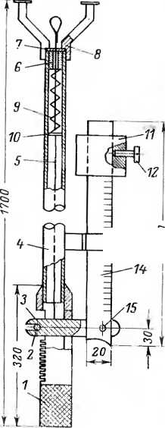Распределительные щиты, вводные устройства и щитки устанавливают по отвесу или уровню так, чтобы их панели были расположены вертикально и размещены на расстоянии не более 0.5 м от трубопроводов (водопровод, отопление, канализация, газопровод и т. п.).

Питающие линии присоединяются к щиткам в таких местах, чтобы на подвижных токоведущих частях выключающих аппаратов (автоматов, рубильников) при разомкнутом их положении не было напряжения.

Рис. 18.

Штанга для проверки прочности заделки крюков.

1 — ручка; 2 — ось; 3— вилка; 4 — штанга; 5 — трос сталыюй; 6 — шайба; 7 — крышка; 8 — упор; 9 — пружина; 10 — штифт; — гиря; /2 — винт стопорный; 13 - защелка; 14 рычаг; 15 — ось.

В помещениях пыльных, сырых и с химически активной средой устанавливаются щитки герметического или пыленепроницаемого исполнения в соответствии с проектом. Ввод в них проводов выполняется с необходимыми уплотнениями.

Выборочно проверяют установку выключателей и штепсельных розеток. Выключатели должны быть установлены на высоте 11—-13 S 1,5 м от пола, а в школах и дет- | ских учреждениях 1,8 м.

Установка выключателей и штепсельных розеток в ванных комнатах, душевых, раздевалках при душевых не допускается.

Проверяется качество окраски стальных конструктивных частей осветительной установки. Все подверженные коррозии части установок, расположенные на открытом воздухе, а также в помещениях сырых, особо сырых и с химически активной средой, должны иметь окраску, предохраняющую эти части от 'воздействия среды.

Осветительные щитки снабжаются надписями, указывающими номер щитка по проекту, а также назначение или номер каждой отходящей линии. Щитки, на которых размещаются системы постоянного и переменного токов или разных напряжений, должны иметь четкие надписи или расцветку, обеспечивающие возможность легкого распознавания частей щитка, относящихся к различным системам.

Измеряют сопротивления изоляции, электропроводок и составляют протокол (приложение 6).

# СИЛОВЫЕ ЭЛЕКТРОУСТАНОВКИ

Пускорегулирующие и защитные аппараты. Проверке подлежат все магнитные пускатели, контакторы и автоматы. Магнитные пускатели монтируются вертикально, отклонение от вертикали не должно превышать 5°. В правильно отрегулированных магнитных пускателях н контакторах при включении допускается слабое гудение магнитной системы. Сильное гудение может являться результатом: плохой затяжки винтов, крепящих сердечник; наличия короткозамкнутого витка; чрезмерного нажатия контактов; неплотного прилегания якоря к сердечнику вследствие загрязнения поверхностей прилегания.

Непосредственно измеряются величины растворов и провалов главных контактов магнитных пускателей и контакторов. Они должны соответствовать инструкциям заводов-изготовителей. Величину провала определяют путем удаления неподвижного контакта и измерения величины перемещения подвижного контакта или с помощью измерения зазора, характеризующего провал между подвижным контактом и его упором во включенном положении контакта.

Прогиб демпфирующих пружин неподвижных контактов и блок-контактов при включении должен быть равен 1—1,5 мм.

Неодновременность касания главных контактов в трех фазах при включении не должна превышать 0,5 мм.

Выборочно производят проверку начального нажатия контактов Для проверки необходимо:

1) наметить линию соприкосновения контактов;

1. установить якорь магнитной системы так, чтобы контакты были разомкнуты;
2. проложить полоску папиросной бумаги между подвижным контактом и пластиной (кронштейном), на который установлен подвижный контакт;
3. наложить петлю из кипернон ленты на подвижный контакт по линии соприкосновения и зацепить ее. крючком динамометра;

5) оттягивать динамометр, следя за тем, чтобы линия натяжения была перпендикулярна плоскости касания контакторов. Величина нажатия контактора должна соответствовать данным завода-изготовителя.

Механическая блокировка контакторов, реверсивных пускателей и т. п. не должна мешать свободному и полному включению каждого из сблокированных аппаратов.

Проволочные и пластинчатые реостаты устанавливаются так, чтобы обеспечивался свободный доступ охлаждающего воздуха снизу и движение его из реостата вверх. Расстояние между реостатом и полом должно быть не менее 100 мм, а от токоведущих частей ящиков сопротивлений до сплошных металлических защитных ограждений — не менее 50 мм, при сетчатом ограждении— не менее 100 мм.

Контакты контроллеров должны быть отрегулированы (раствор, провал и нажатие сухарей) согласно указаниям заводов-изготовителей.

# **Электрические машины.**

Производят проверку поступающих для монтажа электрических машин: внешнего состояния частей машины, соответствия машины проекту и паспортным данным, наличия всех деталей, чистоты поверхностей обмоток и корпуса.

В машинах постоянного тока проверяют состояние коллектора, щеткодержателей и щеток; в машинах с токосъемными кольцами — состояние колец, щеток, механизмы замыкающего накоротко кольца, а также состояние подшипников и наличие смазки в них. При подшипниках скольжения с кольцевой смазкой следует убедиться в наличии на валу колец, отсутствии на них вмятин или заусенцев и в свободном их движении. Разъемные кольца должны быть сочленены без каких-либо смещений, а головки скрепляющих винтов утоплены ниже поверхности колец.

Устанавливаются наличие уровня масла в подшипниках и его сорт. В подшипниках качения следует проверить правильность их сборки и заполнение подшипников смазкой. Состав смазки указывается заводом-изготови- телем машины; рекомендуемое заполнение должно составлять 30—50% объема камеры подшипника

Выверяют и регулируют воздушные зазоры между статором и ротором. Зазоры измеряют щупом с обеих сторон ротора или якоря в следующих местах: у машин с неявно выраженными полюсами — в четырех или восьми точках (в зависимости от диаметра), у машин с явно выраженными полюсами — под каждым полюсом. Зазоры не должны превышать величин, указанных в заводских инструкциях.

Производят измерение сопротивления изоляции обмоток.

Нормы на наименьшую допустимую величину сопротивления изоляции обмоток электрических машин не имеется, поэтому на основании опыта рекомендуется для всех машин общепромышленного назначения напряжением до 380 в считать допустимым сопротивление изоляции не менее 1 Мом при температуре +20° С.

Результаты осмотра и проверки электрической машины оформляются протоколом (приложение 7). Если электрическая машина прибыла в разобранном виде, то производят ревизию машины с составлением соответствующего протокола.

# ЭЛЕКТРОПРОВОДКИ

Открытая и скрытая электропроводки плоскими проводами. Проверка электропроводок производится путем визуального осмотра их в период монтажа на соответствие проектной документации и правильности применения различных марок проводов при открытых н скрытых проводках.

Плоские провода марок ППВ, АППВ, АПН и АППР имеют светостойкую изоляцию, поэтому их разрешается применять при открытых электропроводках непосредственно по поверхности несгораемых стен и потолков без дополнительной изоляции. Прокладка плоских проводов по деревянным стенам и перегородкам должна выполняться по слою листового асбеста толщиной не менее 3 мм. Непосредственно по деревянным основаниям разрешается прокладывать провод марки АППР только в сельской местности.

Изоляция плоских проводов рассчитана на долговечность, если не будет каких-либо механических повреждений. Кроме того, она стойкая к воздействию разрушающих свойств строительных материалов. Эти два фактора разрешают применение плоских проводов для скрытой прокладки.

При выполнении монтажа скрытой электропроводки применяют плоские провода марок: АППВС, ППВС,

АППВ, ГШВ, АПВ, АПН. Скрытая прокладка этих проводов разрешена в каналах, в пустотах строительных конструкции при замоноличнвании проводов в строительные конструкции, при прокладке под слоем мокрой и сухой штукатурки.

Изоляция плоских проводов выполняется из материала, который при температуре 150—180° С плавится. Токоведущие жилы плоских проводов находятся на близком расстоянии друг от друга, поэтому при нагревании изоляция может расплавиться и между жилами произойдет короткое замыкание. Кроме этого, плоские провода не имеют защиты изоляции от механических повреждений и наличие скрытого повреждения ее в эксплуатации может привести к аварии.

По вышеуказанным причинам не разрешается применение плоских проводов при открытой прокладке в помещениях взрывоопасных, пожароопасных, особо сырых, с активной агрессивной средой и на чердаках; при скрытой прокладке — в помещениях .взрывоопасных, особо опасных и с активной агрессивной средой. Плоские провода не разрешается применять также для зарядки осветительных арматур и подвески на них ламповых патронов.

При скрытой электропроводке запрещается замоно- личивание в строительные конструкции проводов всех марок, а также прокладка под слоем штукатурки проводов марки АПН в тех случаях, когда в штукатурные растворы или бетонные смеси производятся добавки материалов для ускорения схватывания растворов, действующих разрушающе на изоляцию и жилу проводов, например поташ, алюминат натрия и другие, а также в случае применения высокоалюминатного цемента на основе сернистых шлаков.

Проверяется правильность выбора трасс прокладки проводов. По эстетическим соображениям при открытой прокладке плоских проводов по стенам и потолкам надлежит придерживаться архитектурных линий помещений: карнизов, плинтусов, выступающих углов и т. д. В помещениях, оклеиваемых обоями, рекомендуется электропроводку на горизонтальных участках выполнять выше обоев.

При эксплуатации и при ремонтных работах всегда необходимо ориентировочно знать трассы скрыто проложенных проводов, поэтому выбор трассы прокладки плоских проводов должен производиться исходя из следующего:

а) горизонтальная прокладка по стенам должна осуществляться параллельно линиям пересечения стен с потолком. Магистрали штепсельных розеток рекомендуется прокладывать по горизонтальной линии, соединяющей штепсельные розетки;

б) спуски и подъемы к светильникам, выключателям н штепсельным розеткам следует выполнять по вертикальным линиям;

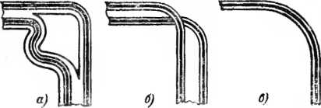

Рис. 19. Изгибы плоского провода. а — на ребро б — по плоской стороне; в — не имеющего разделительной пленки.

в) прокладку провода в перекрытиях следует осуществлять по кратчайшему расстоянию между коробкой и светильником.

С целью сохранения целостности жилы и сохранения изоляции плоских проводов . три повороте трассы электропроводки изгибание проводов должно быть выполнено следующими способами:

а) изгибание на ребро. Разделительная перепонка посредине разрезается вдоль провода и одна жила отводится внутрь угла в виде полу петли (рис. 19, а);

б) изгибание по плоской стороне. Провод изгибается по плоской стороне на угол 90° без разрезания разделительной пленки; при этом не должно быть плотного прилегания жил друг к другу (рис. 19,6);

в) изибание провода, не имеющего разделительной пленки, производится на ребро с радиусом, обеспечивающим плавность изгиба провода без коробления изоляции (рис. 19, в).

При выполнении монтажа скрытой электропроводки должна быть обеспечена возможность свободного выполнения соединений и присоединений проводов в рас- паячных коробках. Такая необходимость может возникнуть в период эксплуатации для ремонта или замены выключателей, штепсельных розеток, светильников и т. о. По указанным причинам присоединения и ответвления прокладываемых скрыто проводов выполняются с запасом в коробках провода не менее 50 мм.

При скрытой электропроводке провода в местах выхода их на поверхность подвергаются многократному изгибанию в процессе монтажа и строительных работ и целостность изоляции и жил три этом может быть нарушена. Поэтому вывод скрыто проложенных проводов на поверхность стен и перекрытий должен выполняться через изоляционные трубки, фарфоровые или пластмассовые втулки или воронки.

Вокруг металлических конструкций зданий, балок, труб и особенно трубопроводов с горячими жидкостями всегда могут образоваться конденсат и ржавчина, которые разрушающе действуют на изоляцию плоских проводов. Поэтому при скрытой и открытой электропроводке при пересечении проводами металлических элементов зданий и сооружений провода должны прокладываться от них на расстоянии не менее 50 мм, а от трубопроводов с горючими жидкостями — не менее 100 мм. либо прокладываться в бороздах в изоляционных трубах. При параллельной прокладке плоских проводов с теплопроводами расстояние между ними должно быть не менее 200 мм.

Выборочно проверяют соединение проводов в распаянных коробках. Соединение проводов должно выполняться опрессовкой, сваркой или пайкой.

Проверяют целостность жил и правильность фазиров- ки. Производят измерение сопротивления изоляции смонтированных проводов. Сопротивление изоляции измеряют мегомметром на напряжение 1 000 в. Номинальная величина сопротивления изоляции должна быть не менее 0,5 Мом. Электропроводки, не удовлетворяющие этому требованию, могут сдаваться в эксплуатацию, если они выдержали испытание напряжением 1 000 в в течение 1 мин. Измерение производят при снятых плавких вставках на участке между смежными предохранителями между любым проводом и землей, а также между двумя любыми проводами. Результаты измерения оформляют протоколом (см. приложение 6).

Скрытые работы по прокладке плоских проводов оформляют актом 'по форме приложения 8.

# **Тросовые электропроводки**

разрешается применять в производственных помещениях с нормальной средой.

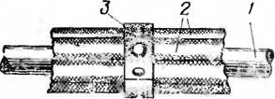

Рис. 20. Закрепление проводов на тросе.

/- трос (катанка); 2— провод; 3 — перфорированная поливинилхлоридная

В помещениях с химически активной средой, во взрывоопасных и пожароопасных установках тросовые электропроводки не разрешаются, так как имеется опасность обрыва несущего стального Троса в результате коррозии, возникновения искры и взрыва. До включения смонтированных тросовых электропроводок и предъявления их к сдаче должна быть произведена проверка на соответствие выполненных работ проекту и требованию СНиП.

лента с кнопкой.

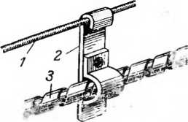

Риг. 21 Подвеска кабеля на тросе. / — трос; 2 — подвеска, 3 — кабель.

Производится проверка выполненных работ, которая заключается в контроле надежности закрепления коробок, проводов и кабелей, их соединений и ответвлений (выборочно должна быть вскрыта часть коробок).

Примеры надежного крепления проводов и кабелей к тросу приведены на рис. 20 и 21. Проверке подлежит надежность закрепления открытых устройств в стенах и на конструкциях, а также правильность заделки и закрепления троса в анкерном устройстве (рис. 22>

Замеряется стрела провеса, которая должна быть при длине пролета 6 м 100—150 мм и при длине пролета 12 м 200—250 мм.

Трос должен быть натянут с усилием, не превышающим 0,7 допускаемого для него напряжении (кгс/см2) на растяжение.

Проверяют правильность соединения и фазировки проводов. Производят проверку цепей заземления. Должны быть заземлены все металлические части тросовой проводки, в том числе и несущий трос. Применять несущий трос в качестве заземляющего проводника нс разрешается.

Для защиты от коррозии все металлические части тросовой электропроводки, а именно: оголенные части троса, натяжные устройства, трошвые зажимы, концевые анкерные конструкции, проволочные подвески, оттяжки и т. и., не имеющие окраски или гальванопокрытий, должны быть смазаны тавотом или солидолом.

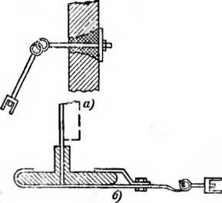

Рис. 22. Закрепление анкерных зажимов.

а — в стене; б — на ферме.

# **Электропроводки в стальных трубах.**

Проверке подлежит соответствие монтируемых стальных труб предусмотренным проектом.

Для электропроводок применяются трубы: водогазопроводные обыкновенные по ГОСТ 3262-62, водогазопроводные тонкостенные по ГОСТ 8966-59, электросварные специальные для электропроводок по ГОСТ 10704-63. Запрещается применять для электропроводок водогазопроводные усиленные, а также бесшовные трубы, так как они намного дороже указанных выше труб и их применение приводит к неоправданному перерасходу металла.

Бесшовные трубы при проверке можно легко отличить от всех остальных труб отсутствием в них шва. Усиленные же газопроводные трубы отличаются от обыкновенных тем, что они имеют большую толщину стенки для одного и того же условного прохода.

При помощи штангенциркуля замеряют размеры трубы и сравнивают их с размерами, указанными в трубозаготовительных ведомостях проекта или эскизах предварительных замеров.

Для стока могущей конденсироваться в трубах влаги они должны быть проложены на горизонтальных участках трассы с некоторым уклоном к коробкам.

Для предотвращения разрушающего воздействия продуктов коррозии труб на оболочки проводов и кабелей, проложенных в них, трубы, прокладываемые открыто, должны окрашиваться снаружи и внутри или оцинковываться. Трубы, прокладываемые в бетоне, снаружи не окрашиваются для лучшего сцепления наружной поверхности труб с бетоном. Окраска труб выполняется лаками, эмалями или красками в зависимости от среды.

При проверке трубопроводов, предназначенных для электропроводок, следует обращать внимание на изгибы труб. Смятие труб на углах не допускается.

Для облегчения протаскивания цроводов или кабелей в трубах радиусы изгиба труб должны быть следующие:

не менее 10-кратного диаметра труб при прокладке в трубах кабелей с голой свинцовой, алюминиевой или поливинилхлоридной оболочкой для всех видов скрытой и открытой прокладки, при прокладке труб в бетонных массивах (как исключение допускается 6-крагный диаметр) ;

не менее 6-кратного диаметра труб во всех случаях скрытой прокладки труб в условиях, когда вскрытие трубопровода не представляет особых затруднений и при открытой прокладке труб с внутренним диаметром 80 мм и более;

не менее 4-кратного диаметра труб при скрытой прокладке труб с внутренним диаметром до 70 мм включительно.

Нормализованными радиусами изгиба труб считается 800 и 400 мм, причем радиус 400 мм применяется для труб, прокладываемых в перекрытии для вертикальных выходов, и в тех случаях, когда условия прокладки не позволяют выполнять изгиб радиусом 800 мм.

Минимальный угол изгиба равен 90°. Углы менее 90° не допускаются, так как при сложной конфигурации трубопровода и большой его протяженности будет невозможно протащить провода или кабели через трубы. Количество изгибов на трубах под углом 90° на трубопроводе должно быть не более трех. Нормальными углами изгибания принято считать углы 90, 106, 120, 135 и 150е.

Если при проверке установлено, что диаметры труб меньше указанных в эскизах или трубозаготовительных ведомостях, то не исключена возможность повреждения изоляции проводов или обрыва их жил вследствие приложения больших усилий при протаскивании проводов.

Проверке подлежат провода, прокладываемые в трубах, и их сечение.

Для прокладки в стальных трубах, коробах и в замкнутых каналах строительных конструкций зданий должны применяться провода и кабели, специально предназначенные для этой целы.

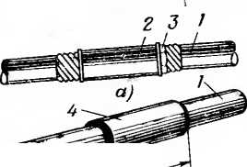

Рис. 23. Соединение стальных труб между собой. а. — при помощи муфты на резьбе; б — сваркой при помощи гильзы из трубы большего диаметра; /-—труба; 2— муфта; 3 — ганка; 4 отрезок трубы большего диаметра.

Монтаж проводов в трубах выполняется по проекту. В проекте указываются марки проводов и кабелей, которые должны быть проложены в трубах.

Минимальные сечения токопроводящих жил изолированных -проводов, прокладываемых в трубах, принимаются 1 мм2 для медных и 2,5 мм2 для алюминиевых жил.

Выборочно проверяют соединение труб между собой и с аппаратурой. Соединение стальных труб, прокладываемых открыто и скрыто с уплотнением мест соединений, должно быть вып о л н ен о стандартным и муфтами па резьбе с уплотнением (рис. 23,о) пенькой, пропитанной разведенным па олифе суриком. При отсутствии стандартных муфт допускается соединение гильзами из отрезков т-руб большего диаметра, прива риваемых к -соединяемым трубам по всему периметру краев гильз (рис. 23,6). Соединение труб с коробками ящиками,, аппаратами и корпусами электрооборудования, в которые вводятся трубы, разрешается выполнять так, чтобы был обеспечен надежный электрический контакт между трубой и коробкой, ящиком, корпусом. Выборочно проверяется затяжка гаек в коробках.

Для того чтобы исключить олещение труб относительно несущих конструкций или частей здания, трубы надежно закрепляются на основании скобами, накладками -или закрепами (рис. 24).

При проверке необходимо обращать внимание, на обработку концов тру-б. Концы труб после отрезки очищаются от заусенцев, раззенковываются и оконцозываются металлическими или пластмассовыми втулками. При проверке электропроводок в трубах следует проверять надежность выполнения соединений и окон цоканий, а также правильность присоединения проводов и выполнения фазировки.

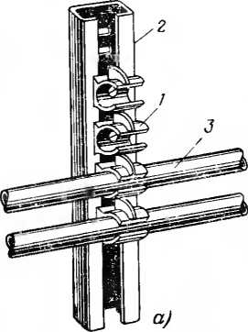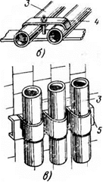

Рас. 24. Крепление труб к основанию.

а — скобками; б — при помощи накладок; в — с помощью закрепов; / — скоба; 2 — рейка, 3 — груба: 4 -- накладка; 5 — специальные скобы.

Производится проверка цепей заземления и испытание сопротивления изоляции. Результаты проверок и испытаний фиксируются в акте сдачи-приемке работ. К акту сдачи-приемки прилагаются: акт осмотра трубных прокладок перед закрытием (приложение 9) при скрытой прокладке в фундаментах, перекрытиях и стенах, рабочие чертежи с учетом изменений и отступлений от проекта и документы, санкционирующие эти отступления, а также инвентарные описи, протоколы измерения сопротивления изоляции проводов или кабелей, проложенных в трубах.

# **Электропроводки защищенными проводами и кабелями.**

При проверке устанавливают соответствие выполненных работ проекту.

Провода и кабели у вводов в коробки и приборов у концевых заделок закрепляются скобами на расстоянии 50—100 мм от них. Расстояние от начала -изгиба до ближайшей скобы должно быть Ю—15 мм.

Проверяются надежность крепления проводов и ка - белей по всей трассе, соблюдение положенных радиусов изгиба и защита проводов и кабелей от механических

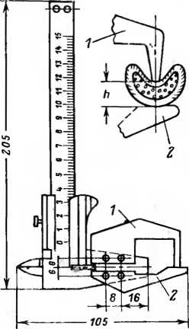

Рис. 25. Приспособление для измерения остаточной толщины в месте опрессовки.

/ — губка подвижная; 2 — губка неподвижная.

'повреждений, особенно в местах перекрытий и переходов через стены.

Изоляция жил защищенных -проводов или кабелей, выведенных из 'концов заделки, защищается от воздействия света и окружающей среды надетыми на них поливинилхлоридными трубками или покрытием изоляционным лаком.

Измерение сопротивления изоляции проводов и кабелей выполняют аналогично приведенному для электропроводок плоскими проводами.

# **Соединение и оконцевание жил проводов и кабелей.**

Проверяют правильность выбора способа соединения и оконцевания жил. При всех способах соединения и оконцевания определяют правильность выбора размеров наконечников или гильз.

Проверяется качество опрессовки. При опрессовке наконечников жила должна входить в него до упора, при соединении жилы упираются друг в друга в середине гильзы, лунки располагаются соосно и симметрично.

Измеряется остаточная толщина h в месте опрессовки. Размер остаточной величины h указан в табл. 3. Измерение остаточной толщины выполняется штангенциркулем с насадкой (ри-с. 25) или измерительными клещами (рис. 26). Диаметр отверстия в ушке наконечника должен быть больше на 2 мм диаметра контактного болта или шпильки.

Зачищенное место жилы провода (кабеля) между цилиндрической частью наконечника и изоляцией жил

изолируется поливинилхлоридной или изоляционной лом- тон.

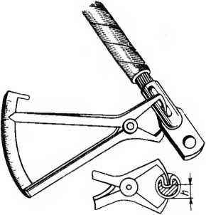

\

Рис. 26. Измерение остаточной сварке не должно быть толщины в месте опрессовки с помощью специальных измерительных клещей.

Соединения и оконцевания проводов и жил кабелей, выполненные пайкой, проверяются визуально. Пайка должна быть глянцевой без пор, загрязнений, наплывов, острых выпуклостей припоя, без инородных вкраплений.

При проверке соединений н оконцеваний проводов и жил кабелей, выполненных способом сварки, необходимо обращать внимание на качество сварки самих жил в общий монолитный стержень и отсутствие пережога отдельных проволочек жил. При термитной сварке не должно быть раковин глубиной более толщины алюминиевой

втулки термитного патрона, не допускаются раковины, достигающие поверхности провода. Места сварки для защиты от коррозии покрываются изоляционным лаком.

Таблица 3

Размер остаточной толщины в месте опрессовки гильз и наконечников

|  |  |  |  |
| --- | --- | --- | --- |
| Сечение, мм?, и конструкция опрессо- вываемых жил | Остаточная толщина'Л ±0,3, мм | Сечение, мм’1, и конструкция опрессо- вываемых жил | Остаточная толщина h ±0,3, мм |
| 4Н, 4Г, 6Н | 2,5 | 95Н, 70Г | 8,2 |
| 6Г, ЮН | 3 | 120Н, 951. | 9.1 |
| ЮГ | 5 | 95Г, 120С | 10,2 |
| 16Н, 16Г | 4,5 | 150Н, 120Г | 10,2 |
| 25Н, 25С | 4,5 | 150С | 12,5 |
| 35Н, 25Г, 35С | 4,5 | 185Н, 150Г | 12,5 |
| 50Н, 35Г | 6,1 | 185С | 13 |
| БОГ, БОС | 7 | 24011, 185Г | 14,4 |
| 70Н | 8,2 | 240С | 14,4 |
| 70С | 8,2 |  |  |

Примечание. Цифры и буквы означают: цифры—сечение жилы, млР; Н — круглая многом ровол очная жила (нормальная); С—секторная многопроволочная жи* ла;^Г—гибкая жили.

# КАБЕЛЬНЫЕ ЛИНИИ ЭЛЕКТРОПЕРЕДАЧИ ДО 10 кв

Кабельные траншеи. Вырытые для прокладки кабелей траншеи должны быть приняты эксплуатирующей организацией.

Организация, выкопавшая траншеи, .'представляет комиссии проект и исполнительную схему. Представители от монтажной и эксплуатирующей организаций

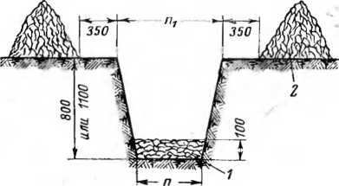

Рис. 27. Траншея с естественным покрытием.

/ — подсыпка («постель»); 2 — грунт; п и п\—размеры в зависимости от количества прокладываемых кабелей.

осматривают в натуре все кабельные трассы и выявляют отклонения исполнительной схемы от проекта. Выявленные отклонения фиксируют в акте приемки траншей, каналов, туннелей и блоков под монтаж (приложение Ю). Проверяется в натуре глубина вырытых траншей от планировочной отметки. Глубина траншеи от планировочной отметки составляет 0,8 м (рис. 27), а при пересечении улиц и площадей —1,1 м. В районах вечной мерзлоты, в гористых местностях и районах с высокой наружной температурой воздуха глубина траншеи должна соответствовать проектной. На открытой местности глубина траншеи измеряется от поверхности почвы, а на строительных площадках — от планировочной отметки.

Проверяется ширина траншеи. В зависимости от количества укладываемого кабеля ширина дна траншеи должна быть не мсиее: 300 мм для одного-двух кабелей; 400 мм для двух-трех кабелей; 500 мм для трех-четырех кабелей; 630 мм для четырех-пяти кабелей и 800 мм для пяти-шести кабелей. Более шести кабелей в одной траншее, как правило, не прокладывают. Для них вырываются две рядом расположенные траншеи с расстоянием между ними 1,2 м. При отсутствии места для двух параллельных траншей, что часто наблюдается в городах и поселках, допускается прокладка более шести кабелей в одной траншее, но это должно быть оговорено в проекте.

При приемке траншей с осыпающимся грунтом, а также с нормальным грунтом, если кабели в них будут укладываться не сразу по окончании земляных работ, ширина у поверхности земли должна быть больше, чем у основания, на 100—200 мм для обеспечения некоторого уклона стенок траншеи. Для предотвращения осыпания выкопанного из траншей грунта на дно траншей, особенно крупных комков земли и камней, грунт размещают по одну или по обе стороны траншеи на расстоянии от стенок не менее 350 мм.

На дне траншей по всей длине должна быть сделана подсыпка («постель») толщиной 100 мм из мелкого грунта, не содержащего камней, строительного мусора, шлака и т. п. При отрицательной температуре наружного воздуха подсыпка должна быть выполнена из талого грунта или песка.

Если траншея вырыта в сухом песчаном грунте или в грунтах с повышенной влажностью, для предотвращения осыпания или сползания грунта боковые стенки траншеи должны быть укреплены временной опалубкой (рис. 28). Опалубка выполняется из досок толщиной не менее 4 см, проложенных вплотную к стенкам траншеи и прижатых к ним через 1,5—2 м вертикальными стойками, которые распираются горизонтальными распорками, изготовленными из брусьев. Верхние доски креплений выступают из траншеи на 50—100 мм. При сыпучих грунтах и грунтах с повышенной влажностью опалубка должна выполняться без зазоров.

В том случае, если производится сдача-приемка траншей с усовершенствованным покрытием (асфальтом, камнем, плитами и т. д.), соблюдаются следующие условия: покрытия размещаются на одной стороне от траншеи на расстоянии не менее 1 м от края, а грунт — по другой стороне на расстоянии не менее 350 мм от другого края траншеи.

Во время приемки траншей необходимо обращать внимание на то, чтобы трассы их по возможности были прямолинейными, а на поворотах, ответвлениях и разветвлениях трасс они расширялись для обеспечения прокладки кабелей с необходимым радиусом закругления за счет среза углов траншей.

Если на участках трассы имеются овраги с уклоном от 20 до 50°, то в траншее устанавливаются бетонные столбы, к которым кабель после прокладки прикрепляется специальными накладками. Столбы должны устанавливаться в начале уклона и перед дном оврага. Рекомендуется глубина забивки столбов не менее 1,5 м. Кроме того, на глубине 0,5 м выполняется подсыпка из гравия; высота столбов, находящихся над гравием, 0,5 м. На склонах и перед ними на расстоянии до 10 м глубина траншеи должна быть не менее 1 м, ширина траншеи в месте установки бетонных столбов на длине 2,5— 3 м должна быть увеличена в 3 раза.

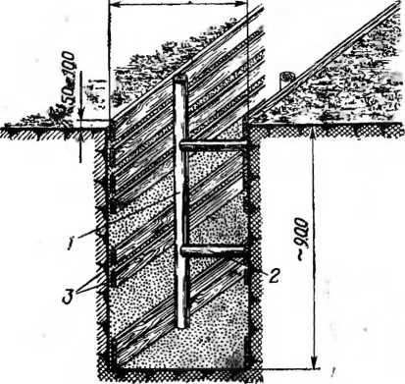

Л/

Рис.28. Крепление стенок траншеи, /-—вертикальная стойка; 2 — брус; 3— доски.

Производится приемка закладных труб, устанавливаемых для защиты кабелей от механических повреждений в местах пересечения и сближения их с дорогами, подземными коммуникациями и другими сооружениями. Материал труб должен соответствовать указанному в проекте.

При пересечении железных и автомобильных дорог I и II категории закладывается резервная труба. Трубы укладываются прямолинейно и с уклоном не менее 0,1 %•

Соединение асбестоцементных труб между собой осуществляется асбестоцементными муфтами или стальными манжетами, стальных труб — сваркой или соединительными муфтами. Места соединения асбестоцементных труб, выполненные манжетами, заделываются цементным раствором. Пересечение кабельными линиями рек, ручьев и их пойм должно быть выполнено согласно указаниям проекта и рабочих чертежей на выполнение пересечения.

# **Прокладка кабелей в траншеях.**

Перед прокладкой все кабели осматриваются на барабанах с целью установления соответствия данных сертификатов данным, указанным на щеках барабанов. При осмотре уточняются марка, сечение и напряжение кабеля. Проверяются наличие герметичных защитных колпачков на концах кабеля, отсутствие повреждения первых витков повива кабеля, джутового покрова и вмятин на броне. При обнаружении каких-либо повреждений на первом повиве витков кабеля барабан с кабелем к монтажу не допускается. После удаления поврежденного конца и испытания оставшегося кабеля повышенным напряжением кабель допускается к прокладке. Протокол испытания оформляется по форме приложения 11. Кабель до 1 000 в испытывается мегомметром напряжением 2 500 в (рис. 29).

При прокладке проверяют соответствие марок кабелей проекту. Кабели должны прокладываться на глубине не менее 0,7 м от планировочной отметки. Прокладка на глубине 0,5 м при условии защиты кабелей от механических повреждений допускается лишь на участках длиной 5 м при вводе кабелей в здания, а также в местах пересечений с подземными сооружениями. Если кабель проложен параллельно с другими кабелями, расстояние между ними в свету должно быть не менее:

100 мм между силовыми кабелями напряжением до 10 кв включительно;

500 мм между кабелями, эксплуатируемыми различными организациями, а также между силовыми кабелями и кабелями связи;

250 мм между кабелями напряжением выше 10 кв, а также между ними и другими кабелями независимо от их напряжения.

Прокладка кабелей над и ПОД теплопроводами и трубопроводами не разрешается. При прокладке кабелей параллельно с этими сооружениями расстояние от них должно быть не менее 0,5 м от обычных трубопроводов; 1 м от нефтепроводов и газопроводов; 2 м от теплопроводов. При пересечении кабелей с трубопроводами (в том числе и газопроводами) расстояние между кабелями и трубопроводом должно быть не менее 0,5 м. Допускается уменьшение этого расстояния до 0,25 м и при условии прокладки кабеля в трубах.

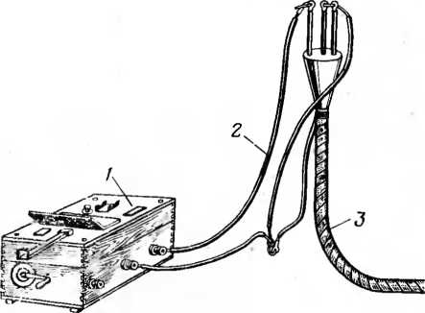

Рис. 29. Испытание изоляции жил кабеля.

1 — мегомметр; 2 — гибкий высоковольтный провод; 3 — кабель.

Прокладка кабелей в почве, содержащей органические вещества, золу, шлак, известь, не разрешается. При невозможности обхода таких мест кабели по всей длине на этих участках прокладывают в стальных или чугунных трубах, внутренний диаметр которых не менее чем в 1,5 раза больше наружного диаметра кабеля. Трубы покрываются снаружи и внутри битумным лаком. Внутренняя поверхность труб очищается от заусенцев и острых кромок.

Кабель в траншее должен лежать свободно «змейкой» со слабиной до 3%, плотно прилегать ко дну траншеи и при изменениях направления траншеи не иметь крутых изгибов.

Концы кабелей в местах соединения перекрывают друг друга не менее чем на 2 м (рис. 30). Для этого перед размоткой с барабана на кабеле делается отметка путем наложения бандажа из трех — тяти витков проволоки на расстоянии 2 ж от его конца

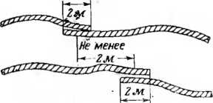

Рис. 30. Запас концов кабеля в месте соединения строительных длин.

Число соединительных муфт на 1 км вновь строящейся кабельной линии принимается для кабелей напряжением I—35 кв не более шести; большее количество муфт (до восьми) допускается только по согласованию с энергоснабжающей организацией.

Если соединение строительной длины кабеля выполняется на наклонном участке трассы, то дно траншеи (котлована) на этом месте должно быть горизонтальны м.

После укладки кабелей в траншею производится осмотр трассы

с участием представителей монтажной и эксплуатационной организаций с составлением акта осмотра кабельной канализации по определенной форме. При проверке представители должны лично обойти всю трассу и тщательно осмотреть внешнее состояние всех размеров сближения и пересечения кабелей с подземными сооружениями; места укладки кабелей в водоемах (реках, ручьях, болотах и т. д.). После осмотра укладки кабелей представители дают разрешение на присыпку кабелей вручную мягким грунтом толщиной не менее 100 мм. Присыпка кабеля мягким грунтом производится непосредственно после укладки. Одновременно с присыпкой кабеля укладывается кирпич или бетонные плиты для защиты его от механических повреждений. Для защиты применяется только красный кирпич. Применение силикатного кирпича не допускается.

Кабельные трассы до окончательной засыпки траншеи обозначаются на местности опознавательными знаками (пикетами). Правильность установки пикетов проверяется осмотром. Пикеты устанавливаются: а) на поворотах трасс; б) в местах установки соединительных муфт; в) с обеих сторон пересечения трубопроводов, кабелей, дорог и т. д.; г) у вводов в сооружения; д) на прямых участках через 100 м в соответствии с указаниями проекта. Пикеты устанавливаются рядом с траншеей.

Образцы опознавательных знаков приведены на рис. 31.

# **Прокладка кабелей в производственных помещениях.**

Приемка каналов, туннелей и блоков под монтаж кабелей оформляется актом. При прокладке кабелей в производственных помещениях, в туннелях и каналах проверке и приемке на прочность подвергаются все монтажные кабельные конструкции.

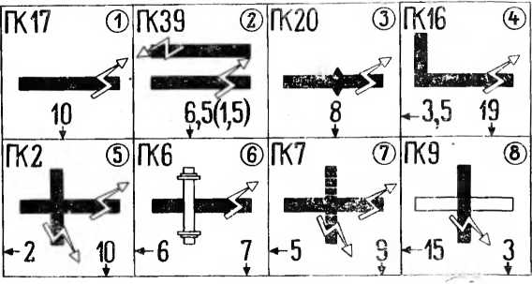

Рис. 31. Образцы опознавательных знаков для кабельных сооружении.

/ — траншея. 2 — две параллельно идущие траншеи (расстояние между траншеями указано в скобках); 3 — кабельная муфта; 4 — поворот траншеи под углом; 5 — пересечение двух траншей; 6 — пересечение траншеи с коммуникацией (трубопроводом); 7 — пересечение траншей с электрифицированной железной дорогой (иеэлектрифицированные железные дороги показываются без знака стрелы); 8 —- пересечение траншеи с автогужевой дорогой.

Кабельные конструкции должны быть прикреплены к стенам сооружений в соответствии с проектом. Замена крепления кабельных конструкций с помощью закладных деталей креплением пристрелкой строительно-монтажным пистолетом не допускается. Сварные швы на конструкциях не должны иметь прожогов, непроваров и должны быть очищены от шлака и окалины.

Необходимо, чтобы расстояния между опорными конструкциями на горизонтальных прямолинейных участках соответствовали проекту и были не менее 0,8—1 м.

После прокладки кабелей производится приемка крепления кабеля на конструкциях. Кабели обязательно закрепляются в конечных точках, по обеим сторонам в местах изгибов, у соединительных муфт. Крепление выполняется накладными скобами с помощью болтовых

Соединений. Крепление металлической лентой или проволокой (скруткой) не допускается.

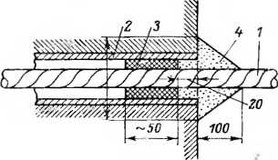

Рис. 32. Герметичная заделка стальной трубы с помощью расширяющего цемента.

1 — кабель; 2 — металлическая труба; 3 ~ пакля; 4 — расширяющийся цемент.

Кабели, в том числе и бронированные, расположенные в местах, где возможны механические повреждения их (на полу, спуски и т. и.) защищаются согласно указаниям проекта. Кабели п каналах должны прокладываться по конструкциям.

Приемка проложенного кабеля оформляется в журнале прокладки кабелей (приложение 12).

# **Монтаж вводов.**

Все кабельные вводы должны выполняться в соответствии с проектом.

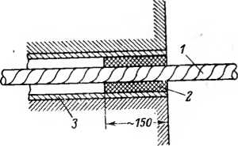

Рнс. 33. Герметичная заделка асбоцементной трубы паклей, пропитанной битумом.

/ — кабель; 2 — пакля, пропитанная битумом; 3 — асбоцементная труба.

В местах вводов кабелей в сооружения необходимо особенно тщательно проверить отсутствие нарушения гидроизоляции сооружения. Монтаж вводов в сооружения производится в зависимости от класса помещения, в которое вводится кабель. Так, в помещениях с нормальной средой герметизация ввода кабеля должна быть выполнена в трубе с помощью цемента или пакли, пропитанной битумом (рис. 32, 33), а для специальных помещений (взрывоопасных, с агрессивной средой и т. п.)—с применением кассеты (рис. 34). Все сварные швы вводных устройств выполняются качественно, а некачественные места сварки .подлежат проверке со снятием некачественного шва механическим способом.

Кабели напряжения до 1 кв, а иногда и кабели напряжением до 10 кв вводятся в аппараты, электрические установки, как правило, с помощью вводных уплотни-

тельных арматур. При этом металлическая защитная оболочка (броня или панцирная оплетка) на конце кабеля закрепляется и вводится в уплотнительную арматуру

При герметизации проходов кабелей через стены с помощью гермокассет или иных герметизирующих устройств проверяется их выполнение в соответствии с инструкцией.

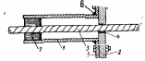

Рис. 34. Герметизация кабельного ввода при помощи гермокассеты.

/ металлическая труба; 2 прижимная планка гермокассеты: 3 — кабель; 4 герметизирующая масса Оерметик УТ-34); 5 основание гермоьпесеты; 6 - сварной шов; 7 — подмотка смоляной лентой.

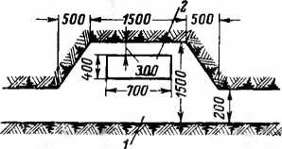

Рис. 35. Котлован для монтажа соединительной муфты на напряжение до 10 кв.

/ котлован; 2 — приямок.

Все материалы, применяемые три герметизации, должны соответствовать требованиям ГОСТ или техническим условиям. Применение материалов с прос р оч ени ы м ероком хранения не допускается. Заделка кабелей непосредственно в строительные конструкции не допускается.

# **Монтаж** соединительных **муфт** и концевых заделок.

Для монтажа соединительных муфт необходимо произвести приемку котлована. Размеры котлована должны быть 2,5x1,5 м (рис. 35) для муфт на напряжение до 10 кв. Непосредственно под муфтой для удобства монтажа выполняется углубление (приямок) глубиной 0,3—0,4 м, размером 0,4 X0,7 м.

При монтаже соединительных муфт кабель укладывается с запасом (0,5—0,7 м) с тем. чтобы после монтажа муфты кабель можно было расположит!, с некоторой слабиной и с запасом в виде «утки» в горизонтальной плоскости,, а при наличии близрасположенных по обеим сторонам других кабелей — в вертикальной плоскости.

Дно и стенки котлована хорошо утрамбовываются. •В плывуне, сыпучем или болотистом грунте стенки укрепляются досками.

Такой же загас кабеля необходи м о тт редусмо- треть и при монта/В концевых заделок, при- чем за,пас кабеля должен оставаться на горизонтальном участке трассы перед вводом кабеля в здание (рис.

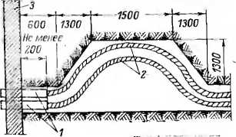

Рис. 36. Ввод кабеля в сооружение из траншеи.

/ — стальные трубы; 2— запас кабеля; 3 — стена здания.

При выводе из траншеи на стену сооружения кабель защищается от механических повреждений металлической трубой на высоте не менее 2 м (рис. 37).

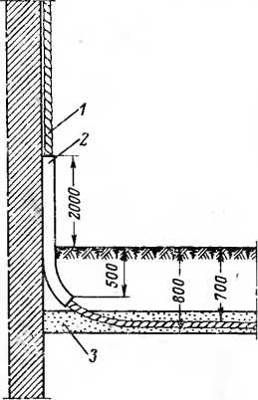

Рис. 37. Вывод кабеля из траншеи на стену.

1 — кабель- 2 — стальная труба; 3 — подсыпка.

К монтажу соединительных и концевых муфт всех видов на напряжение до 10 кв допускаются электромонтеры, обученные в энергосистемах или на специальных курсах со сдачей экзамена квалификационной комиссии и имеющие соответствующее удостоверение. Контроль за соблюдением технологии монтажа муфт и заделок осуществляется соответствующим инженерно-техническим работником эксплуатирующей организации.

Проверяется тип монтируемых соединительных муфт и концевых заделок, которые должны соответствовать проекту. При отсутствии указаний в проекте можно руководствоваться данными табл. 4 и 5.

Материалы, применяемые для монтажа муфт и заделок, должны отвечать действующим для них ГОСТ или техническим условиям. Материалы, нс имеющие заводских паспортов (сертификатов) и не прошедшие лабораторную проверку, при монтаже нельзя применять.

Оконцевание и соединение алюминиевых и медных жил кабелей производится опрессовкой, пайкой и термитной сваркой.

Таблица 4

Выбор типа соединительных муфт для кабелей с бумажной изоляцией

|  |  |  |
| --- | --- | --- |
| Напряжение | Тип соединительной | Указание по применению |
| кабеля, кв | муфты |
| 1 | Эпоксидная СЭ | Следует применять |
|  | Чугунная СЧ | . (опускается |
| 6—10 | Эпоксидная СЭ Свинцовая СС | > Следует применять |
| 20—35 | Латунная СЛО Эпоксидная СЭО | Допускается ь опытно-промышленную эксплуатацию |

Примечание. Указания по применению того или иного типл му])г даны в соответствии с терминологией „Правил устройства электроустановок".

Все муфты и заделки должны быть надежно заземлены и промаркированы. Приемка всех соединительных муфт и концевых заделок оформляется журналом на разделку муфт (приложение 13).

Выбор типа концевых муфт наружной установки для кабелей с бумажной изоляцией

Таблица 5

|  |  |  |
| --- | --- | --- |
| Напряжение кабеля, кв | Тип муфгы | Указание по применению |
| 1 | Мачтовая КМ Эпоксидная КНЭ |  |
| 6—10 | Мачтовая КМ  Концевая с вертикальными выводами КН Эпоксидная КНЭ Концевая однофазная КНО | . Следует применять |
| 20—35 | Концевая однофазная КНО Концевая эпоксидная однофазная К.НЭО | Допускается в опытнопромышленную эксплуатацию |

# **Испытание кабельных линий.**

Смонтированные кабельные линии напряжением 6—10 кв испытываются в объеме и но нормам, предусмотренным требованиями ПУЭ, ГОСТ и техническими условиями на кабельную продукцию: определение целостности жил и фазировка; испытание повышенным напряжением выпрямленного тока.

Определение целостности жил и проверку совпадения фаз (фазировку без напряжения) производит монтажная организация до подключения кабелей к оборудованию и распределительным устройствам. Фазировка оформляется протоколом (приложение 14). После прозвонки выполняется маркировка жил кабелей.

Сдаточные испытания кабельных линий должны производиться при условиях: готовности потребителя к приему напряжения; подачи напряжения на кабельную линию не позже 48 ч с момента проведения испытаний. Кабельные линии 6—10 кв испытываются монтажной организацией в присутствии заказчика.

Величина испытательного напряжения для силовых кабелей с нормально и обеднение пропитанной бумажной изоляцией 6£Л,„л„ а для кабелей с бумажной изоляцией, пропитанной нестекающей массой, 5t/nOM. Продолжительность испытания 10 мин. Если на крутонаклонных участках кабельной трассы проложены кабели с бумажной изоляцией, пропитанной нестекающей массой (марок ЦСБ, П.АСБ и т. д.), то вся кабельная линия должна испытываться напряжением 5Uno„.

Кабель считается выдержавшим испытания, если не произошло пробоя, не было скользящих разрядов и толчков тока утечки или его нарастания после того, как он достиг установившегося значения.

Испытания кабельных линий до 1 0(10 в производят мегомметром на напряжение 2 500 в. Кабель считается выдержавшим испытания, если не произошло пробоя и не было отмечено изменения величины сопротивления изоляции в конце испытания.

# ВОЗДУШНЫЕ ЛИНИИ ЭЛЕКТРОПЕРЕДАЧИ ДО 110 кв

На время работ по сооружению ВЛ заказчик выделяет от службы эксплуатации своих представителей, которые принимают выполняемые работы по сооружению ВЛ пооперационно. Производится приемка трассы с оформлением акта по форме приложения 15. Каждое отступление от проекта в части размещения опор по трассе согласовывается с проектной организацией.

При приемке трассы проверяется ширина вырубки просек в лесных и зеленых насаждениях. Ширина просек от кроны деревьев принимается: в низкорослых массивах и насаждениях (|ВЫсотой до 4 м) — :не менее расстояния

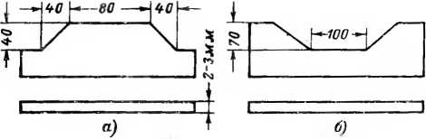

Рис. 38. Шаблоны для проверки врубок. а - для вруОок в стойке; б — для затесок в траверсе.

между крайними проводами ВЛ плюс 6 м (по 3 м в каждую сторону от крайних проводов); в насаждениях и массивах с высотой деревьев более 4 м — не менее расстояния между крайними проводами ВЛ плюс удвоенная высота основного лесного массива (по расстоянию, равному высоте лесного массива, на каждую сторону от крайних проводов).

Перед началом монтажа ВЛ проверяется качество провода, троса, арматуры, изоляторов и т. д. Все они должны соответствовать проекту и иметь сертификаты заводов-изготовителей. При отсутствии сертификатов ОТК завода-изготовителя производят контрольные испытания для проверки соответствия полученных материалов и оборудования ГОСТ и техническим условиям.

При заготовке деревянных опор на монтажной площадке проверяется качество бревен. У бревен, предназначенных для изготовления опор, должна быть целиком снята кора с лубом. Естественная конусность бревен должна составлять 8 мм на 1 м длины. Кривизна бревен допускается не более 1 см на 1 м длины бревна. При сборке опор глубина врубок не должна отличаться от проектной величины более чем на 4 мм. Зарубы, затесы и сколы допускаются на глубину не более 10% диаметра бревна. Для проверки врубок используются шаблоны (рис. 38).

Результаты проверки сборки опор должны оформляться журналом по форме приложения 16. Производится проверка и выверка установленных в котловане или на фундаментах опор. На установку опор составляется акт приемки по форме приложения 17. Производится проверка допусков на отклонение опор по вертикали и выхода их из створа. Нормы допусков приведены в табл. 6.

Таблица 6

Допуски при установке опор

|  |  |  |  |
| --- | --- | --- | --- |
| Наименование отклонения | Предельная величина отклонения для опор | | |
| деревян  ных | металли  ческих | железо- бетс иных |
| Отклонение опоры от вертикальной оси вдоль н поперек линии (отношение величины отклонения верхнего конца к ее высоте) | 1:100 | 1:200 | 1:150 |
| Выход опоры из створа линии, мм, при длине пролета:  до 200 м | 100 | 100 | 100 |
| более 200 м | 200 | 200 | 200 |
| Разворот траверсы относительно линии, перпендикулярной оси трассы ВЛ, а для угловой опоры относительно биссектрисы угла поворота трассы, град | 5 | 5 | 5 |

При визировании производятся проверка и прием стрел провеса проводов и тросов (рис. 39). Стрелы провеса проводов и тросов в анкерных пролетах должны соответствовать проекту. Результаты проверки стрел провеса оформляются протоколом (приложение 19).

Перед сдачей В Л до 110 кв проверяются постоянные знаки на опорах:

1. порядковые номера опор и год их установки;
2. условные обозначения названий двухцепных и параллельно идущих ВЛ;
3. расцветка фаз на концевых опорах, где меняется расположение проводов;
4. предупредительные плакаты на высоте от 2,5 до 3 м.

Предупредительные плакаты установлены на каждой опоре, если линия проходит в населенной местности, и через опору попеременно по разным сторонам линии — в ненаселенной местности. При прохождении линии вблизи дороги плакаты устанавливаются со стороны дороги.

До установки на опору трубчатые разрядники подвергаются осмотру с измерением внутреннего диаметра разрядника и замером величины внутреннего искрового промежутка.

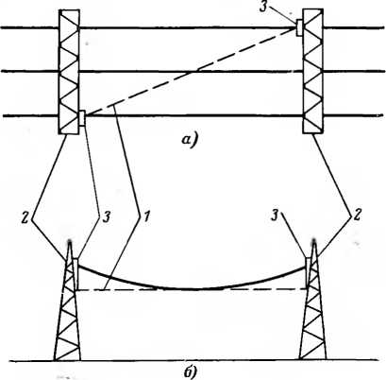

Рис. 39. Прием стрел провеса непосредственно визированием.

а — план; б — профиль; / — линия визирования; 2 — траверса; 3~ рейка.

Разрядники установлены так, чтобы указатели их срабатывания были отчетливо видны с земли. Размеры внешнего искрового промежутка не должны отличаться от проектных более чем на ±10%. Результаты осмотра и проверки разрядников оформляются протоколом по форме приложения 18.

Производится осмотр пересечения ВЛ с линиями связи, с железными и автогужевыми дорогами, с судоходными реками и каналами и на каждое пересечение оформляется акт (приложение 20).

При сдаче-приемке ВЛ, кроме выполнения проверки в процессе монтажа и оформления соответствующей технической документации, проводятся испытания согласно табл. 7. При положительных результатах испытаний ВЛ и бесперебойной нормальной работе се под нагрузкой в течение 24 ч составляется акт приемки линии б эксплуатацию. 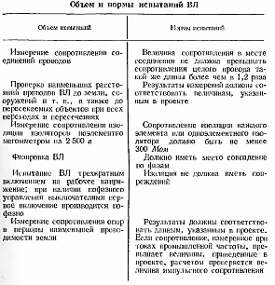

# КОМПЛЕКТОВАНИЕ ЗАЩИТНЫМИ СРЕДСТВАМИ ЭЛЕКТРОУСТАНОВОК ПРИ ВВОДЕ ИХ В ЭКСПЛУАТАЦИЮ

Распределительные устройства должны укомплектовываться защитными средствами по технике безопасности в соответствии с требованиями «Правил технической эксплуатации электроустановок потребителей».

Распределительные устройства напряжением выше 1 000 е, обслуживаемые местным дежурным персоналом, укомплектовываются следующими защитными средствами: указателем напряжения; изолирующей штангой; изолирующими клещами; диэлектрическими перчатками (не менее двух пар); диэлектрическими ботами; переносными заземлениями (не менее двух); временными ограждениями. щитами (не менее двух); предупредительными плакатами (не менее четырех комплектов); двумя комплектами защитных очков; противогазом.

Распределительные устройства выше 1 000 в без местного дежурного персонала (при централизованном обслуживании) должны иметь следующие защитные средства: изолирующую штангу; изолирующую подставку или боты; временные ограждения, щиты (не менее двух); предупредительные плакаты (не менее четырех); переносные заземления (не менее двух).

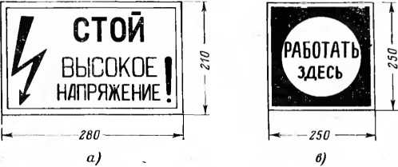

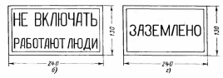

Рис. 40. Основные размеры предупредительных плакатов.

а — предостерегающие; б — запрещающие; в — разрешающие; г — напоминающие.

Распределительные устройства до 1 000 в укомплектовываются следующими защитными средствами: указателем напряжения; изолирующими клещами; диэлектрическими перчатками; монтерским инструментом с изолированными ручками (не менее двух комплектов); переносными заземлениями (не менее двух); двумя парами диэлектрических галош; предупредительными плакатами (не менее двух комплектов); двумя диэлектрическими ковриками; временными ограждениями, щитами и прокладками (не менее двух комплектов); защитными очками; противогазом.

Все защитные средства должны испытываться в сроки, указанные в «Правилах техники безопасности при эксплуатации электроустановок потребителей».

Предупредительные плакаты укрепляются на дверях распределительных устройств, камер трансформаторов и ячеек РУ высокого напряжения.

Предостерегающие плакаты «Высокое напряжение опасно для жизни» и «Под напряжением опасно для жизни» укрепляются на наружных сторонах дверей. Переносные предостерегающие плакаты «Стой, высокое напряжение!», «Не влезай, убьет!», «Стой, опасно для жизни!» развешиваются на сетчатых или сплошных ограждениях распределительных устройств.

Запрещающие переносные плакаты «Не включать — работают люди», «Не открывать — работают люди», «Не включать — работа на линии» устанавливаются на ключах управления или на рукоятках приводов. Разрешающие плакаты «Работать здесь», «Влезать здесь» вывешиваются на месте работы.

Переносной напоминающий плакат «Заземлено» устанавливается на ключах управления и на рукоятках приводов отключенных участков схемы.

Окраска и размеры плакатов должны соответствовать «Правилам техники безопасности при эксплуатации электроустановок потребителей» (рис. 40).

# ПРИЛОЖЕНИЕ

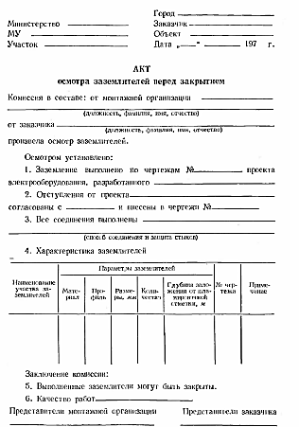

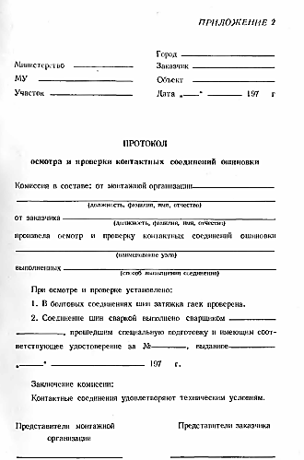

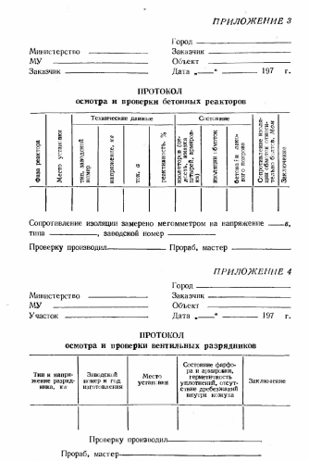

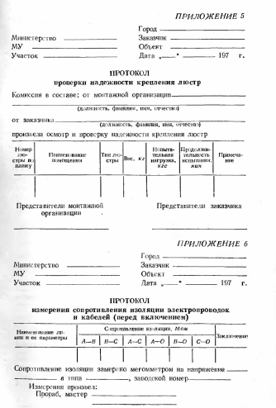

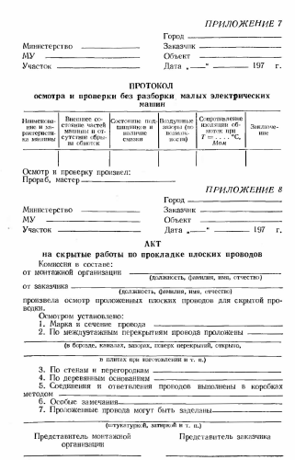

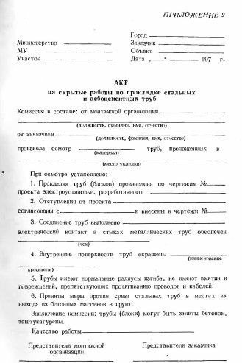

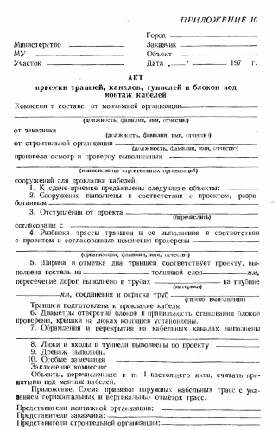

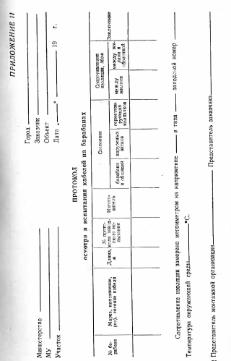

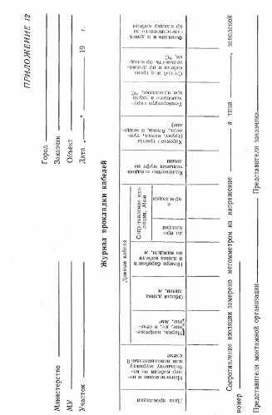

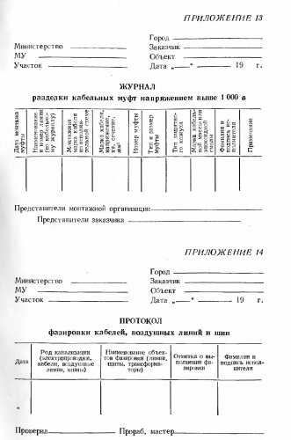

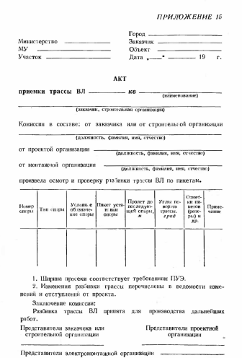

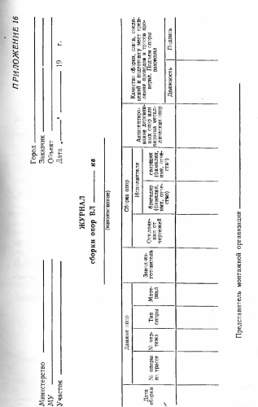

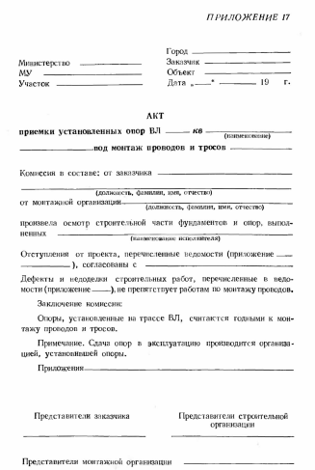

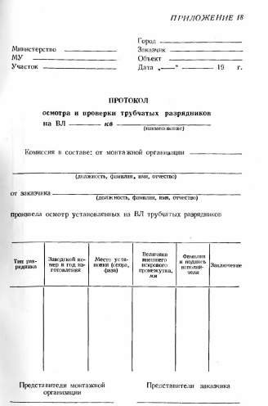

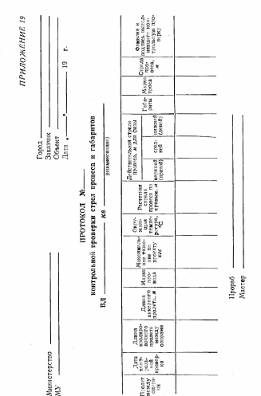

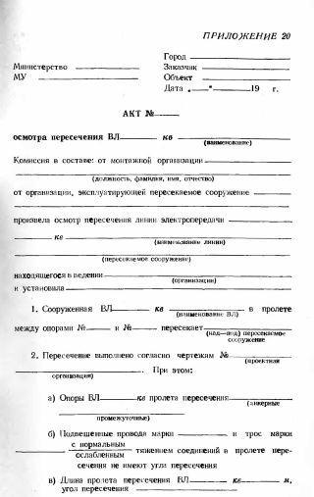

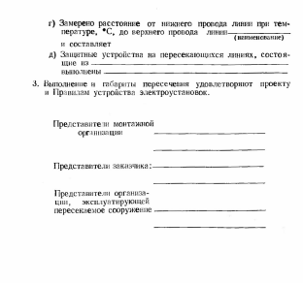

НАЛАДКА АППАРАТОВ НАПРЯЖЕНИЕМ ДО 1000 В

# НАЛАДКА КОНТАКТОРОВ, МАГНИТНЫХ ПУСКАТЕЛЕЙ

1. Осмотр контакторов. Контакторы должны быть очищены от заводской смазки, пыли, грязи и протерты сухой и чистой тряпкой. Проверяется соответствие проекту типа и номинальных данных контактора, целость всех электрических соединений. Подтягиваются ослабленные крепления. Опробывается от руки подвижная система на отсутствие заеданий. Проверяется одновременность замыкания и размыкания главных контактов и правильность действия вспомогательных контактов.

В случае выявления на контактных поверхностях застывших капель меди они зачищаются мелкой стеклянной (но не наждачной) бумагой или бархатным напильником. Смазка контактных поверхностей не допускается, так как от дуги она выгорает и продуктами горения загрязняет контактные поверхности, что. увеличивает нагрев контактов. При зачистке контактных поверхностей необходимо строго сохранять первоначальную форму (радиус закругления, профиль) контактов для того, чтобы сохранить их необходимое перекатывание. Зачищать надо только капли и наплывы до выравнивания поверхности, но не до выведения раковин.

Контакты должны касаться линейно по всей ширине без просветов, постепенно перекатываясь при замыкании с незначительным скольжением. При эксплуатации это будет способствовать поддержанию ихповерхности в хорошем состоянии.

2. Измерение и регулировка нажатия на контактах. Проверка растворов, провалов и нажатий главных и вспомогательных контактов производится на мощных и ответственных контакторах; при необходимости осуществляется их регулировка.

Растворы, провалы контактов и давлений на контактах должны соответствовать требованиям табл. 6-1. и 6-2. Раствор Аи провал В главных контактов замеряют шаблоном или нутромером в местах, показанных на рис. 6-1, Для мостиковых вспомогательных контактов эти места даны на рис. 6-2.

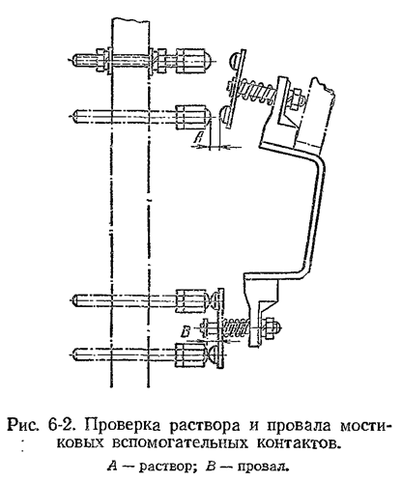

Места измерений начального и конечного нажатия главных контактов показаны на рис. 6-3; значения силы нажатий - содержатся в табл. 6-1 и 6-2. Начальная сила нажатия на мостик вспомогательного контакта должна быть в пределах 0,58-2,4 Н (большее значение для контакторов больших габаритов), конечная около 3 Н.

Провал контактов определяется путем замера зазора при замкнутых контактах от подвижного контакта до его упора.

Регулировка начального нажатия производится изменением начального сжатия (растяжения) встроенной контактной пружины, изменением ее длины за счет изменения числа шайб илирегулировочными болтами; в некоторых случаях требуется замена пружины.

Для контакторов с искрогасительными контактами необходимо проверить расстояние между главными контактами в момент касания искрогасительных, для чего якорь магнитной системы контактора от руки медленно подводится к сердечнику до момента соприкосновения искрогасительных контактов. Зазор между главными контактами в этот момент должен быть не менее 1,5 мм.

Если это расстояние меньше, то контакты следует заменить или отрегулировать болтовыми соединениями по заводской инструкции.

3. Проверку напряжения втягивания и отпадания контактов удобно производить по схемам рис. 6-4. Пакетный выключатель Q, шунтирующий вспомогательный контакт контактора *КМ1* при определении напряжения отпадания, должен быть разомкнут. При отсутствии регулировочного автотрансформатора можно воспользоваться трансформаторами 220/36 В, включив их по схеме автотрансформатора (рис. 6-5). При таком включении на катушке контактора напряжение будет равно минимально допустимому рабочему (0,85 *Uн)* сети.

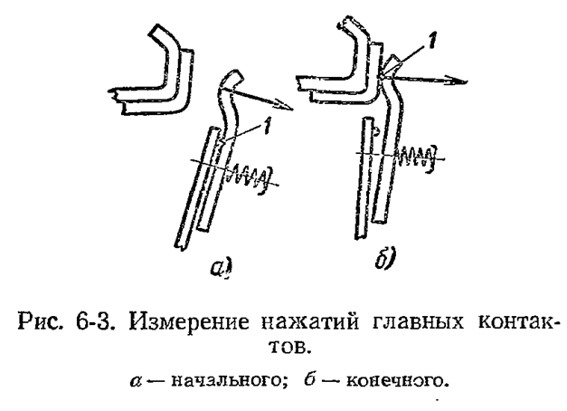

Напряжение втягивания и отпадания контакторов постоянного тока необходимо проверять при нагретой втягивающей катушке до номинально допустимой температуры 70 °С. При измерениях с холодного состояния для уточнения результатов нужно внести поправку на отклонение температуры окружающей среды от 20 °С; каждым ±10°С соответствует изменение напряжения втягивания на ±2,5-3 % номинального напряжения.

Контакторы должны четко включаться при подаче 85 % номинального напряжения.

Напряжение отпадания контакторов нормами не лимитируется. Оно должно быть замерено и внесено в протокол.

Согласно ПУЭ-76 (§ 1-8-34) проверка напряжения втягивания контакторов не обязательна, а контакторы испытываются многократным включением и отключением пониженным напряжением: на включение 0,9 *U*н5 раз, на отключение 0,8 *U*н 10 раз. Это испытание может быть заменено проверкой работы контакторов при комплексном опробовании схем, когда напряжение источника оперативного тока снижается до 80 % номинального.

4. Проверка магнитной системы. При включении катушки контактора переменного тока на номинальное напряжение может появиться сильное гудение контактора, что указывает на неисправность его магнитной системы. Для устранения неисправности магнитной системы необходимо проверить чистоту соприкасающихся поверхностей якоря и сердечника, отсутствие консервирующей смазки, точность пригонки подвижной и неподвижной частей магнита, наличие неповрежденного короткозамкнутого витка, уложенного в прорези сердечника.

Для проверки плотности прилегания якоря к ярму между ними прокладывают листок копировальной и листок тонкой белой бумаги, а контактор замыкают вручную. По величине пятна на белой бумаге судят о качестве прилегания якоря. Если обе половинки магнитной системы соприкасаются только частью менее 60-75 % своей поверхности, а в других местах имеется зазор (более 0,03- 0,05 мм), то якорь нуждается в подгонке.

Короткозамкнутый виток изготовляется сплошным (без мест соединения) или на сварке (пайка не допускается) и должен быть плотно зажат в своем пазу. Крепление витка производится подгибанием предназначенных для этого пластин, забиванием в паз узких клиньев или накернированием края паза. Замена материала короткозамкнутого витка, изменение его сечения или средней длины недопустимы, так как в этих случаях виток может настолько перегреться, что перегреет катушку, а контактор начнет гудеть. Нормальная- температура нагрева короткозамкнутого витка 200 °С.

5. Проверка контактора с защелкивающим механизмом. На рис. 6-6 приведена схема управления контактором с защелкивающим механизмом. При подаче импульса на включение контактора втягивающая катушка *КМ1* получает питание через размыкающий вспомогательный контакт *КМ2.1* защелкивающего механизма, притягивает якорь контактора и защелка опускается; вспомогательный контакт защелки *КМ2.1* размыкает цепь втягивающей катушки, а вспомогательный контакт защелки *КМ2.2,* замыкаясь, подготовляет цепь отключения. При отключении на втягивающую катушку *КМ1* подается напряжение одновременно с катушкой защелки *КМ2.* Втягивающая катушка притягивает якорь контактора и тем самым снимает с защелки усилие, создаваемое якорем во включенном положении, и позволяет катушке *КМ2* легко поднять защелку. После ее поднятия контактом *КМ2.2* контактор отключается и приводит схему в исходное положение.

При осмотре контактора с защелкивающимся механизмом необходимо проверить работу последнего включением контактора вручную. При проверке работы контактора под напряжением проверяется и работа контактов защелки, В случае неудовлетворительного гашения дуги на вспомогательных контактах *КМ2.1* защелки параллельно им подключают конденсатор емкостью 1 мкФ (типа МБГЧ на 250 В для сети 220 В).

# МЕТОДИКА ИСПЫТАНИЯ (ИЗМЕРЕНИЙ) КОНТАКТОРОВ И ПУСКАТЕЛЕЙ

В большинстве схем управления электроприводом для включения двигателей применяют контакторы, а также магнитные и бесконтактные (тиристорные) пускатели. С их помощью осуществляется дистанционное и автоматическое включение и отключение приводного двигателя, пусковых и регулировочных сопротивлений, отключение аварийных участков сети, включение тормозных электромагнитов и других вспомогательных устройств.

Контакторы и пускатели чаще всего комплектуются заводами-изготовителями вместе с аппаратурой управления и защиты в специальные блоки, панели, щиты и станции управления соответственно проектным схемам и поставляются потребителю проверенными и отрегулированными. Нередко на монтаж магнитные пускатели поступают россыпью, тогда проектную схему монтируют полностью на месте.

Контакторно-релейная аппаратура, поступающая на монтаж, в большинстве случаев нуждается в предварительной проверке и механической регулировке, так как при транспортировке могут ослабнуть крепления, а при длительном хранении может образоваться коррозия, вызывающая заедание подвижных систем и нарушающая проводимость контактных поверхностей.

При первоначальной наладке аппаратов на месте монтажа проверяют внешним осмотром: соответствие типа аппарата и параметров втягивающей катушки проекту или реальным нагрузкам, отсутствие консервирующей смазки  и транспортных креплений, наличие всех деталей магнитной системы и возвращающих пружин; состояние гибких соединений, наличие и состояние искрогасительных камер, наличие немагнитной прокладки или короткозамкнутого витка и их состояние, наличие крепежных болтов, гаек, плоских и пружинных шайб и качество крепления; целостность опорных призм или подшипников; состояние главных и вспомогательных контактов и их пружин. Кроме того, вручную проверяют: отсутствие заедания подвижной системы; одновременность замыкания и размыкания главных контактов; наличие и размеры провалов главных и вспомогательных контактов; правильность действия вспомогательных контактов; плотность прилежания магнитопроводов. Правильность работы контактов и жесткость пружин оценивают при проверке и наладке сравнением с иными контакторами данного типа (в случае крайней необходимости – по каталожным данным). При замыкании и размыкании должно происходить скольжение одного контакта относительно другого (перекатывание).

Размеры растворов и провалов указаны в специальных таблицах завода-изготовителя. При несоответствии измеряемых и заводских данных выполняют дополнительную регулировку контактов.

Изоляцию контакторов, катушек, контакторно-релейной и другой аппаратуры проверяют при контроле изоляции цепей вторичной коммутации всей схемы управления и силовых цепей установки. Отдельно аппараты отключают только в том случае, если требуется отыскание участка с низкой изоляцией.

Далее проводят испытание работы аппарата подачей на его катушку оперативного тока. При этом проверяют у контакторов постоянного тока исправность катушки, правильность установки пружин, свободный ход подвижной части, правильность зазоров, а у контакторов переменного тока и поведение магнитной системы. Если вибрация магнитной системы значительная и якорь гудит, проверяют прилежание якоря при включении, наличие перекосов. При недостаточном прилежании или перекосах выполняют дополнительную механическую регулировку, а при необходимости – пришлифовку полюсов. Далее контролируют работу схемы, четкость включения и отключения аппаратов при номинальном и пониженном напряжении включения до 0,9 Uном., отключения до 0,8 Uном. на шинках оперативного тока. Если при пониженном напряжении четкость включения аппаратов снижается или они не срабатывают, проверяют и регулируют напряжение втягивания и отпадания контакторов или магнитных пускателей по схемам, показанным на рис. 2, а, б.

Чаще всего встречаются следующие неисправности пускателей и контакторов:

- вибрация магнитопровода пускателей и контакторов переменного тока, вызванная отсутствием короткозамкнутого витка, загрязнением плоскостей прилежания электромагнитов или неплотным прилежанием поверхностей электромагнитов;

- повышенный нагрев катушек пускателей или контакторов, что объясняется малым экономическим сопротивлением у контакторов постоянного тока и увеличенным зазором среднего стержня у контакторов и пускателей переменного тока;

- подгорание, глубокая коррозия контактов, что объясняется не одновременностью их касания, недостаточным начальным нажатием контактов, их вибрацией при касании.

# МЕТОДИКА ПРОВЕДЕНИЯ ИСПЫТАНИЙ АВТОМАТИЧЕСКИХ ВЫКЛЮЧАТЕЛЕЙ И АППАРАТОВ УПРАВЛЕНИЯ НАПРЯЖЕНИЕМ 0,4КВ.

**Область применения**

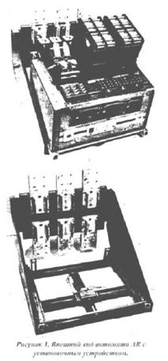Рекомендации настоящей методики применяются при проведении проверки и испытаний автоматических выключателей, аппаратов защиты электродвигателей от перегрузки (тепловые и другие виды реле), различных пускателей и простых реле, а также выключателей нагрузки на  
напряжение до 1кВ.

Аппараты, служащие для включения и отключения главных цепей в системах, генерирующих электрическую энергию и передающих её потребителям, - это коммутационные аппараты распределения энергии.  
Они включают или отключают цепь при воздействии обслуживающего персонала или автоматически.

Коммутационные аппараты распределения энергии выполняют две функции:

* Неавтоматическое включение и отключение электрических цепей,  
  которые производятся, когда надо подать или снять питание  
  электроэнергией участка сети
* Автоматическое отключение электрических цепей в случае появления в них каких-либо явлений, угрожающих безопасности обслуживающего персонала или сохранности установки (например, в случае коротких замыканий). Иногда аппараты осуществляют автоматическое включение резервного источника питания или автоматическое повторное включение после аварийного отключения.

Различают следующие группы коммутационных аппаратов:

* Автоматические выключатели (автоматы)
* Плавкие предохранители (предохранители)
* Неавтоматические выключатели

Иногда указанные аппараты устанавливают вместе с аппаратурой управления в устройствах для управления электроприводом (станциях управления, магнитными пускателями и др.).

Контакторы, пускатели, реостаты, реле, осуществляющие защиту и управление работой электропривода, называют аппаратами управления.

Ненормальными являются такие режимы, при которых появляется чрезмерное снижение напряжения, и , в особенности, протеканию сверхтока (тока большего номинального).

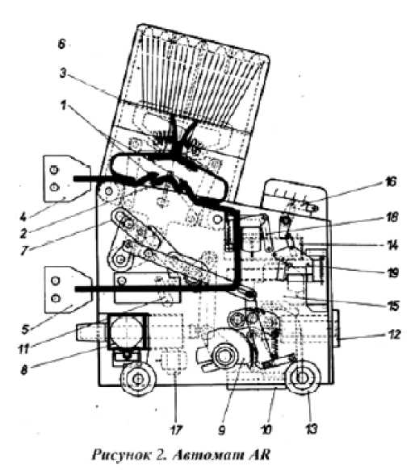Чрезвычайное снижение напряжения может привести к остановке электродвигателя, а затем при внезапном восстановлении полного напряжения - к запуску его в неподходящий момент. поэтому иногда на ответственных ответвлениях к приёмнику применяют автоматические выключатели, отключающие цепь при снижении напряжения  
до 35-70% от номинального. Повторное включение должно производится при воздействии оператора.

Наиболее опасным и часто встречающимся  
ненормальным режимом является протекание сверхтока при коротком замыкании или чрезмерном потреблении тока приёмниками электрической энергии. Аппаратура отключения  
должна безотказно коммутировать все токи, вплоть до наибольшего тока короткого замыкания, который может возникнуть в месте её установки. Неавтоматические выключатели при этих токах не должны повреждаться и самопроизвольно отключаться.

Аппаратура управления (контакторы, пускатели) рассчитана, главным образом, на коммутацию токов, не превышающих токов перегрузки электродвигателей (не более 10-кратного от номинального). От токов короткого замыкания  
аппаратура управления отдельными электроприёмниками защищена при помощи аппаратуры распределения энергии.

Для бесперебойной работы установки необходимо обеспечить избирательность (селективность) отключения аппаратурой управления и аппаратурой распределения энергии, а также избирательность отключения нескольких последовательно включённых аппаратов. Это значит, что при токах перегрузки, возникающих в ответвлении к отдельному приёмнику, соответствующий участок цепи должен выключаться аппаратурой управления этого приёмника, а не аппаратурой распределительных устройств, установленным на ответвлении. Если на ответвлении возникло короткое замыкание, то должен отключаться аппарат распределения энергии, а не аппарат управления.

Особенно важна селективность в системе распределения энергии. При всех величинах сверхтока, вплоть до максимального тока короткого замыкания, должен отключаться только один аппарат, расположенный ближе к месту аварии, все другие аппараты с большим номинальным током, расположенные ближе к источнику энергии, не должны отключаться.

Было бы желательно иметь такую защитную характеристику, чтобы вовсём диапазоне сверхтоков была выдержка времени, обратно зависимая от тока (чем больше ток, тем меньше

время отключения), так как разрушительное действие тем больше, чем больше ток и время его действия. По конструктивным соображениям часто применяют устройства, которые при токах, больших определённой величины, срабатывают мгновенно (без преднамеренно созданной выдержки времени). По этим же причинам иногда используют устройства, имеющие выдержку времени, независимую от тока.

После отключения аппарата при сверхтоках желательно как можно скорее его включить. Для этого используют выключатели, кроме автоматических с регулирующими элементами теплового действия, которые допускают немедленное включение после срабатывания. Автоматические выключатели с тепловыми элементами должны допускать повторное включение не позднее чем через 1-3 минуты после отключения при сверхтоках. В случае отключения выключателя при отсутствии перегрузки он должен допускать немедленное включение.

**Объект испытания.**

Автоматические выключатели (автоматы) предназначены для нечастых размыканий и замыканий электрической цепи и длительного прохождения по ней тока, а также для автоматического 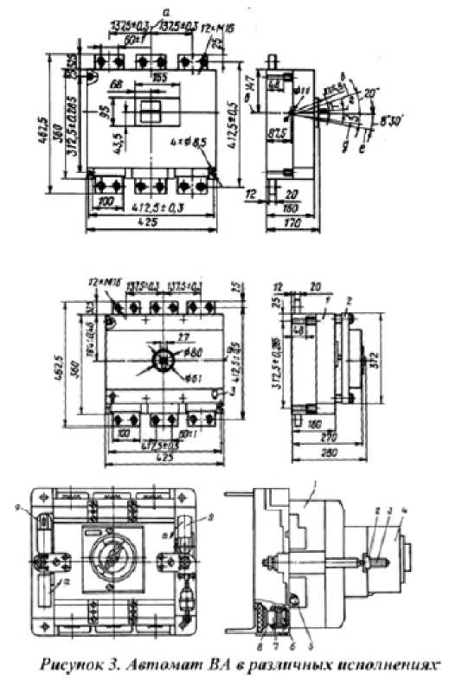размыкания цепей при появлении в них различных ненормальных условий; коммутация цепи происходит между механически

перемещающимися контактами.

Автоматы делятся на небыстродействующие и  
быстродействующие.

Быстродействующие характеризуются собственным временем срабатывания, то есть временем от появления тока короткого замыкания до начала расхождения контактов.

К небыстродействующим относятся автоматы, к  
которым обычно не предъявляются специальные требования по быстродействию или эти требования невысокие. Для удержания контактной системы во включённом положении в них применяются защёлки. Эти автоматы имеют собственное время срабатывания от 10 до 100 мс и не обладают токоограничивающим действием.

По конструктивному оформлению различают  
автоматы с пластмассовой крышкой и корпусом ( на токи до 630А включительно) и автоматы без корпуса и крышки (на токи от 630 до 1000А включительно).

Быстродействующие автоматы, изготавливаемые на номинальные постоянные токи 1500-15000А, имеют собственное время отключения при больших токах не более 5 мс. Их характерная особенность - вся конструкция подчинена требованию повышения быстродействия. На рисунке 1 изображен автоматический выключатель серии АЯ в выкатном исполнении. Для гашения дуги над контактами выключателя установлены  
искрогасительные камеры (рисунок ). Обе шины автомата (1) на выводных концах снабжены вертикальными присоединительными флажками (4,5), которые позволяют выполнить непосредственное закрепление выдвижных  
контактов. Цепь дугогасительных контактов образуют два подвижных дугогасительных контакта (3), которые посредством гибких медных поясов присоединены к цепи главных контактов. Мгновенное отключение обеспечивает пружинный аккумулятор (8) посредством рычажной

передачи и расцепляющего механизма (7). Включение автомата производится либо с помощью кнопки на лицевой панели, либо с помощью включающего электромагнита (17). Отключение также осуществляется с помощью кнопки u1082 красного цвета, либо с помощью электромагнита (18). Натяжка аккумулятора осуществляется автоматически, после включения автомата, приводом (10). Вручную данную операцию можно осуществить посредством рычажной передачи (9).

Автоматические выключатели серии ВА могут выполняться в различных модификациях. Для этого на автомат устанавливаются дополнительные части, которые обеспечивают его выкатное исполнение (рисунок 3 нижняя часть), стационарное исполнение (рисунок 3 середина) или стационарное исполнение с ручным исполнением (рисунок 3 верхняя часть).

## Определяемые характеристики.

**Внешний осмотр.**

Внешним осмотром определяется состояние доступных осмотру деталей автоматических выключателей и аппаратов управления, на предмет видимых нарушений, наличия сколов изоляционных материалов, отсутствия деталей крепления и т.п.

|  |  |  |
| --- | --- | --- |
| Операция | Напряжение оперативного тока | Количество операций |
| Включение | 0,9Ином | 5 |
| Отключение | 0,8Ином | 5 |

**Измерение сопротивления изоляции.**

Измерение сопротивления изоляции производится между каждым проводом (полюсом) аппарата и землёй, а также между каждыми двумя проводами (полюсами). Сопротивление изоляции должно быть не менее 1 МОм.

При измерении сопротивления изоляции автоматических выключателей совместно с присоединёнными к ним кабелями и проводами, сопротивление изоляции должно быть не менее 0,5 Мом.

**Испытание повышенным напряжением.**

Испытание производится при вводе в эксплуатацию, капитальных ремонтах, а также при неудовлетворительных результатах измерения изоляции.

Значение испытательного напряжения 1 кВ 50 Гц. продолжительность испытания 1 минута. В процессе текущих ремонтов допускается вместо испытания переменным напряжением производить одноминутное измерение изоляции мегомметром на напряжение 2500В.

**Проверка действия максимальных, минимальных или независимых расцепителей автоматов и аппаратов управления.**

Работа расцепителей должна соответствовать заводским данным и требованиям обеспечения защитных характеристик.

**Проверка работы контакторов и автоматов при пониженном напряжении оперативного тока.**

Значение напряжения срабатывания и количество операций приведены в таблице 1.

Таблица 1.

**Проверка предохранителей.**

Плавкая вставка предохранителей должна быть калибрована.

## Условия испытаний и измерений

Испытание автоматов и аппаратов управления производят при температуре окружающей среды не ниже +100С.

Проверку максимальных расцепителей автоматов и пускателей следует производить с учётом введения поправок по температуре т.к. температура максимальных расцепителей выполненных на основе биметалла оказывает значительное влияние на временные характеристики автоматов. Поправки по току на температуру указаны в таблице2.

Влажность окружающего воздуха имеет значение при проведении высоковольтных испытаний , т. к. конденсат на изолирующих частях аппаратов может привести к пробою изоляции и, соответственно, к выходу из строя оборудования (как испытательного, так и испытуемого). Перед проведением высоковольтных испытаний аппараты следует протереть от пыли, грязи и влаги.

Атмосферное давление особого влияние на качество проводимых испытаний не оказывает.

## Средства измерений.

Автоматы и аппараты управления подвергаются испытаниям в собранном виде, с установленными на них всеми деталями и узлами, которые могут повлиять на результат испытаний.

Перед испытанием производится внешний осмотр, проверка целостности корпусов и изоляции. сопротивления изоляции производят мегомметрами на напряжение 1000В и 2500В.

Измерение сопротивления контактов и контактных соединений внутри аппаратов производится мостами постоянного тока (например Р 333), которые позволяют произвести замеры с точностью до 0,001 Ом, или методом амперметра и милливольтметра. При проведении замеров методом амперметра-вольтметра рабочий ток не должен превышать номинальный ток данного аппарата.

Испытание повышенным напряжением промышленной частоты производят с помощью различных установок, которые состоят из следующих элементов: испытательного трансформатора, регулирующего устройства, контрольноизмерительной и защитной аппаратуры. К таким аппаратам можно отнести установку АИИ - 70, АИД - 70, а также различные высоковольтные испытательные трансформаторы, которые обладают достаточным уровнем защиты и надлежащим уровнем подготовлены для проведения испытаний. Для контроля качества болтовых соединений используют слесарные инструменты в виде гаечных ключей и т.п.

## Порядок проведения испытаний и измерений.

**Внешний осмотр.**

Внешний осмотр автоматов и аппаратов управления производится со вскрытием корпуса. Осмотру подвергаются все внутренние соединения и части выключателя, работа механизма включения и отключения, состояние изоляционных деталей, катушек и блок-контактов.

Таблица 2

|  |  |  |  |  |  |  |  |  |  |  |  |  |  |  |  |  |  |  |  |
| --- | --- | --- | --- | --- | --- | --- | --- | --- | --- | --- | --- | --- | --- | --- | --- | --- | --- | --- | --- |
| **Температура**  **среды** | **Ток автоматического выключателя** | | | | | | | | | | | | | | | | | |  |
| **16** | **20** | | **25** | | **32** | **40** | | **50** | | **63** | | **80** | **100** | | **125** | | **160** | |
|  |  |  | |  | |  |  | |  | |  | |  |  | |  | |  | |
| **10** | **54** | **67** | | **84** | | **110** | **141** | | **175** | | **212** | | **269** | **339** | | **424** | | **538** | |
| **12** | **53** | **67** | | **83** | | **109** | **139** | | **174** | | **210** | | **267** | **337** | | **421** | | **534** | |
| **14** | **53** | **66** | | **83** | | **108** | **138** | | **172** | | **209** | | **265** | **334** | | **418** | | **530** | |
| **16** | **53** | **66** | | **82** | | **107** | **137** | | **171** | | **207** | | **263** | **332** | | **415** | | **527** | |
| **18** | **52** | **65** | | **82** | | **106** | **135** | | **169** | | **206** | | **261** | **329** | | **411** | | **523** | |
| **20** | **52** | **65** | | **81** | | **105** | **134** | | **167** | | **204** | | **259** | **327** | | **408** | | **519** | |
| **22** | **51** | **64** | | **80** | | **104** | **132** | | **166** | | **203** | | **257** | **324** | | **405** | | **515** | |
| **24** | **51** | **64** | | **80** | | **103** | **131** | | **164** | | **201** | | **255** | **321** | | **402** | | **511** | |
| **26** | **51** | **63** | | **79** | | **103** | **130** | | **162** | | **199** | | **253** | **319** | | **398** | | **507** | |
| **28** | **50** | **63** | | **78** | | **102** | **128** | | **160** | | **198** | | **252** | **316** | | **395** | | **504** | |
| **30** | **50** | **62** | | **78** | | **100** | **127** | | **159** | | **196** | | **250** | **313** | | **392** | | **500** | |
| **32** | **49** | **62** | | **77** | | **100** | **124** | | **157** | | **195** | | **248** | **311** | | **388** | | **495** | |
| **34** | **49** | **61** | | **76** | | **99** | **123** | | **155** | | **193** | | **246** | **308** | | **385** | | **492** | |
| **36** | **48** | **61** | | **76** | | **98** | **121** | | **153** | | **192** | | **244** | **305** | | **381** | | **488** | |
| **38** | **48** | **60** | | **75** | | **97** | **120** | | **151** | | **190** | | **242** | **302** | | **378** | | **483** | |
| **40** | **48** | **60** | | **75** | | **96** | **120** | | **150** | | **189** | | **240** | **300** | | **375** | | **480** | |
|  |  |  | |  | |  |  | |  | |  | |  |  | |  | |  | |
| **Температура** | **Ток автоматического выключателя** | | | | | | | | | | | | | | | | | |  |
| **А3720 А3730 и А3740** | | | | | | | | | | | | | | | | | |
| **среды** | **160** | | **200** | | **250** | | | **250** | | **320** | | **400** | | | **500** | | **630** | |
| **10** | **536** | | **679** | | **849** | | | **856** | | **1106** | | **1376** | | | **1698** | | **2141** | |
| **12** | **532** | | **675** | | **843** | | | **849** | | **1097** | | **1366** | | | **1686** | | **2124** | |
| **14** | **529** | | **669** | | **837** | | | **843** | | **1087** | | **1355** | | | **1674** | | **2109** | |
| **16** | **525** | | **664** | | **831** | | | **836** | | **1078** | | **1344** | | | **1658** | | **2089** | |
| **18** | **521** | | **659** | | **824** | | | **829** | | **1068** | | **1332** | | | **1647** | | **2075** | |
| **20** | **518** | | **654** | | **818** | | | **822** | | **1058** | | **1320** | | | **1631** | | **2055** | |
| **22** | **514** | | **649** | | **811** | | | **815** | | **1050** | | **1308** | | | **1619** | | **2039** | |
| **24** | **510** | | **643** | | **804** | | | **807** | | **1039** | | **1296** | | | **1604** | | **2019** | |
| **26** | **506** | | **638** | | **798** | | | **800** | | **1030** | | **1286** | | | **1592** | | **2005** | |
| **28** | **503** | | **633** | | **791** | | | **793** | | **1020** | | **1275** | | | **1582** | | **1994** | |
| **30** | **499** | | **627** | | **784** | | | **787** | | **1011** | | **1261** | | | **1571** | | **1979** | |
| **32** | **495** | | **622** | | **777** | | | **780** | | **1000** | | **1248** | | | **1556** | | **1960** | |
| **34** | **491** | | **616** | | **770** | | | **772** | | **991** | | **1246** | | | **1541** | | **1943** | |
| **36** | **487** | | **610** | | **763** | | | **765** | | **980** | | **1224** | | | **1527** | | **1920** | |
| **38** | **483** | | **605** | | **756** | | | **757** | | **970** | | **1212** | | | **1515** | | **1909** | |
| **40** | **480** | | **600** | | **750** | | | **750** | | **960** | | **1200** | | | **1500** | | **1890** | |

### Измерение сопротивления изоляции.

Измерение сопротивления изоляции производится при полностью собранных  
аппаратах, а также при закреплении аппарата на основании. Измерение производится  
между каждыми двумя фазами и между каждой фазой и землёй отдельно. Если аппарат  
имеет катушки включения и отключения, то сопротивление изоляции измеряется между  
ними и фазами аппарата и между катушками и землёй отдельно. Полностью  
изолированные аппараты следует сначала установить на металлическое основание.  
Схемы для проведения измерения сопротивления изоляции приведены на рисунке , в  
качестве примера рассматривается автоматический выключатель.

### C:\Users\Elena\Desktop\МДК 01.02 ЭМ\уч лит\media\image4.jpegИспытание изоляции повышенным напряжением.

Испытание производится пофазно с заземлением свободных от испытания фаз и полностью собранных аппаратах с установкой всех деталей, которые могут оказать влияние на результат испытания.

Схема, по которой проводится испы-тание, представлена на рисунке 5.

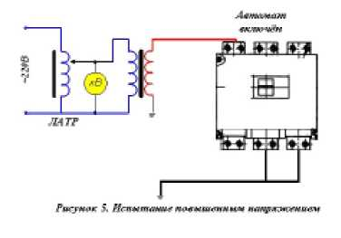Если испытуемый аппарат установлен на металлическое основание, то при поведении испытаний оно также должно быть заземлено.

## Проверка действия максимальных, минимальных и независимых расцепителей.

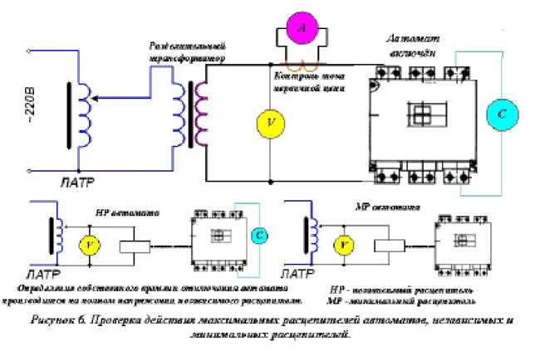Проверка действия расцепителей  
производится в соответствии со схемой на рисунке 6. Для регистрации времени срабатывания аппарата используют электрические секундомеры, которые подключают на свободные фазы автоматического выключателя или на блок- контакты аппаратов управления.

Проверку максимальных расцепителей  
автоматических выключателей производят трёхкратным током расцепителя (если нет других указаний в паспорте автомата) с поправкой на температуру (смотри выше).  
Расцепители автоматов с полупроводниковыми блоками защиты проверяют током блока

защиты (обычно шестикратным). Временные характеристики различных автоматов приведены в приложении к данной методике. Проверка производится из «холодного» состояния автомата. Произведя проверку одной фазы, можно сразу произвести переключения и приступить к проверке следующей.

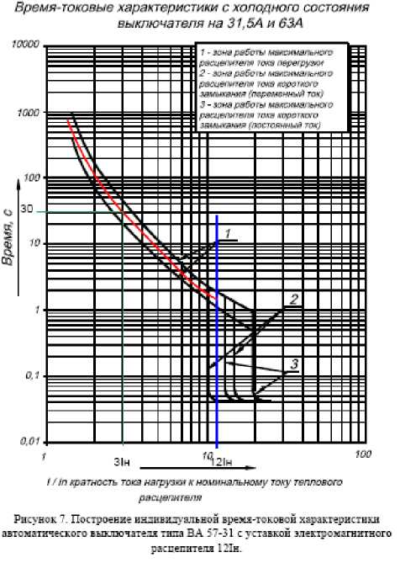Проверка времени срабатывания тепловых реле защиты электродвигателей производится в соответствии со схемой рисунка 6 (как для автомата), за исключением того, что секундомер включается на блок-контакт реле. Ток для проверки выбирают исходя и паспортных данных: при наличии времятоковых характеристик для конкретного реле ток прогрузки равен трёхкратному току реле (проверка из холодного состояния). После проверки трёхкратным током и остывания теплового элемента на реле подаётся ток равный 1,21н, при этом реле должно отключится за время равное 20 минутам.

Проверку электромагнитных расцепителей автоматических выключателей и расцепителей отсечки у выключателей с полупроводниковыми блоками защиты проводят по схеме на рисунке 6, при этом сначала выставляется ток равный **0,81расц** и проверяется устойчивое несрабатывание выключателя, а затем установив ток равный **1,11расц** проверяется срабатывание выключателя за определённое время засекаемое секундомером. Величина времени при проверке электромагнитных расцепителей и защиты отсечки полупроводниковых очень небольшая!

На основе полученных результатов производится построение индивидуальной характеристики данного автоматического выключателя (реле защиты).

**Проверка работы контакторов и автоматов при пониженном напряжении оперативного тока**

Проверку производят по схемам рисунка 6 Соответственно производят изменение оперативного тока для проверки включения или отключения.

## Обработка данных, полученных при испытаниях.

Первичные записи рабочей тетради должны содержать следующие данные:

* дату измерений.
* температуру окружающего воздуха
* наименование, тип, заводской номер оборудования
* номинальные данные объекта испытаний
* результаты испытаний
* результаты внешнего осмотра
* используемую схему

Все данные испытаний сравниваются с требованиями НТД и на основании сравнения выдаётся заключение о пригодности объекта к эксплуатации.

На основе полученных данных времени срабатывания расцепителей автоматических выключателей и образцовых времятоковых характеристик для данных типов автоматов производится построение индивидуальной времятоковой кривой для конкретного автоматического выключателя (или  
группы, если автоматические выключатели группы примерно соответствуют друг другу).

На рисунке 7 показаны принципы построения индивидуальной времятоковой характеристики

автоматического выключателя на основе образцовой. На образцовой характеристике по оси времени откладывается полученное значение при испытании зависимого (максимального расцепителя) расцепителя автоматического выключателя. На рисунке условно принято время срабатывания в 30 секунд. От полученной точки на кривой откладывают линии параллельные образцовым для данного автомата - полученная кривая и будет являться индивидуальной для данного автоматического выключателя.

**Требования к квалификации персонала.**

Испытания производит специально обученный персонал электролаборатории в соответствии с требованиями правил техники безопасности

**Требования к безопасности выполняемых работ.**

Работа должна выполнятся в соответствии с инструкцией по охране труда.

# ПРОВЕРКА И РЕГУЛИРОВКА ТЕПЛОВЫХ РЕЛЕ.

Осмотр реле (рис. 6-7). С магнитопровода и сердечника снимается заводская смазка; поверхности прилегания якоря и сердечника протираются чистой тряпкой, смоченной в бензине.

При внешнем осмотре проверяется работа подвижной системы: легкость хода, отсутствие затираний и перекосов. Якорь реле должен легко поворачиваться на острие призмы: поверхности призмы качения якоря должны быть чистыми и гладкими; якорь должен прилегать к сердечнику без зазора; поверхность якоря должна быть ровной, без выступов и кривизны, в противном случае ребра якоря при включении реле могут смять немагнитную прокладку, последняя должна плотно прилегать к якорю и не пружинить.

Проверяется отсутствие затирания подвижной системы при включении якоря от руки; при поджатии якоря к сердечнику витки пружины не должны касаться друг друга, в противном случае необходимо несколько ослабить пружину и одновременно увеличить зазор δ между якорем и сердечником (см. рис. 6-7).

Не допускается зазор между сердечником и ярмом, так как впоследствии при работе это может привести к изменению выдержки времени и быстрому взносу сердечника; катушка не должна иметь следов нарушений поверхностной изоляции и вмятин, контактные выводы катушек должны быть жестко закреплены в поверхностном слое изоляции. Деформированные при транспортировке пли монтаже контактные стойки необходимо выпрямить; подвижные контакты должны касаться неподвижных одновременно, по центру контактов; при наличии нагара на контактах поверхности касания их должны, быть очищены острым лезвием или надфилем; после зачистки контакты протирают чистой ветошью. Смазка не допускается.

Проверка контактной системы. При включении реле вследствие удара якоря об упорный болт возникает небольшая вибрация якоря, при этом замыкаюшие контакты могут отскакивать и повторно разрывать коммутируемую цепь. Для устранения этого явления необходимо иметь некоторый провал на контактном мостике.

Основные параметры контактного устройства - раствор, провал и нажатие контактов - не должны выходить за пределы допустимых и в условиях наладки подлежат тщательной проверке.

Регулировка провалов у реле, имеющих мостиковые контакты (рис. 6-7), производится изменением высоты неподвижных контактов, а раствор определяется ходом якоря. Регулировка провалов и раствора контактов реле серий РЭВ-570, РЭВ-880, РЭВ-200 и РЭВ-800 производится путем перемещения неподвижных контактов. Длярегулировки провала и растворов контактов реле серии РЭВ-570 допускается изменение положения упорного винта, определяющего положение якоря и воздушный зазор между якорем и сердечником, а также подгибанием нажимной скобы.

Регулировка напряжения (тока) срабатывания и возврата. *У* всех электромагнитных реле постоянного тока серии РЭВ настройка напряжения срабатывания и возврата осуществляется натяжением пружины или изменением воздушного зазора между якорем и сердечником; при этом максимальное первоначальное натяжение пружины лимитируется тем, что при включенном реле ее витки не должны касаться Друг друга, а уменьшение воздушного зазора ограничивается минимальными значениями раствора и провала контактов.

Регулирование коэффициента возврата реле производится изменением толщины немагнитной прокладки. Если необходимо иметь более высокий коэффициент возврата, увеличивают толщину немагнитной прокладки. Тонкая, в небольших пределах регулировка коэффициента возврата может быть выполнена изменением натяжения пружины.

Реле напряжения переменного тока, включенные через добавочные сопротивления, настраиваются натяжением возвратной пружины и зазором якоря. Регулирование напряжения возврата производится только изменением натяжения пружины.

Напряжение втягивания у реле с «залипанием» регулируется изменением раствора якоря, так как в этом случае сохраняется сжатие пружины, а следовательно, и настроенная ранее выдержка времени.

После настройки все реле проверяют в схеме на отсутствие вибрации (гудения) и надежность срабатывания при 80 % номинального напряжения.

Регулировка выдержки времени производится с помощью электрического или электронного секундомера по схемам, приведенным на рис. 6-8. Достаточна точность измерения 0,03-0,05 с. Пределы регулирования выдержки даны в табл. 6-3.

Выдержка времени реле регулируется изменением толщины немагнитной прокладки (грубо) и изменением натяжения пружины (тонко). Самые тонкие стандартные прокладки имеют толщину 0,10-0,15 мм. Прокладки толщиной менее 0,1 мм не применяются, так как при частых включениях реле они могут деформироваться, что ведет к изменению выдержки времени и «залипанию» якоря. «Залипание» может произойти и от чрезмерного ослабления пружины, оттягивающей якорь от сердечника. Для предотвращения «залипания» необходимо возвратную пружину затянуть на полтора-два оборота от того состояния, при котором произошло «залипание».

У реле времени серий РЭВ-80, РЭВ-800 и РЭВ-880 регулировка выдержки времени производится как изменением толщины немагнитной прокладки, так и натяжением отжимной пружины на якоре. Возвратная пружина служит только для обеспечения четкого отпадания якоря и необходимого провала размыкающихся контактов. У реле серий РЭВ-800, РЭВ-880 и др. время «заряда» (задержки) в зависимости от исполнения находится в пределах 0.35-1,5 с, поэтому для получения полной выдержки времени и правильного ее измерения необходимо, чтобы катушка перед срабатыванием (отключением, закорачиванием) была под напряжением (обтекалась током)

за период, больший времени «заряда» или в крайнем случае равный ему.

Выдержка времени электромагнитных реле при отпадании якоря может регулироваться изменением съемных дополнительных демпферов. Чем больше индуктивность катушки (или гильзы) и чем меньше ее омическое сопротивление, а также натяжение пружины, тем больше выдержка времени.

Проверка времени срабатывания производится при напряжении 0,85 *UH.* Учитывая, что с нагревом катушки выдержка времени реле уменьшается, регулировать рапе при холодной катушке необходимо на несколько большую выдержку времени, чем заданная уставка.

Проверка реле защиты постоянного тока первичным током производится от сети постоянного или переменного тока или от специально выделяемых генераторов в режиме короткого замыкания.

При уставках реле на ток 5-20 А ток срабатывания регулируют с помощью реостатов, включенных последовательно с катушкой согласно рис. 6-9. Для настройки токовых реле до 10 А удобно использовать полупроводниковые выпрямители (схема приведена на рис. 6-10).

Реле на большие токи (до 200 А) проверяют, применяя нагрузочный трансформатор с выпрямителями ВК-200 по схеме, показанной на рис. 6-11.

Для испытания токовых реле защиты установок, работающих по схеме Г-Д, в качестве испытательного можно использовать рабочий генератор, схема возбуждения которого изменяется так, чтобы обеспечить плавный подъем тока с нуля. Для этих целей параллельная обмотка генератора включается через потенциометр от независимого источника постоянного тока (рис. 6-12).

Когда отсутствуют регуляторы тока, указанные выше, настройку токовых реле можно выполнить с помощью эталонной катушки, например катушки напряжения, имеющей большое и точно известное количество витков. Эталонная катушка устанавливается вместо токовой, и реле настраивают на новый ток *I*' исходя из следующего соотношения:

где *I*уст- требующийся ток уставки реле; ω*э,* ω*T* - соответственно число витков эталонной и токовой катушек.

Проверка реле переменного тока первичным током в зависимости от тока уставки производится от сети, если ток уставки до 100 А, или от постороннего источника переменного тока, если ток уставки более 100 А.

При проверке токовых реле от рабочей сети ток нагрузки создается с помощью резисторов, включенных последовательно с катушкой реле. В качестве токоограничивающих сопротивлений могут быть использованы реостаты или ящики резисторов. Регулирование тока в схеме осуществляется шунтированием части резисторов (рис. 6-13).

Для проверки максимальных защит на большие токи (сотни и тысячи ампер) применяют нагрузочные трансформаторы. Трансформатор типа НТ-10, изготовляемый ВНИИПЭМ, позволяет получить нагрузочный ток до 10 000 А. Грубая регулировка тока осуществляется изменением коэффициента трансформации, тонкая (плавная) - с помощью регулировочных устройств (рис. 6-14). Вместо специального нагрузочного можно использовать котельные или сварочные трансформаторы.

Настройка максимальных реле производится в следующем порядке. Ток нагрузки с помощью регулировочного устройства (реостата, ЛАТР) поднимается до тока уставки. При подгонке тока нагрузки к току уставки испытательная схема кратковременно отключается для остывания испытуемого реле, нагрузочных и регулировочных устройств и включается снова. Нагрузочный ток устанавливается равным току уставки и изменением натяжения пружины или положения упора якоря реле доводится до срабатывания. После окончания настройки реле на шкале отмечается риска, указывающая уставку, а положение затягивающей гайки фиксируется шплинтом.

# НАЛАДКА АВТОМАТИЧЕСКИХ ВЫКЛЮЧАТЕЛЕЙ ПЕРЕМЕННОГО ТОКА

При наладке коммутационной аппаратуры напряжением до 1кВ обращают внимание главным образом на состояние механической части и четкость ее работы. При механической ревизии, коммутационной аппаратуры проверяются силовые и вспомогательные контакты, состояние их, регулировка и соответствие диаграммы работы вспомогательных контактов в схеме управления и автоматики по проекту; при необходимости вспомогательные кон такты заменяются или переделываются на месте.

Серьезное внимание при ревизии обращается на чистоту контактов, надежность вжимов. При включении от руки (нажатием на якорь) электромагнита контактора без защелки якорь должен плотно прижиматься к магнитопроводу электромагнита включения. Подвижная система должна перемещаться, не зацепляясь о гасительные камеры, встречая противодействие только пружин.

Вжимы (провал) вспомогательных контактов должны быть не менее 1-2 мм, а замыкание всех полюсов силовых контактов должно быть одновременным. При отпускании подвижная часть должна быстро, без заеданий отпасть. При необходимости производится соответствующее регулирование.

Автоматические выключатели должны надежно фиксироваться во включенном положении. При ударе якоря электромагнита отключения или при срабатывании электромагнитного или теплового реле автоматический выключатель должен отключиться.

Для дистанционного управления различными устройствами часто применяются магнитные пускатели, но они не могут отключать большие токи КЗ, которые имеют место на электростанциях и подстанциях. Поэтому для защиты цепей последовательно с магнитными пускателями устанавливают предохранители и автоматические выключатели. Если при этом предохранители или автоматические выключатели рассчитываются для защиты от перегрузок, то тепловые реле магнитных пускателей не используются и вместо нагревательных элементов следует установить перемычку из проволоки или металлические пластинки.

Кроме ревизии и необходимых регулировок у коммутационной аппаратуры проверяется также схема внутренних соединений, исправность обмоток электромагнитов и резисторов, измеряется сопротивление изоляции силовых и вспомогательных цепей. Согласно Нормам для первичных цепей напряжением до 1 кВ сопротивление их изоляции должно быть менее 0,5 МОм. Практически сопротивление изоляции контакторов, пускателей и автоматических выключателей, установленных в сухих помещениях, не бывает менее 5 МОм, из чего обычно и исходят при решении вопроса о сушке изоляции.

У электромагнитов включения и отключения проверяется напряжение срабатывания по схеме на рис. 10.4, *а* или 10.8.

В контакторах без защелки в цепи электромагнитов включения постоянного тока часто ставятся экономические резисторы *R*э (рис. 10,14). Сопротивление резистора *R*э в 10-20 раз больше сопротивления электромагнита включения *YAC.*

Если вспомогательный контакт *YAC* разомкнется в конце движения якоря электромагнита включения и якорь хорошо будет прилегать к электромагниту, то даже уменьшенный в 10-20 разток в обмотке электромагнита обеспечит надежное удержание якоря. Таким образом, резистор *R*эпозволяет экономить электроэнергию и допускает уменьшать сечение обмоточных проводов электромагнитов включения.

В таких схемах проверяется напряжение срабатывания и возврата контактора совместно с резистором *R*э и подсчитывается коэффициент возврата *kВ:*

Если коэффициент возврата более 0,8, то следует уменьшить сопротивление Rэ, так как при большом коэффициенте возврата контактор удерживается недостаточно надежно и при понижении напряжения в сети он может отпасть.

Напряжение срабатывания электромагнитов включения переменного тока должно составлять примерно 85% Uном, а напряжение возврата - не ниже 50-60% Uном. Более низкое напряжение срабатывания контакторов или пускателей, установленных в цепях электродвигателей, может поставить в тяжелые условия их пуск, а при снижении напряжения у работающего электродвигателя последний перегрузится током.

На рис. 10.15 показана схема управления электродвигателем с трех мест (SBC1, SBC2 и SBC3), а на рис. 10.16 даны схемы для проверки токов срабатывания на перемен ном токе для тепловых реле KST и автоматических выключателей SF.

Ток срабатывания максимального расцепителя автоматического выключателя не должен отличаться более чем на 10-13% от указанного на автоматическом выключателе или паспорте (для различных типов автоматических выключателей). У тепловых реле проверяется время срабатывания на одной или двух точках в пределах (3-6) Iном. Время срабатывания проверяется механическим секундомером после прогрева автоматического выключателя SF номинальным током при температуре окружающей среды 20-45 °С. После каждого измерения следует охладить автоматический выключатель в течение 2-3 мин. Время срабатывания должно укладываться в пределы, предусмотренные типовыми характеристиками для данного реле или автоматического выключателя (см. рис. 10.17).

Характеристики срабатывания тепловых реле KST изменяются ступенчато сменой нагревательных элементов, которые маркируются по номерам, и плавно - изменением зазора между биметаллической пластиной и приводом расцепителя. У некоторых автоматических выключателей, например типа АП-50, также можно плавно изменять зазор.

Время срабатывания максимальных расцепителей обычно проверять не требуется, а ток срабатывания у автоматических выключателей можно регулировать натяжением противодействующей пружины или увеличением зазора у теплового элемента (биметаллической пластины).

При выборе предохранителей или автоматических выключателей (аппаратов) для защиты электрических цепей руководствуются следующими соображениями.

Номинальное напряжение аппа*рата защиты (плавкой вставки, автоматичегкого выключателя) должно удовлетворяться условию:*

*Предельно отключаемый ток аппарата защиты:*

*Номинальный ток плавкой вставки или теплового расцепителя выбирается по:*

Для предохранителей, установленных последовательно с магнитными пускателями, применяется условие (10.6), а если выведено из работы тепловое реле магнитного пускателя, - то (10.7).

Для трехфазных сетей применяется условие (10.8), а для электромагнитных расцепителей и автоматических выключателей - (10.9); здесь делитель 1,25 для токов более 100 А, а 1,4 - для токов до 100 А:

В формулах (10.2)-(10.9) Uc- номинальное напряжение защищаемой сети; Uап,ном,Iап.ном- номинальные напряжение и ток аппарата; Iап.пр- предельно допустимый ток аппарата; Iнагр.max- максимальная токовая нагрузка; Iдоп.пр-максимально допустимый ток проводов защищаемой сети; Iк.о-наименьший ток однофазного КЗ; Iап.м.р- ток срабатывания максимального расцепителя.

В формуле (10.4) коэффициент надежности принимается равным 1,1-1,2 для предохранителей в цепях с постоянной нагрузкой, 2-2,5 для предохранителей, рассчитанных для цепей с самозапуском электродвигателей, 1,2- 1,3 для тепловых реле магнитных пускателей, 1,0-1,1 для автоматических выключателей, имеющих стабильные характеристики, 0,3-0,35 для предохранителей защиты электромагнитов включения выключателей, имеющих электромагнитные привода, и 0,12-0,20 когда для защиты последних устанавливаются автоматические выключатели.

Для аккумуляторных батарей применяется только тепловая защита. Для аккумуляторов типа С плавкая вставка или уставка теплового элемента расцепителя выбирается на 2,5-кратный ток 3-часового режима разряда:

а для батарей типа СК - из расчета 2-кратного тока 1-часового режима разряда:

где № - номер элементов батарей С или СК. Электромагнитный расцепитель (мгновенный) автоматического выключателя при этом должен быть в работе.

Для защиты линий, отходящих от щитов постоянного тока, также используется тепловая защита, которая должна удовлетворять условию (10.7).

В цепях измерительных приборов ТН устанавливаются предохранители с вставками на 6-10 А или автоматы на 2,5 А. В цепях ТН, питающих релейные защиты, устанавливаются автоматы с тепловыми и максимальными расцепителями и с вспомогательными контактами для сигнализации о срабатывании автоматических выключателей.

При выборе уставок защит помимо названных выше условий следует учитывать селективность. Поскольку максимальные расцепители, не имеющие выдержек времени, не обеспечивают селективности, их можно устанавливать лишь непосредственно на линиях, питающих потребителей (на рис. 10.18 аппараты SF).

На рис. 10.17 показаны защитные характеристики комбинированных расцепителей автоматических выключателей серии А3100. Из рис. 10.17 видно, что все указанные автоматические выключатели не обеспечивают селективности при больших токах, которые обычно бывают при КЗ; Селективность может быть обеспечена лишь при токах перегрузки либо когда ток КЗ на удаленном участке, например за аппаратами SF3 - SF5 сборки II или III, существенно меньше, чем за аппаратами SF1, FU1, FU2 соответствующих линий (рис. 10.18).

Пользуясь характеристиками срабатывания автоматических выключателей и предохранителей и зная токи КЗ в различных точках электрической сети, можно правильно выбрать номинальные токи аппарата зашиты.

Автоматические выключатели в цепях питания шинок управления ЕС, сигнализация питания ЕН и EY не должны иметь мгновенных электромагнитных расцепителей и должны снабжаться вспомогательными контактами для сигнализации срабатывания.

# МЕТОДЫ ПРОВЕРКИ СХЕМ СОЕДИНЕНИЙ. ОПРОБОВАНИЕ ЭЛЕКТРООБОРУДОВАНИЯ.

Основной частью электрических машин, силовых и измерительных трансформаторов являются обмотки, имеющие между собой непосредственное электрическое соединение или соединение с помощью дополнительных элементов (например, переключателя в силовых трансформаторах).

Важной частью приводов выключателей, автоматических выключателей или другой коммутационной аппаратуры также являются элементы, имеющие между собой электрическое соединение (обмотки, вспомогательные контакты и пр.). Перечисленные электрические соединения внутри аппаратов (внутренние схемы электрических соединений), как и любые другие, требуют проверки правильности их выполнения.

Все оборудование электростанций или подстанций соединяется электрически с помощью шин, кабелей и проводов в единую схему соединений (внешние схемы электрических соединений). Наряду с проверкой схем внутренних соединений производится также проверка схем внешних электрических соединений всего основного электрооборудования в соответствии с проектом. При этой проверке особое внимание обращается на соблюдение необходимого чередования фаз(последовательности) и таких соединений одноименных фаз различного оборудования, при которых возможны и допустимы параллельная работа силовых трансформаторов, работа генераторов, электродвигателей отдельных механизмов в общей электрической схеме станции или подстанции и связь их с энергосистемой. Ошибки в соответствии и чередовании фаз приводят при включении оборудования в работу к серьезным авариям и выходу его из строя.

К проверке внешних схем электрических соединений относится также проверка соответствия размещения оборудования (электродвигателей, выключателей, щитов или панелей, шкафов управления ими и т.п.) схеме заполнения, являющейся неотъемлемой частью проекта. Такая схема предусматривает определенное расположение всего электрооборудования в отдельных помещениях электростанции или подстанции и аппаратуры их вторичных устройств.

Электрические схемы соединений внутри аппарата и внешние (между аппаратами) проверяются проще всего визуально, прослеживанием. Но это не всегда возможно. Тогда прибегают к помощи различной вспомогательной аппаратуры (пробников, мегаомметров, телефонных трубок), используемой отдельно или в сочетаниях.

Схема внутренних соединений косвенно проверяется при определении полярности обмоток, группы соединений трансформаторов, при проверке маркировки и согласования полярности обмоток машин постоянного тока.

Опробование электрооборудованияв действии производится после полного окончания монтажа и предпусковых наладочных работ. При опробовании производятся проверки, испытания и измерения, которые не могут быть сделаны в неподвижном состоянии оборудования и обеспечивают полную его подготовленность к нормальной работе в условиях эксплуатации. Методы опробования зависят от вида оборудования. Выключатели, разъединители, короткозамыкатели, отделители, контакторы и другие виды коммутационных аппаратов опробуются при полной готовности монтажа оборудования и его вторичных устройств подачей оперативного напряжения или воздуха (для выключателей или разъединителей с воздушным приводом). При этом опробовании производятся измерение времени и скорости включения и отключения, минимального напряжения срабатывания электромагнитов привода, одновременности замыкания и размыкания контактов у масляных выключателей, проверка работы приводов при различных уровнях напряжения оперативного тока или давления воздуха, осциллографирование различных циклов включения и отключения, по которым судят о нормальной регулировке и работе отдельных узлов воздушных выключателей.

Силовые трансформаторы опробуются подачей на них напряжения, при этом проверяются работа трансформатора на слух, действие релейных защит, работа переключателя ответвлений. Опробование крупных трансформаторов производится по специальной программе, подготавливаемой наладочным или эксплуатационным персоналом и утверждаемой руководством электростанции или управления сетей.

Опробование синхронных генераторов и систем их возбуждения производится обычно непосредственно перед включением генераторов в работу по специальной программе комплексных испытаний, утверждаемой руководством станции. При этом производятся проверки защитных устройств, устройств синхронизации, системы возбуждения, снятие характеристик генератора и возбудителя.

Электродвигатели опробуются подачей напряжения сначала при расцепленной муфте, соединяющей их с приводным механизмом, а затем и совместно с приводимым механизмом. Измеряемые при этом токи и наблюдение за работой электродвигателей позволяют судить о качестве монтажа и подготовленности электродвигателей к нормальной работе.

По результатам опробования электрооборудования делается окончательная оценка пригодности его к эксплуатации; чаще всего после успешного опробования оборудование остается в работе (генераторы, силовые трансформаторы).

# ПРОВЕРКА СОСТОЯНИЯ ИЗОЛЯЦИИ

Методы испытаний, проверок и измерений, определяющих состояние изоляции токоведущих частей электрооборудования, вытекают из физической сущности изоляции. Любая изоляция (диэлектрик), применяемая в электрических машинах и аппаратах, по существу, является конденсатором со сложной средой. Обкладками его являются наружные элементы конструкции аппарата (корпус, сердечник) и токоведущие части (жилы кабеля, провода, шины), среда- изоляционный материал, структура которого определяется не только используемым материалом (в машинах - слюда, в аппаратах - слюда, волокно, бумага, маслобарьерная изоляция), но и состоянием ее-наличием дефектов, в частности увлажнением. Физические процессы в изоляции при приложении к ней напряжения аналогичны тем, которые имеют место в электрическом конденсаторе. Для удобства рассмотрения этих процессов принято изображать изоляцию в виде схемы замещения, представленной на рис. 1.2. Многолетний опыт проверки состояния изоляции с помощью различных измерений, среди которых главное место занимает измерение сопротивления изоляции и коэффициента абсорбции с помощью мегаомметра, подтверждает правильность такого представления изоляции в электрических аппаратах и машинах.

При приложении выпрямленного напряжения в схеме замещения (рис. 1.2) в первый момент времени проходит только ток Iг заряда геометрической емкости *С*r, т.е. емкости, определяемой геометрическими размерами изоляции. В этот момент реальная среда - материал изоляции не проявляется, как будто между границами ее (обкладками конденсатора *С*r) вакуум.

Этот ток быстро прекращается, а положительные и отрицательные заряды, накопившиеся на границах изоляции за этот период времени, создают в ее толще электрическое поле, под действием которого после прекращения прохождения тока Iг возникает явление поляризации, характерное уже для реального изоляционного материала со сложной структурой. Это явление связано с прохождением тока *I*абс в период времени после заряда геометрической емкости.

Ток поляризации определяется медленным поворотом под влиянием электрического поля диполей (рис. 1.3), характерных для изоляции, а также зарядом отдельных конденсаторов *С*абс, образующихся между слоями. Значение его зависит от дефектов и неоднородности изоляции и сопротивления *R*абс отдельных участков, представляющих собой чисто активное сопротивление.

Отдельные емкости, с которыми связано явление поляризации, называются абсорбционными емкостями, а сопротивления, их связывающие, - абсорбционными сопротивлениями.

Для рассмотрения влияния поляризации на изменение тока в толще изоляции при приложении к нему выпрямленного напряжения вполне достаточно представить сложные цепочки схемы замещения в виде одной общей абсорбционной емкости *С*абcи общего сопротивления *R*абс,как это показано на рис. 1.2.

Известно, что процесс ориентировки диполей в электрическом поле происходит медленно и требует затрат энергии. В результате ток заряда конденсатора по сравнению с тем, как это было бы в вакууме, изменяется во времени так же медленно и значительно увеличивается.

Известно также, что постоянная времени цепочек из *R* и *С* равна *T=RC,* т. е. чем больше *R,* тем больше и время заряда *Т.* Это объясняет, кстати, почему заряд абсорбционной емкости происходит медленно.

Увлажненность изоляции влияет в первую очередь на значение *R*абсЧем больше увлажненность, тем меньше *R*абси в этом случае ток поляризации увеличивается, затухание его происходит быстрее. Это свойство используется в методе определения состояния изоляции с помощью мега-омметра, который объединяет в себе источник выпрямленного напряжения, прикладываемого при измерениях к изоляции, и прибора, измеряющего ток.

В общем случае, чем больше *R*абс,что имеет место при сухой изоляции, тем меньше ток заряда абсорбционной емкости (ток абсорбции) и тем больше время заряда. Чем меньше Rабс (у влажной изоляции), тем больше ток абсорбции и тем меньше время заряда. Это видно из выражения

где *I*зар - ток заряда абсорбционной емкости; *U* - приложенное напряжение; *t* - время приложенного напряжения; τ=*R*абс*С*абс- постоянная времени; *е* - основание натуральных логарифмов, равное 2,71828.

После прекращения процесса поляризации, т. е. заряда абсорбционной емкости, ток *I*абсстановится равным нулю, но через изоляцию продолжает проходить ток сквознойпроводимости (ток утечки), определяемый общим сопротивлением постоянному току изоляции, условно изображенным на рис. 1.2 в виде сопротивления *R*из. Сопротивление *R*из также зависит от состояния изоляции. У загрязненной или увлажненной изоляции оно значительно меньше, чем у чистой или неувлажненной, что влияет на значение тока утечки. Кривые изменения токов в сухой и увлажненной изоляции с учетом явления поляризации представлены на рис. 1.4. При приложении к изоляции напряжения, превышающего электрическую прочность, происходит пробой ее в наиболее слабом месте, сопровождающийся выгоранием и разрушением поврежденного участка. Разрядник на схеме рис. 1.2 условно изображает такой пробой в изоляции.

Сопротивление изоляции постоянному току *R*изявляется основным показателем состояния изоляции. Наличие грубых внутренних и внешних дефектов (повреждение, увлажненность, поверхностное загрязнение), как уже говорилось, снижает сопротивление. Определение *R*изОм, производится измерением тока утечки *I*ут, проходящего через изоляцию, при приложении к ней выпрямленного напряжения.

В связи с явлением поляризации, имеющим место в изоляции, определяемое сопротивление *R*из зависит от времени с момента приложения напряжения. Правильный результат может дать измерение тока утечки по истечении 60 с после приложения, т. е. в момент, к которому ток абсорбции в изоляции в основном затухает. Определение *R*из производится с помощью мегаомметров, отградуированных непосредственно в значениях сопротивления постоянному току.

Коэффициент абсорбции*K*абслучше всего определяет увлажнение изоляции. Коэффициент абсорбции - отношение *R*из,измеренного мегаомметром через 60 с с момента приложения напряжения, к *R*из*,* измеренному через 15с:

Если изоляция сухая, то коэффициент абсорбции значительно превышает единицу, у влажной изоляции коэффициент абсорбции близок к единице. Объясняется это временем заряда абсорбционной емкости у сухой и влажной изоляции. В первом случае (сухая изоляция) время велико, ток заряда изменяется медленно, значения *R*из,соответствующие 15 и 60 с после начала измерения, сильно различаются. Во втором случае (влажная изоляция), время мало, ток заряда изменяется быстро и уже к" 15 с после начала измерения достигает установившегося значения, поэтому *R*из,соответствующие 15 и 60 с после начала измерения, почти не различаются.

Коэффициент абсорбции является вторым основным показателем состояния изоляции машин и трансформаторов. На рис. 1.5 представлены кривые изменения *R*изво времени для увлажненной и сухой изоляции.

Сопротивление изоляции *R*из, а также коэффициент абсорбции *K*абссильно зависят от температуры. Поэтому для сравнения следует пользоваться их значениями, измеренными при одной температуре. Влияние температуры подчиняется закону

где *Rt1, Rt2*-сопротивления изоляции постоянному току' при температурах *t1* и *t2*; а - коэффициент, зависящий от типа изоляции: для изоляции класса А - 40, Для изоляции класса В - 60.

Сопротивление изоляции класса А при понижении температуры на каждые 10 °С увеличивается в 1,5 раза и наоборот. На основе этого закона составлена таблица, по которой производится приведение измеренных *R*изк одной температуре:

Сопротивление изоляции класса В при повышении температуры на каждые 18° снижается примерно в 2 раза. Из этого закона исходят при приведении значений *R*из к одной температуре для изоляции класса В.

Сопротивление изоляции постоянному току и коэффициент абсорбции не измеряются при температуре менее +10°C, так как в этом случае результаты измерения из-за нестабильного поведения влаги не отражают истинного состояния изоляции. При температуре ниже 0°С вода превращается в лед, и последний является идеальным диэлектриком. По этой причине сопротивление изоляции *R*из, измеренное при такой температуре, не выявляет увлажненности и других дефектов. Так как измерения при температурах, близких к нулю, также могут вызвать сомнения, наиболее устойчивые результаты можно получить лишь при температурах, превышающих +10 °С.

Метод «емкость - время». Оценка состояния волокнистой изоляции класса А в настоящее время производится дополнительно методом «емкость - время*».* При этом методе производятся заряд емкости изоляции, а затем разряды быстрый (закорачиванием сразу после окончания заряда) и медленный (закорачиванием через 1 с после окончания заряда). В первом случае определяется емкость С, во втором случае - прирост емкости за счет абсорбционной емкости, которая успевает проявиться за 1 с у влажного трансформатора, но не успевает проявиться у сухого. У сухого трансформатора Δ*С*сух незначительна [(0,02- 0,08) С при *t*=10°C], у влажного (также при *t*=10°C)

Для других значений температур максимально допустимые величины Δ*С*сух /С приведены ниже:

Емкостные методы позволяют оценивать состояние волокнистой изоляции потому, что для этой изоляции характерна зависимость явления поляризации от увлажненности. У многослойной изоляции класса В явление поляризации значительно и у сухой изоляции, из-за чего емкостные методы в этом случае неэффективны.

Емкостно-частотный метод. Для оценки состояния волокнистой изоляции класса А, и пользуемой в силовых трансформаторах напряжением 35 кВ и ниже, может примениться метод частотной зависимостиемкости (емкосто-частотный*).* Как уже известно, ток заряда геометрической емкости изменяется как у сухой, так и у влажной изоляции очень быстро (в пределах первого полупериода частоты 50 Гц, т.е. 0,01 с). Известно также, что емкость влажной изоляции в отличие от емкости сухой изоляции содержит более значительную абсорбционную емкость, ток заряда которой изменяется медленнее, чем ток заряда геометрической емкости. Это свойство и используется в методе частотной зависимости емкости, при которой измеряется емкость изоляции на частотах 2 и 50 Гц. При измерении емкости изоляции на частоте 50 Гц (*С*50) успевает проявиться только геометрическая емкость, одинаковая у сухой и влажной изоляции. При измерении емкости изоляции на частоте 2 Гц (*С*2)успевает проявиться абсорбционная емкость влажной изоляции, так как у сухой изоляции она меньше и заряжается очень медленно. У сухой изоляции отношение *C2/C50* в связи с этим близко к единице, а у влажной значительно больше единицы. (Измерения *C2/C50* производят приборами ПКВ-8.)

Метод измерения токов утечки. В качестве дополнительного метода оценки состояния изоляции класса В в настоящее время применяется измерение токов утечки при приложении к изоляции выпрямленного напряжения различного значения, т. е. снятие характеристики

где *I*ут- ток утечки; *U*выпр- прикладываемое к изоляции напряжение.

Известно, что у машин, имеющих увлажненную изоляцию, зависимость токов утечки от приложенного выпрямленного напряжения нелинейна (рис. 1.6). Нелинейность тем больше, чем больше прикладываемое напряжение. Нелинейность у влажной изоляции связана с явлением ионизации, наступающим при определенном напряжении и резким увеличением в связи с этим тока утечки. Критерием увлажненности благодаря этому может служить коэффициент нелинейности *K*нелин,который директивными нормами определяется как отношение сопротивления изоляции постоянному току *R*изпри значении тока утечки, соответствующем минимальному испытательному напряжению (*U*исп==0,5 *U*ном),к *R*из при значении тока утечки, соответствующем *Uисп=Uтах*.

Коэффициент нелинейности изоляции, состояние которой можно считать удовлетворительным, не превышает 3.

Метод измерения тангенса угла диэлектрических потерь. Распространенным методом определения состояния изоляции оборудования является измерение тангенса угла диэлектрических потерьtgδ. Как известно, tgδ есть отношение активной составляющей тока *I*а, проходящего через изоляцию при приложении к ней переменного напряжения, к реактивной *Iс* (рис. 1.7). Активная составляющая обусловлена активными потерями на нагрев и ионизацию, реактивная составляющая - зарядкой и разрядкой конденсатора в каждый период приложенного переменного напряжения. Активный ток мог бы являться показателем состояния изоляции, так как все внутренние дефекты изоляции и ее увлажненность увеличивают этот ток. Однако значение его зависит также от размеров оборудования. Поэтому для оценки состояния изоляции используется отношение составляющих тока

При любых размерах оборудования и удовлетворительном состоянии изоляции отношение это будет одинаковым и будет изменяться лишь при относительно большем изменении активной составляющей по сравнению с реактивной, что имеет место при наличии дефектов или увлажненности.

Тангенс угла диэлектрических потерьtgδ зависит от температуры и значения прикладываемого напряжения. Зависимостьtgδ от напряжения видна из кривых на рис. 1.8,а от температуры - на рис. 1.9.Зависимостьtgδ от температуры объясняется тем, что с увеличением, темпера туры уменьшается сопротивление изоляции и соответственно увеличивается активная составляющая тока *I*а, определяющая потери.

Зависимость tgδ от напряжения объясняется степенью ионизации, особенно бурно наступающей после критического напряжения (точка *Б* на рис. 1.9).

Для электрических машин tgδ не дает характерных результатов из-за сильного влияния на результат его изменения короны (внешней ионизации), не характеризующей состояние изоляции, а также связывающего состава изоляции класса В.

Измерение tgδ широко используется для оценки состояния изоляции трансформаторов и вводов высокого напряжения. Измерение рекомендуется производить при температуре от 10 до 40°С. Возможно приведение значения tgδ к необходимой температуре.

Значения коэффициентов tgδ в зависимости от температуры приведены ниже:

Измерения tgδ при температуре ниже 10 °С не производятся по той же причине, что и другие изоляционные измерения (см. выше).

Испытание изоляции повышенным напряжением. Для выявления грубых и сосредоточенных дефектов в главной и междувитковой изоляции, которые из-за недостаточного уровня напряженности электрического поля при предварительной проверке и измерениях не могли быть обнаружены, производится испытание изоляции повышенным напряжением,которое является основным испытанием, после которого выносится окончательное суждение о возможности нормальной работы оборудования в условиях эксплуатации.

Испытание проводится только после предварительной проверки состояния изоляции и при условии удовлетворительных их результатов. Аппараты с изоляцией, находящейся в масле, кроме того, могут подвергаться испытаниям только при удовлетворительном результате анализа масла. Установленный уровень испытательных напряжений соответствует пробивным напряжениям изоляции при наличии в них сосредоточенных грубых дефектов, поэтому при испытаниях повышенным напряжением и выявляются эти дефекты. Уровень испытательных напряжений ниже уровня пробивного напряжения для нормальной изоляции и уровня заводских испытательных напряжений и составляет 0,75 *U*исп.зав.Это объясняется нецелесообразностью развивать во время испытаний незначительные дефекты, не влияющие на нормальную работу, до опасных, существенно уменьшающих электрическую прочность во время эксплуатации и не выявленных при испытаниях.

В качестве испытательного напряжения используется обычно напряжение промышленной частоты 50 Гц. В заводских условиях испытания электрооборудования с номинальным напряжением 300 кВ и выше иногда производятся при частоте 100 Гц и больше. Напряжение промышленной частоты доступно в условиях эксплуатации, а кроме того, обеспечивает возможность проведения испытания изоляции при наличии таких же диэлектрических потерь (а именно они и вызывают тепловой пробой) и такого же распределения градиентов электрического поля, как и в условиях эксплуатации.

Время приложения испытательного напряжения ограничено во избежание преждевременного старения ее: для главной изоляции - 1 мин, для междувитковой изоляции- 5 мин. Продолжительность испытания междувитковой изоляции больше потому, что запас электрической прочности у витковой изоляции значительно выше, чем у главной. Указанного времени обычно достаточно для осмотра электрооборудования во время его испытания и выявления места пробоя. Испытание повышенным напряжением производится напряжением не только переменного тока, но и выпрямленным.Последнее используется главным образом для испытания изоляции крупных электрических машин, тяг выключателей, разрядников и силовых кабелей. Основным недостатком испытания выпрямленным напряжением является неравномерное распределение напряжения по толще изоляции из-за неоднородности ее и распределения напряжения в зависимости от проводимости отдельных ее частей. Однако у выпрямленного напряжения есть и большие преимущества:

1) у электрических машин распределение напряжения вдоль обмотки более равномерно при выпрямленном напряжении, благодаря чему одинаково испытываются пазовые и лобовые части ее;

2) требуемая мощность выпрямительных установок высокого напряжения значительно меньше мощности установок переменного напряжения, благодаря чему передвижные установки всегда менее громоздки и более портативны (последнее имеет большое значение для наладочных работ, производимых на объектах, территориально разбросанных и требующих транспортировки установок);

3) выпрямленное напряжение более безопасно для изоляции и потому пробивное выпрямленное напряжение выше, чем переменное, в среднем в 1,5 раза.

Преимуществом выпрямленного напряжения является также возможность при испытаниях измерять токи утечки, которые являются дополнительным критерием оценки состояния изоляции и предупреждают о развитии теплового пробоя во время испытаний (рис. 1.10). Время испытания изоляции выпрямленным напряжением более продолжительно, чем время испытания переменным напряжением, и установлено нормами до 10-20 мин, что позволяет внимательней осматривать изоляцию оборудования для выявления пробоев при испытаниях.

Некоторую специфику имеют испытания междувитковой изоляции. С помощью технических средств, имеющихся в распоряжении наладочных организаций, эффективно испытать междувитковую изоляцию не представляется возможным.

У силовых и измерительных трансформаторов испытание междувитковой изоляции повышенным напряжением возможно лишь при тройной промышленной частоте, как это делается на заводах-изготовителях, но таких портативных установок промышленность не выпускает. Испытание при промышленной частоте, и то лишь до значения, предельно ограниченного характеристикой намагничивания, т. е. до уровня напряжения, не обеспечивающего эффективность испытания, сопровождалось бы токами недопустимого значения. По этой причине испытание междувитковой изоляции у силовых и измерительных трансформаторов не производится. У электрических двигателей при вводе их в эксплуатацию междувитковая изоляция повышенным напряжением также не испытывается.

Междувитковая изоляция подвергается испытанию у генераторов путем повышения возбуждения при вращении его на холостом ходу до возможного значения 1,3*U*ном. Однако такой уровень испытательного напряжения при уровне прочности изоляции, значительно превышающем уровень главной изоляции, малоэффективен. Испытание это имеет значение лишь для эксплуатационного персонала, убеждающегося при этом в нормальной работе изоляции в условиях возможных эксплуатационных перенапряжений.

# ОЦЕНКА СОСТОЯНИЯ ТОКОВЕДУЩИХ ЧАСТЕЙ ЭЛЕКТРООБОРУДОВАНИЯ

Методика определения состояния токоведущих частей и их контактных соединений основана на непосредственном влиянии на сопротивление постоянному току качества выполнения и дефектов их (обрывы, короткозамкнутые витки, нарушения целостности и т. п.).

При наличии значительного количества короткозамкнутых витков измеренное сопротивление постоянному току обмоток, как правило, меньше, а при обрыве или нарушении контактных соединений оно превышает приведенное в паспорте или в протоколах предыдущих измерений.

Нарушение последовательности изменения сопротивления постоянному току обмоток силовых трансформаторов при его измерении по отпайкам является признаком того, что отпайки на переключателях подключены неверно. При этом отклонение одного из измерений от предыдущих и заводских данных является признаком дефекта соединения обмотки с переключателем или нарушения пайки внутри обмотки.

При наличии нарушений пайки «петушков» у якоря машин постоянного тока имеет место значительное отклонение сопротивления постоянному току, измеренного между парой коллекторных пластин, от сопротивления остальных исправных пар.

При плохом регулировании контактов выключателя имеет место значительное превышение переходного сопротивления постоянному току силовых контактов против нормативных данных. Признаком неудовлетворительной регулировки контактов является также значительное расхождение сопротивлений постоянному току по отдельным фазам.

Встречающиеся в практике значения измеряемых сопротивлений постоянному току определяют выбор класса и типа прибора, с помощью которого должно производиться измерение. Нормальные сопротивления постоянному току обмоток силовых трансформаторов, генераторов, компенсаторов, мощных электродвигателей, контактов выключателей, разъединителей, якорных и последовательных обмоток машин постоянного тока обычно составляют очень небольшие значения (значительно меньше 1 Ом). Сопротивления же постоянному току обмоток электродвигателей небольшой мощности, обмоток реле обычно значительно больше 1 Ом.

Наиболее точным, простым и удобным в работе методом измерения является*мостовой метод.*Малые величины (менее 10 Ом) измеряют *двойным мостом,*большие (более 10 Ом) - *одинарным мостом.*В настоящее время находят широкое применение *универсальные мосты,*измеряющие как малые, так и большие величины. Точность мостовых способов измерения сопротивления постоянному току достигает 0,01 %, что вполне удовлетворяет требованиям.

Достаточно широкое применение также имеет *метод амперметра-вольтметра.*Метод этот менее точен, чем мостовой, так как требует одновременного измерения тока и напряжения; класс измерения определяется суммарным классом точности измерения амперметра и вольтметра, т. е. при классе точности каждого прибора 0,5 % точность измерения составляет 1 %.

Состояние заземляющих проводок и качество их монтажа оценивают по результатам специальных измерений, производимых *измерителем заземления*.Измерения очень малых сопротивлений (меньше 0,01Ом) производятся микроомметрами.

Малые значения сопротивления постоянному току переходных сопротивлений различных контактов удобно оценивать не измерением их сопротивления, а *измерением падения напряжения*на участках одинаковой длины ошиновки, не имеющей контактного соединения, и с наличием контактного соединения при одном и том же токе. Если падение напряжения на участке ошиновки с контактным соединением ненамного отличается от падения напряжений на участке без соединения, то это является признаком удовлетворительного состояния контакта.

Результаты, полученные при измерении сопротивления постоянному току, не являются единственным критерием состояния токоведущих частей. Дополнительно качество контактов может определяться специальным испытанием- прогревом их током от постороннего источника или рабочим током нагрузки и определением степени нагрева.

# ПРОВЕРКА СОСТОЯНИЯ МАГНИТНОЙ СИСТЕМЫ ЭЛЕКТРООБОРУДОВАНИЯ

Общепринятым способом определения состояния магнитопроводов электромагнитов и их обмоток является измерение тока или потерь холостого хода, а также снятие характеристик намагничивания.

У силовых трансформаторов измеряют потери, у трансформаторов напряжения - ток холостого хода. Измеренные значения потерь и токов сравниваются с паспортными или опытными данными для проверяемого типа оборудования. Превышение их, тем более значительное, является признаком повреждения магнитопровода (нарушение изоляции между листами стали, замыкание пакетов) или замыкания части витков обмоток.

У измерительных трансформаторов тока (ТТ) и дросселей снимается характеристика зависимости тока намагничивания *i*намв обмотке от подаваемого на нее напряжения *U.*Характер изменения *i*нам, особенно в начальной части (до перегиба), позволяет судить (рис. 1.1) о наличии у ТТ междувиткового повреждения (короткозамкнутых витков). Резкое снижение характеристики намагничивания в начальной ее части в этом случае объясняется значительным размагничиванием магнитопровода при малых значениях магнитного потока. При незначительном количестве замкнутых витков характеристика изменяется только в начальной части, при значительном - и в насыщенной области. Снятые характеристики намагничивания ТТ сравниваются с типовыми или опытными. Значительные отклонения характеристик от типовых или опытных также являются признаком повреждения.

Состояние магнитопроводов электрических машин проверяется снятием характеристик холостого хода и короткого замыкания (у синхронных генераторов), а также нагрузочных характеристик (у машин постоянного тока) и сравнением полученных характеристик с заводскими, имеющимися в сопроводительной документации. По характеристикам одновременно определяются дополнительные параметры, необходимые для наладки устройств регулирования возбуждения и дальнейших расчетов, производимых при эксплуатации.

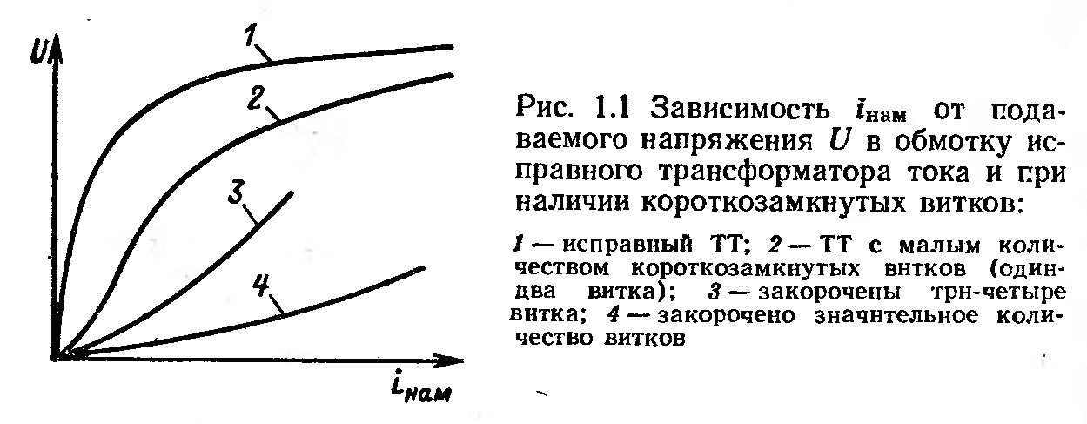

# ВНЕШНИЙ ОСМОТР И ПРОВЕРКА МЕХАНИЧЕСКОЙ ЧАСТИ

При внешнем осмотре проверяется:

отсутствие мусора и захламления на месте установки ЭМ;

комплектность машины – наличие вентилятора и его кожуха, кольца для крюка подъёма, клемного паспортного щитка и обозначений на них; соответствие паспортных данных машины проекту на данную электроустановку (ЭУ);

наличие и содержание технической документации по ревизии или ремонту ЭМ;

аполнение подшипников смазкой и отсутствие его течи;

отсутствие во внутренних частях машины посторонних предметов;

соответствие предусмотренного заводом-изготовителем направления вращения ЭМ;

целость изоляции и соединений видимых частей обмоток и выводов;

надежность креплений и распорок лобовых частей обмоток, расстояние между неизолированными токоведущими частями и корпусом;

состояние коллекторов, щеткодержателей и щеток, соответствие их техническим условиям;

наличие и качество выполнения заземления ЭМ;

состояние соединительной муфты или ременной, цепочной передачи и защитного кожуха.

## Измерение величины воздушных зазоров между статором и ротором.

Величина воздушных зазоров проверяется набором щупов. Зазор проверяется под каждым полюсом у ЭМ с явновыраженными полюсами и не менее чем в 4-8 точках у неявнополюсной ЭМ. Зазоры проверяются при нескольких положениях ротора. По величине зазоров можно определить форму наружной поверхности неявнополюсного ротора или равномерность посадки полюсов явнополюсного ротора.

## Проворачивание ротора.

Проворачивание ротора ЭМ проводится для проверки свободного вращения его и отсутствия заклинивания. Для небольших машин проворачивание производят вручную через соединительную муфту или крыльчатку вентилятора.

У машин большой мощности проворачивание делается с помощью лома или подъёмного крана. Для этого трос закрепляется на валу и наматывается несколько витков на вал, другой конец троса закрепляется на крюке крана и раскручивание производится подъемом крюка крана.

Проворачивание ротора производится при первом пуске ЭМ или после её длительной стоянки.

# ИСПЫТАНИЕ ИЗОЛЯЦИИ ОБМОТОК ЭМ.

**Измерение сопротивления изоляции ЭМ.**

Сопротивление изоляции обмоток ЭМ напряжением до 1000 В.измеряют с помощью мегаомметра на напряжение 500-1000 В.

Сопротивление изоляции обмоток ЭМ, имеющих шесть выводов, рекомендуется измерять пофазно, при этом обмотки фаз, на которых не измеряется сопротивление изоляции, присоединяются к корпусу ЭМ.

Сопротивление изоляции обмоток ЭМ относительно ее корпуса и сопротивление изоляции между обмотками при рабочей температуре машины не должно быть ниже



где  - сопротивление изоляции, измеренное после приложения напряжения мегаомметра через 60 с, МОМ; U – номинальное напряжение обмотки ЭМ В; Р – номи-нальная мощность машины, кВт.

При этом сопротивление изоляции обмоток ЭМ должно быть не менее 0,5 Мом.

Сопр.из. обмоток роторов ЭМ при температуре +10 - +30 градусов должно быть для генераторов и синх.компенсаторов не ниже 0,5 Мом, для Эл.двигателей не менее 0,2 Мом.

Для безопасности по окончании измерений каждая обмотка соединяется с корпусом машины на время не менее 15 с для ЭМ до 1000 кВт и не менее 1 мин прибольшнй мощности.

**Испытание изоляции обмоток ЭМ повышенным напряжением.**

Испытание изоляции обмоток ЭМ, имеющих шесть выводов, производится пофазно. При испытании из.одной фазы две другие соединяются с корпусом. Испытательное напряжение должно измеряться непосредственно у объекта, а не путем пересчета напряжения , подводимого к испытательному тр-ру. Изоляция считается выдержавшей испытание если не было ее пробоя. Появление короны или поверхностных скользящих разрядов при этом не принимается во внимание, но считается пробоем если произошел пробой по поверхности изоляции с ее повреждением.

**Измерение сопротивлений постоянному току обмоток ЭМ.**

Измерение сопротивления обмоток пост.току производится для выявления дефектов: некачественных соединений, витковых замыканий, ошибок в схеме соединений, уточнения параметров, используемых при расчетах.

Сопротивление измеряется или с помощью амперметра и вольтметра, или двойным мостом.

При сопротивлении более 1 Ома можно применять двойной мост.

Сопротивление пост.току обмоток ЭМ с темя выводами обмоток, когда соединение обмоток в звезду или треугольник выполнено внутри машины, производится между двумя выводами попарно.

В этом случае сопротивление отдельных фаз определяется по формулам.

При соединении в звезду

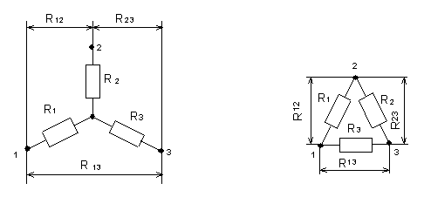

; ; 

при одинаковых значениях измеренных сопротивлений ;

соединение в треугольник



 

при одинаковых значениях измеренных сопротивлений 

Сопротивление обмотки зависит от её температуры, поэтому большое значение имеет правильное определение температуры обмотки.

Для измерения температуры ЭМ в зависимости от мощности устанавливают:

1 термометр или температурный индикатор при мощности до 10 кВт; не менее двух при мощности от10 до 100 кВт; не мене трех от 100 до 1000 кВт; и не менее четырех свыше 1000 кВт. Среднеарифметическое из измеренных значений считают температурой обмотки.

Если невозможно измерить температуру обмоток ЭМ то анна должна находится в месте измерения сопротивления обмоток в нерабочем состоянии до тех пор, пока её температура не примет температуру окружающей среды. Изменение температуры окружающей среды за это время не должно быть не боле  При этом температурой обмоток является температура окружающей среды во время измерения сопротивления. Измерения сопротивления повторяют несколько раз. Результаты одного и того же сопротивления не должны отличаться от среднего более чем на . За действительное сопротивление принимается среднеарифметическое результатов всех измерений.

Для сравнений результатов измерений, измеренные величины приводятся к одной температуре.

# ПЕРВЫЙ ПУСК ДВИГАТЕЛЯ.

Первый пробный пуск двигателя производится поле окончания все его испытаний и при их положительных результатах.

Пуск двигателя производится наладчиками в присутствии представителя электро-монтажной организации. При этом пускаются несколько Эл.двигателей, входящих в одну Эл.установку.

Перед пуском двигатель должен быть подготовлен и пуск проведен с осторожностью.

Необходимо проверить комплектность двигателя, состояние передачи от двигателя к механизму, наличие ее кожуха и кожуха вентилятора двигателя, наличие смазки в подшипниках, устройство заземления. Все виды защит двигателя должны быть испытаны и поставлены на минимальные уставки.

Перед пробным пуском двигателя нужно провернуть его и проверить свободный ход.

На случай отказа схемы управления двигателем при его отключении необходимо предусмотреть аварийное снятие напряжения ближайшим рубильником или автоматам.157

При двигателе большой мощности или протяженном механизме необходимо расставить наблюдающих за работой двигателя и механизма.

Сначала двигатель пускается на 1-2 с. При этом проверяется направление вращения, работа механическоё части и поведение механизма.

При нормальном первом включении двигатель включается до разгона на полные обороты. При этом следят за током нагрузки по амперметру и по поведению двигателя, за состоянием защиты, работой щеток при их наличии, по звуку определяют, нет ли задевания вращающихся частей за неподвижные, нет ли вибрации, нагрева подшипников.

При всех замеченных неполадках двигатель немедленно отключается без предупрежде-ния.

При удовлетворительных результатах пробных пусков двигатель включается на более продолжительное время на обкатку. При этом проверяют нагрев подшипников, обмоток, стали магнитопровода.

При пробных пусках двигатель-генераторов нужно разомкнуть цепь обмоток возбуждения генератора.

# ИЗМЕРЕНИЕ ВИБРАЦИИ ЭМ.

Величина вибрации измеряется на всех подшипниках ЭМ в горизонтально- поперечном (перпендикулярно оси вала), горизонтально-осевом и вертикальном направлениях.

Измерение в двух первых направлениях производится на уровне оси вала, а в вертикаль-ном – в наивысшей точке подшипника.

Вибрация измеряется виброметрами.

Повышенная вибрация может быть вызвана электромагнитными или механическими или иными причинами.

Электромагнитные причины:

неправильное выполнение соединений отдельных частей или фаз обмоток;

недостаточная жесткость корпуса статора, в следствии чего активная часть якоря притягивается к полюсам индуктора и вибрирует;

замыкания различного вида в обмотках ЭМ;

обрывы одной или нескольких параллельных ветвей обмоток;

неравномерный воздушный зазор между статором и ротором.

Механические причины:

неправильная центровка ЭМ с рабочей машиной;

неисправности в соединительной муфте;

искривление вала; неуравновешенность вращающихся частей ЭМ или рабочей машины;

ослабление крепления или посадки вращающихся частей.

# СУШКА ЭМ

Общие сведения.

При измерении сопротивления изоляции обмоток ЭМ может оказаться, что сопротивление изоляции понижено. В таком случае ЭМ подлежит сушке.

Целью сушки является удаление влаги из обмоток машины. Удаление влаги из обмоток происходит за счет перемещения влаги от более нагретой к более холодной. Перемещение влаги происходит за счет перепада влажности в разных слоях изоляции, движением её из слоев с большей влажностью в слои с меньшей влажностью. Перепад влажности создается перепадом температуры.

Перепад температуры можно создать нагреванием внутренних частей обмотки те усилить процесс сушки. При сушке сильно увлажненной изоляции температурный перепад можно создать периодическим обдуванием машины снаружи холодным воздухом и повторным нагреванием её изоляции. Существует много методов сушки ЭМ, например внешним нагреванием, током от постороннего источника, нагревание током короткого замыкания, потерями в активной стали или потерями в корпусе машины.

При малой эффективности одного метода сушки можно применить два метода комбинированно.

Метод сушки выбирается в зависимости от имеющихся возможностей и степени увлажнения изоляции. Наиболее интенсивной сушкой сильно увлажненной изоляции является сушка током. При этом следует учесть что сушка током сильно увлажненной изоляции может привести к её вспучиванию. Постоянный ток может оказать электрическое действие (пробой изоляции), поэтому сушку сильно увлажненной изоляции рекомендуется проводить другими методами, например внешним нагревом.

Присушке нагревать обмотку и сталь магнитопровода нужно постепенно, иначе при быстром нагреве температура внутренних частей может достичь опасной величины при нормальном нагреве наружных частей. Кроме того при разной степени расширения обмотки магнитопровода и деталей машины возможны механические повреждения.

При сушке током необходимая плавность повышения температуры обмотки может достигнута временным его отключением.

В начале сушки машины её сопротивление изоляции обычно понижается по мере нагревания, затем начинает возрастать, потом становится постоянным или немного меняется в процессе сушки.

Наименьшая величина сопротивления изоляции, при которой машина может включена в сеть, составляет 1 кОм на 1 В номинального напряжения машины , но не ниже 0,5 мОм.

**Сушка внешним нагреванием.**

Сушка внешним нагревом производится с разборкой машины. Разборка машины необходима как для улучшения сушки и сокращения её времени, так и для полного удаления влаги и ржавчины из зазора.

Простейшим способом сушки внешним нагревом является нагрев лампами накаливания, помещенных внутрь статора машины на лист асбеста. Лучше брать две лампы. Например при мощности машины 30 кВт можно взять две лампы мощностью по 300 Вт, для машины 75 кВт две лампы по 500 Вт, для машины 110 кВт две лампы 1000 Вт.

Вместо ламп накаливания внешний нагрев можно выполнить с помощью трубчатых нагревателей (ТЭН), которые удовлетворяют необходимой мощностью. Их устанавливают внутрь статора на теплостойкую подкладку.

Нагрев статора машины можно также выполнить с помощью струи горячего воздуха от воздухонагревателя , например электрокалорифера.

Нагрев так же можно выполнить и в специальном сушильном шкафу.

**Сушка током от посторонних источников.**

Этим методом можно сушить ЭМ всех типов. Это возможно тогда, когда изоляция машины сильно не увлажнена, т.е. нет капель влаги, и имеется источник низкого напяжения для получения нужного тока для сушки. Этот ток не должен быть больше 0,5 номинального тока машины.

**Сушка асинхронных двигателей**. При сушке АД трехфазным током его ротор надежно затормаживают, а к статору подводят ток напряжением около 0,1 номинального напряжения двигателя. Обмотка фазного ротора замыкается накоротко. Сушить таким способом можно и при вынутом роторе. Сушка двигателей с двойной клеткой в роторе производится при вынутом роторе во избежание перегрева обмотки ротора.

Для сушки могут применяться трехфазные трансформаторы напряжением 36 В необходимой мощности

При отсутствии трехфазного трансформатора сушку двигателя можно выполнить с помощью сварочного трансформатора. В этом случае если ЭД имеет шесть выводных концов, то обмотки фаз соединяются последовательно.

Рис 4.2 н

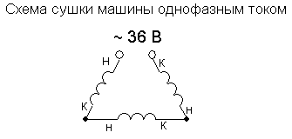

Подача однофазного напряжения на ЭД, с соединением в звезду или треугольник и имеющий три всего вывода, дает неравный ток в фазах обмотки двигателя. Поэтому при трех выводах обмоток двигателя нужно периодически пересоединять провода к разным зажимам двигателя .

**Сушка синхронных машин**.

Синхронные машины могут сушиться также трехфазным током, при этом ротор должен быть вынут во избежание перегрева его обмоток вращающимся полем статора от потерь в его обмотках. Величина необходимого напряжения такое же как и для АД.

Сушка может производится без вынимания ротора однофазным током, при этом обмотки статора должны быть включены по схеме разомкнутого треугольника. Рис 4.2н.

Рис 4.3.Схема сушки асинхронной машины однофазным током.

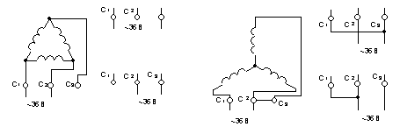

При таком соединении обмоток отсутствует трансформаторная связь с роторными обмотками. Необходимое напряжение находится в тех же пределах.

**Сушка машин постоянного тока**. При этом подается постоянный ток низкого напряжения в последовательную цепь машины, состоящую из обмоток якоря, добавочных полюсов, последовательной и компенсационной.

Величину напряжения определяют по величине сопротивления всей цепи и необходимой силе тока.

Якорь при сушке необходимо периодически проворачивать, чтобы все катушки обмоток поочередно включались в цепь. Параллельную обмотку возбуждения можно сушить отдельно.

# МЕТОДИКА ИСПЫТАНИЯ И ИЗМЕРЕНИЯ СИЛОВЫХ ТРАНСФОРМАТОРОВ

**1. Цель работы.**

Целью проведения пуско-наладочных работ на силовых трансформаторах является проверка возможности включения трансформаторов в работу без предварительной ревизии и сушки, а также соответствия их характеристик данным заводов-изготовителей.

**2. Техника безопасности.**

Испытания и измерения силовых трансформаторов может производить бригада в составе не менее 2 человек из лиц ЭТЛ. Производитель работ при высоковольтных испытаниях должен иметь группу по электробезопасности не ниже IV, а остальные не ниже III группы. Работы проводятся по наряду с применением защитных средств.

Все выводы трансформатора на время производства работ должны быть закорочены и заземлены. Снимать закоротки и заземление допускается только на время испытаний.

**3. Техническая оснащенность.**

**3.1.** Средства защиты:

-          переносное заземление;

-          предупредительные плакаты;

-          диэлектрические боты или коврик;

-          диэлектрические перчатки.

**3.2.** Приборы:

-          мегаомметр электронный Ф 4102/2-М;

-          амперметр Э 526;

-          мост постоянного тока Р 333;

-          испытательная установка АИД-70;

-          вольтметр Э 545.

**II. Испытания и измерения.**

**1. Замеры изоляционных характеристик.**

Перед началом испытаний необходимо провести внешний осмотр трансформатора, проверить исправность бака и радиаторов, состояние изоляторов, уровень масла, целостность маслоуказательного стекла, заземление трансформатора.

Замеры изоляционных характеристик допускается измерять не ранее чем через 12 ч. после окончания заливки трансформатора маслом. Характеристики изоляции измеряются при температуре изоляции не ниже 10 °С у трансформаторов напряжением до 150 кВ, мощностью до 80 МВА.

**1.1. Сопротивление изоляции.**

Характеристики изоляции измеряются по схемам и в последовательности, указанным ниже:

1. НН –ВН + Бак
2. ВН –НН + Бак
3. ВН + НН –Бак

При измерении все выводы обмоток одного напряжения соединяют вместе, остальные обмотки и бак трансформатора должны быть заземлены.

В начале измеряют R60 и R15, а затем остальные характеристики трансформатора. Сопротивление изоляции трансформатора измеряют по приведенным ниже схемам мегаомметром на 2500 В с верхним пределом измерения не ниже 10000 МОм.

Перед началом измерения все обмотки должны быть заземлены не менее чем на 5 минут, а между отдельными измерениями не менее чем на 2 минуты.

Для трансформаторов на напряжение до 35 кВ включительно, мощностью до 10 МВА сопротивление изоляции обмоток должно быть не ниже следующих значений:

Температура обмотки,  °С  10        20        30        40        50        60        70

R60//, МОм                             450      300      200      130      90        60        40

Сопротивление изоляции сухих трансформаторов при температуре обмоток 20-30 °С должно быть для трансформаторов с номинальным напряжением:

До 1 кВ включительно                               –          не менее 100 МОм;

Более 1 кВ до 6 кВ включительно            –          не менее 300 МОм;

Более 6 кВ                                                    –          не менее 500 МОм.

Измерения производятся по схеме, представленной на рис. 1, при соблюдении всех требований техники безопасности, причем рабочая зона должна быть ограждена и вывешены плакаты «СТОЙ, НАПРЯЖЕНИЕ».

Измерение сопротивления изоляции доступных стяжных шпилек, бандажей и прессующих колей относительно активной стали и ярмовых балок, а также ярмовых балок относительно обмоток и магнитопровода.

Производится в случае осмотра активной части трансформатора. Используются мегаомметры на напряжение 1000-2500 В.

Измеренные значения должны быть не менее 0,5 МОм.

**1.2. Измерение тангенса угла диэлектрических потерь (см. методику).**

Тангенс угла диэлектрических потерь (tg d) в изоляции и емкости обмоток производят при помощи мостов переменного тока (Р-5026) по перевернутой схеме при напряжении 10 кВ. Испытательное напряжение не должно превышать 60 % номинального напряжения испытуемой обмотки (см. методику замера tg d). Схемы и условия измерения диэлектрических потерь в изоляции силового трансформатора те же, что и при измерении сопротивления изоляции. При сравнении измеренных значений с заводскими учитываются температуры, при которых производились измерения. Зависимость поправочного коэффициента от разности температур приведена ниже. Приведенное к заводской температуре значение tg d, измеренное при монтаже, не должно превышать заводских данных более чем на 30 %. Значения tg d изоляции, равные или меньше 1 % (после приведения к заводской температуре), с паспортными данными не сравниваются и считаются удовлетворительными.

**2. Испытание обмоток трансформатора.**

Повышенным напряжением переменного тока от постороннего источника производится вместе с вводами (рис. 2). Испытательное напряжение зависит от класса изоляции обмотки:

Номинальное напряжение

обмотки, кВ                          до 3     3          6          10        15        20        24        27        35

Испытательное напряжение,

кВ, обмоток трансформатора

с изоляцией: нормальной   4,5       16        23        32        41        50        59        63        77

облегченной, в том числе

сухие трансформаторы       2,7       9          15        22        28        -           -           -           -

Время испытания составляет 1 мин. При отсутствии испытательной установки необходимой мощности испытание обмоток трансформаторов, автотрансформаторов, масляных и дугогасящих реакторов с нормальной изоляцией не проводится. В эксплуатации для обмоток 35 кВ и ниже испытание напряжением переменного тока может быть заменено испытанием выпрямленным напряжением с измерением тока утечки. Выпрямленное испытательное напряжение принимается равным амплитудному значению испытательного напряжения промышленной частоты.

**3. Измерение сопротивления обмоток постоянному току.**

Измерение производится на всех ответвлениях обмоток, если в паспорте трансформатора нет других указаний.

Измеряются, как правило, линейные сопротивления, при наличии нулевого вывода измеряют также одно из фазных сопротивлений.

Сопротивления обмоток трехфазных трансформаторов, измеренные на одинаковых ответвлениях разных фаз при одинаковой температуре, не должны отличаться более чем на 2%. Кроме того, должна соблюдаться одинаковая для всех фаз и соответствующая положениям переключателя закономерность изменения сопротивления постоянному току в различных положениях переключателя. Если из-за конструктивных особенностей трансформатора это расхождение может быть большим, и об этом указано в заводской технической документации, следует руководствоваться нормой на допустимое расхождение, приведенное в паспорте трансформатора.

Перед измерением сопротивления обмоток трансформаторов, снабженных устройствами регулирования напряжения, следует произвести не менее трех полных циклов переключения.

**4. Коэффициент трансформации.**

Коэффициент трансформации силовых трансформаторов определяют для проверки соответствия паспортным данным и правильности подсоединения ответвлений обмоток к переключателям.

Определение коэффициента производится методом «двух вольтметров». По этому методу к одной из обмоток трансформатора подводится напряжение, и двумя вольтметрами одновременно измеряется подводимое напряжение и напряжение на другой обмотке трансформатора. Подводимое напряжение не должно превышать номинальное и в тоже время должно составлять не менее 1% номинального напряжения.

Испытания трехфазных трансформаторов допустимо производить при трехфазном и однофазном возбуждении. При этом измеряют линейные напряжения на одноименных зажимах обеих обмоток.

Коэффициент трансформации находят для всех ответвлений обмоток и всех фаз, и не должен отличаться более чем на 2 % от значений, указанных в паспорте трансформатора для каждого положения переключателя.

При испытаниях трехобмоточных трансформаторов достаточно определить коэффициент трансформации для двух пар обмоток.

Работа производится при строгом соблюдении всех требований правил техники безопасности, при этом подача напряжения производится на обмотку высокого напряжения, после подключения измерительных приборов.

**5. Измерение потерь холостого хода.**

Опыт холостого хода проводят для измерения тока и потерь холостого хода.

Измерение производится у трансформаторов мощностью 1000 кВА и более, при напряжении, подводимом к обмотке низшего напряжения, равном указанному в протоколе заводских испытаний (паспорте). У трехфазных трансформаторов потери холостого хода измеряются при однофазном возбуждении по схемам, применяемым на заводе-изготовителе.

В трехфазных трансформаторах токи холостого хода различных фаз за счет различной длины пути потока каждой фазы несколько различаются. Ток средней фазы обычно на 20-35 % меньше тока крайних фаз.

У трехфазных трансформаторов соотношение потерь в разных фазах не должно отличаться от соотношений, приведенных в протоколе заводских испытаний (паспорте), более чем на 5 %.

У однофазных трансформаторов отличие измеренных значений не должно превышать 10 %.

Ток холостого хода трехфазного трансформатора Iх определяется как среднеарифметическое токов трех фаз и выражается в процентах номинального тока Iном.

 Iх = (I изм. / Iном.) х 100

**6. Проверка группы соединений обмоток трехфазных трансформаторов и полярности выводов однофазных трансформаторов.**

Проверка проводится при отсутствии паспортных данных методом двух вольтметров, либо методом импульсов постоянного тока, если отсутствуют паспортные данные или есть сомнения в достоверности имеющихся данных.

Группа соединений должна соответствовать указанным в паспорте трансформатора, а полярность выводов –обозначениям на крышке трансформатора.

**7. Проверка работы переключающего устройства.**

Снятие круговой диаграммы производится на всех положениях переключателя. Диаграмма не должна отличаться от диаграммы завода-изготовителя. Проверку срабатывания устройства следует производить согласно заводским инструкциям.

**8. Проверка системы охлаждения.**

Режим работы охлаждающих устройств должен соответствовать заводской инструкции.

**9. Фазировка трансформатора.**

Должно иметь место совпадение по фазам.

**10. Испытания трансформаторного масла.**

Испытания трансформаторного масла перед вводом в эксплуатацию трансформаторов производится в соответствии с табл. 25.2 п. 1-7 «Объемов и норм». По решению руководителя предприятия испытания масла по пп. 1, 6,7 табл. 25.2 могут не производится.

У трансформаторов всех напряжений масло из бака РПН испытывается в соответствии с инструкцией завода-изготовителя. У трансформаторов напряжения 35 кВ включительно масло испытывается на пробой в течение первого месяца эксплуатации 3 раза. Масло из трансформаторов мощностью до 630 кВА включительно, установленных в эл. сетях, допускается не испытывать.

Испытания трансформаторного масла проводятся Заказчиком в специализированной лаборатории, имеющей право на испытание масла.

**11. Испытания вводов.**

Испытания вводов проводятся в соответствии с методикой испытания вводов.

**12. Испытание встроенных трансформаторов тока.**

Испытание встроенных трансформаторов тока проводятся в соответствии с методикой испытания измерительных трансформаторов.

**13. Испытание включением толчком на номинальное напряжение.**

В процессе 3-5 кратного включения трансформатора на номинальное напряжение не должны иметь место явления, указывающие на неудовлетворительное состояние трансформатора.

Результаты заносятся в протокол.  
Измерение сопротивления обмоток постоянному току.

Измерение можно производить способом падения напряжения или с помощью моста.

Величина постоянного тока при измерении не более 0,2 от номинального тока.

При измерении сопротивления одной обмотки, другие обмотки должны быть разомкнуты при всех положениях переключающего устройства.

В качестве источника питания постоянного тока при измерениях применяется аккумуляторная батарея. Допускается применение выпрямительного устройства с пульсацией напряжения не более 1 %.

**Измерение способом падения напряжения**. Если измеряемое сопротивление меньше 10 Ом, то применяют схему при измерениях 7.1а. , если же сопротивление больше 10 Ом , то применяют схему при измерениях 7.1б. Для сокращения времени установки тока, применяют схему 7.1в. Сокращение времени установки тока достигается кратковременным форсированием тока замыканием резистора R. Величина резистора R должна быть в 5 – 10 раз больше сопротивления измеряемой обмотки.

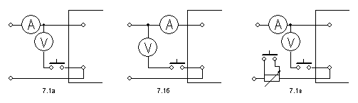

**Измерение при помощи моста** производится в соответствии с инструкцией на измерительный мост.

Измерение сопротивлений менее 0,0001 Ом производится с помощью двойного измерительного моста.

**Измерение диэлектрических параметров изоляции**. К таким параметрам относятся сопротивление изоляции **R** ,тангенс угла диэлектрических потерь **tg** и емкость изоляции **С**.

Измерительные приборы:

1.Мегаомметр постоянного напряжения не менее 2500 В. Допускается применение мегомметра на 1000 В для измерения сопротивления изоляции трансформатора с высшим напряжением до 10кВ включительно.

Рекомендуется применять мегаомметр типа Ф4108или другие класса точности не менее 2,5.

2.Измерительный мост с питанием от источника переменного напряжения 50 гц для измерения tg и С обмоток.

Температура обмотки при измерении не менее + 10С.

**Измерение сопротивления изоляции обмоток и определение коэффициента абсорбции**. Измерение сопротивление изоляции проводят по схеме.

Обмотка на которой Заземление части

производится трансформатора

НН ВН, бак

ВН НН, бак

ВН + НН бак

Выводы обмоток (НН – обмотка низкого напряжения, ВН – обмотка высокого напряжения), на которых производится измерение, соединяются между собой.

Перед началом каждого измерения испытуемую обмотку заземляют на время 120 сек.

При измерении сопротивления изоляции отсчет производится дважды: через 15 и 60 сек. после появления на трансформаторе напряжения, при котором производится измерение. Действительное сопротивление изоляции это сопротивление изоляции, измеренное через 60 с.

Коэффициент абсорбции равен



R - величина Rпри отсчете через 60 с после появления на трансформаторе напряжения, при котором производится измерение, R - то же через 15 с.

**Измерение tg С обмоток.** Соединение обмоток при измерениях, такое же как и при измерениях сопротивления изоляции. Измерение производят с помощью моста переменного тока по схемам

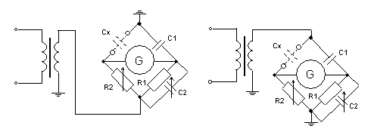

а) б)

а) – перевернутая схема; б) – нормальная схема; Т – питающий трансформатор;

С1 – образцовый конденсатор; R2 – регулировочный резистор; С2 – регулировочный конденсатор; Сх – испытуемый объект; G – гальванометр.

## Фазировка трансформаторов.

Фазировка трансформаторов проводится для включения их на параллельную работу.

Условия параллельной работы трансформаторов:

1. – группы соединений обмоток тр-ров должны быть одинаковы;
2. – равенство коэффициентов трансформации линейных напряжений на холостом ходу;
3. – равенство напряжений короткого замыкания.

Фазировка тр-ров это проверка совпадения фаз вторичных напряжений у двух трансформаторов, включаемых на параллельную работу.

Как правило фазировка выполняется на низшем напряжении трансформаторов. На обмотках напряжением до 1000 В фазировка проводится вольтметром на соответствующее напряжение.

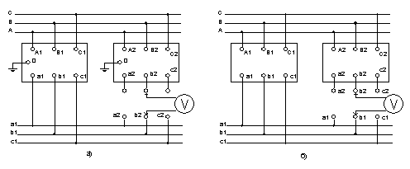

Для получения замкнутого электрического контура при выполнении измерений, фазируемые обмотки следует предварительно соединить в одной точке, у обмоток с заземленной нейтралью такой точкой является соединение нейтралей через землю.

У обмоток с изолированной нейтралью перефазировкой соединяют любые два вывода фазируемых обмоток.

При фазировке трансформаторов с заземленными нейтралями, см рис а – измеряют напряжение между выводом *а1* и тремя выводами *а2, в2, с2,* затем между выводом *в1* и этими же тремя выводами, и наконец между *с1* и всё теми же тремя выводами.

При фазировке трансформаторов без заземленных нейтралей , см рис б, последовательно ставят перемычку сначала между выводами *а2 – а1* и измеряют напряжение между выводами *b2 – b1* и *c2 – c1*, затем ставят перемычку между выводами *b2 – b1* и замеряют напряжение между выводами *а2 – а1* и *с2 – с1*, и наконец ставят перемычку между выводами *с2 – с1* и замеряют напряжение между выводами *а2 – а1* и *b2 – b1*.

Для параллельной работы трансформаторов соединяются те выводы между которыми нет напряжения.

## Трансформаторное масло

**Назначение трансформаторного масла.**

Трансформаторное масло играет роль изоляционной и охлаждающей среды. В выключателях оно служит для гашения дуги и для изоляции.

Правильная эксплуатация изоляционного масла обеспечивает надежную и безаварийную работу электрооборудования.

**Свойства трансформаторного масла.**

В процессе эксплуатации отдельные качественные показатели и свойства масла меняются оно стареет. Старение масла в процессе эксплуатации определяется по изменению кислотного числа, по количеству образующегося в нем шлама, и по реакции водной вытяжки.

Кислотным числом масла называют количество миллиграмм калия необходимого для нейтрализации всех свободных кислых соединений, входящих в состав одного грамма масла. По величине кислотного числа судят о степени старения масла и о возможности оставления его в работе. При определенной степени окисления масла, изоляция обмоток трансформатора ухудшает свои качества и может разрушиться.

Шлам выпадает из масла в результате его старения и отлагается в каналах охлаждения, изоляции, на сердечниках трансформаторов и другого электрооборудования, ухудшая условия охлаждегния данного оборудования. При этом изоляция этого электрооборудования быстрее стареет и разрушается, что может привести к авариям, например витковым замыканиям в обмотках трансформаторов.

Реакция водной вытяжки служит для определения присутствия растворенных в воде кислот и щелочей с помощью специальных индикаторов, которые способны менять цвет от наличия в масле кислот и щелочей. Эти кислоты, способствуя быстрому окислению масла, могут вызвать металла и изоляции в электрооборудовании или в аппарате.

Физические свойства масла имеют важное значение для надежной работы электрооборудования. Изменение этих свойств говорит о неисправности оборудования и старения масла.

Удельный вес масла должен быть меньше удельного веса льда. Так как лед, который может образоваться зимой в отключенном трансформаторе, опустится на дно, и тем самым обеспечивая циркуляцию масла.

Температура вспышки масла должна быть относительно высокой для того, чтобы при значительных перегрузках трансформатора оно не могло воспламениться. В процессе работы температура вспышки масла в трансформаторах может резко понижаться в результате разложения масла под действием местных нагревов.

**Электрические свойства масла.**

Диэлектрическая прочность масла обеспечивает надежную работу электрического оборудования. Диэлектрическая прочность масла со временем понижается. Для определения электрической прочности масло периодически испытывают на пробой с помощью масло-пробойного аппарата. Аппарат подключается к сети переменного напряжения величиной 220 В .вторичное напряжение аппарата равно 60 кВ эфф. С пределом регулирования от 0 до 60 кВ. для испытания на пробой масло заливают в фарфоровый сосуд, в котором смонтированы два дисковых электрода толщиной 8 мм и диаметров 25 мм. расстояние между дисками устанавливается 2,5 мм. сосуд наполняют маслом и устанавливают в маслопробойник. Маслу дают отстояться в течении20 мин, чтобы из него вышел воздух. Далее плавно поднимают напряжение со скоростью 1 – 2 кВ в секунду до наступления пробоя. При испытании масла необходимо сделать 6 пробоев с интервалом 10 минут. Первый пробой считают пробным и его результат не учитывается. За величину пробойного напряжения принимается среднеарифмети-ческое из пяти последующих пробоев.

При неудовлетворительных результатах испытаний берется повторная проба, после чего дается окончательное заключение.

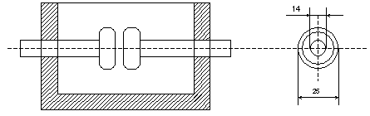

Маслопробойный сосуд с электродами.

**Анализ масла перед заливкой**. Каждая партия поступившего с завода масла должна перед заливкой в оборудование подвергаться однократным испытаниям по показателям приведенных в таблице.

Значения показателей при испытании масла , должны быть не хуже приведенных в этой таблице.

Предельные допустимые величины показателей качества трасформаторного масла.

|  |  |  |  |
| --- | --- | --- | --- |
| № | Показатель качества масла | Разные ГОСТы и ТУ | |
| Свежее сухое масло перед заливкой в оборудование | Масло непосредственно после заливки в оборудование |
| 1. | Минимальное пробивное напряжение масла, кВ, определяемое в стандартном сосуде, для трансформаторов и изоляторов напряжением:  До15 кВ  15 – 35 кВ  60 – 220 кВ  330 – 500 кВ | 30  35  45  55 | 25  30  40  50 |
| 2. | Содержание механических примесей. | Отсутствие | Отсутствие |
| 3. | Содержание взвешенного угля:  В трансформаторах  В выключателях | Отсутствие  Отсутствие | Отсутствие  Отсутствие |
| 4. | Кислотное число, мг КОН на 1 г масла не более | 0,02; 0,03; 0,01 | 0,02; 0,03; 0,01 |
| 5. | Реакция водной вытяжки | Нейтральная | Нейтральная |
| 6. | Температура вспышки, гр С, не ниже | 135 – 150 | 135 – 150 |
| 7. | Вязкостость кинематическая, 1*10м/с, не более:  При +20 гр С  При +50 гр С | 28 – 30  9,0 | -  - |
| 8. | Температура застывания, гр С, не выше | -45, -53 | - |
| 9. | Натровая проба в баллах, не более | 1 | - |
| 10. | Прозрачность при +5 гр С | Прозрачно | Прозрачно |
| 11. | Общая стабильность против окисления (по ГОСТ 981 – 55)  Количество осадка после окисления, % не более  Кислотное число окисленного масла, мг КОН на 1 гр масла , не более | 0,01; 0,03 или отсутствие  01; 0,03 | -  - |
| 12 | Тангенс угла диэлектрических потерь, % не более  При +20 гр С  При +70 гр С  При +90 гр С | 0,02;0,05  1,5; 2; 0,7; 0,3  1,5; 0,5 | 0,4; 0,1  2; 2,5; 0,5  2; 0,7 |

Масло, которое отбирается из оборудования перед его включением после монтаже, должно подвергаться сокращенному анализу в объеме, предусмотренном в пунктах 1 – 6 этой таблицы.

**Испытание трансформаторного масла.**

Свежее масло перед заливкой вновь вводимых трансформаторов, прибывающих без масла, должно быть испытано по показателям пунктов 1, 2, 4 – 12 данной таблицы.

Из трансформаторов, прибывших без масла, до начала монтажа необходимо произвести отбор пробы остатков масла (со дна).

Испытание масла, залитого в трансформатор, перед включением его под напряжение после монтажа, производится по показателям пунктов 1 – 6 таблицы.

Масло из трансформаторов 1 и 2 габаритов, прибывших на монтаж заполненные маслом, при наличии удовлетворительных данных заводских испытаний, проведенных не более чем за 6 месяцев до включения трансформатора в работу, разрешается испытывать только по показателям пунктов 1 и 2 этой таблицы.

**Испытание включение трансформатора толчком на номинальное напряжение**.

Включение трансформатора толчком на номинальное напряжение производится 3 – 5 раз. При этом не должно быть явлений, говорящие об неудовлетворительном состоянии трансформатора.

# МЕТОДИКА ИСПЫТАНИЯ И НАЛАДКИ КОМПЛЕКТНЫХ РАСПРЕДЕЛИТЕЛЬНЫХ УСТРОЙСТВ (КРУ) НАПРЯЖЕНИЕМ ВЫШЕ 1000 В

1. Испытания комплектующего КРУ оборудования.

Испытания комплектующего КРУ оборудования – масляных выключателей, выключателей нагрузки, разъединителей, измерительных трансформаторов, разрядников и т.д. производятся методами и по нормам, изложенным в соответствующих методиках.

2. Проверка механизма доводки и блокировки.

Проверка механизма доводки и блокировки производится в рабочем и испытательном положении. При попытке вывода тележки из закрепленного положения с включенным выключателем последний должен отключаться. Отключение выключателя должно происходить раньше перемещения тележки, вызывающего размыкание первичных разъединяющих контактов.

 3. Проверка действия защитных шторок.

Проверка действия защитных шторок, обеспечивающих безопасность при производстве ремонтных работ, производится выдвижением тележки в ремонтное положение. При этом шторки под действием собственной массы должны закрыть окна. При вкатывании тележки шторки должны автоматически подниматься, открывая окна для прохода подвижных контактов первичной цепи.

 4. Проверка работы механических  блокировок.

Проверка работы механических блокировок производится многократным (пять) вкатыванием тележки. При этом не должно быть перекосов и заеданий.

 5. Измерения переходного сопротивления разьемов

Измерения переходного сопротивления первичных разъединяющих контактов, контактов сборных шин  производятся при помощи двойного  моста, микроомметра или методом амперметра-вольтметра. Если шкафы КРУ установлены прислонно к стенке и доступ к неподвижным контактам затруднен, измерение переходных сопротивлений производится на тележке с помощью вспомогательной медной пластины толщиной 8 – 9 мм или запасного неподвижного контакта. Переходное сопротивление разъединяющих контактов первичных цепей не должно превышать:

Для контактов на 400   А                                       75 мкОм

Для контактов на 600   А                                       60 мкОм

Для контактов на 900   А                                       50 мкОм

Для контактов на 1200 А                                       40 мкОм

Для контактов на 2000 А и выше                          33 мкОм

Переходное сопротивление контактов сборных шин измеряется выборочно и в том случае, если позволяет конструкция КРУ. Сопротивление участка шин в месте контактного соединения не должно превышать более чем в 1,2 раза сопротивление участка шин той же длины, но без контакта. Переходное сопротивление разъединяющих контактов вторичных цепей измеряется выборочно. Сопротивление контактов должно быть не более 4000 мкОм.

 6. Измерение давления ламелей.

Измерение давления ламелей разъединяющих контактов первичных производится выборочно при выкаченной тележке КРУ. Сила нажатия каждой ламели на неподвижный контакт или металлическую пластину равной толщины должна быть в пределах 10 – 15 кг.

 7. Проверка правильности регулировки вторичных разъединяющих контактов.

Проверка правильности регулировки вторичных разъединяющих контактов производится в испытательном положении. Правильно отрегулированные контакты должны удовлетворять следующим требованиям: оси неподвижных и подвижных частей контактов должны совпадать; соединение подвижной и неподвижной частей контактов должно происходить на расстоянии 7 – 17 мм от края пружинящих пластин; ход пружинящих пластин при включении вторичных контактов должен быть не менее 5 мм.

Отгибание пружинящих пластин неподвижного блока не допускается.

 8. Измерение переходного сопротивления cвязи заземления

Измерение переходного сопротивления связи заземления тележки с корпусом производится между металлической конструкцией тележки и корпусом; сопротивление не должно превышать 1000 мкОм.

 9. Измерение сопротивления изоляции.

9.1. Измерение сопротивления изоляции элементов из органических материалов

Измерения производятся мегаомметром на напряжение 2500 В.

Сопротивление изоляции должно быть не ниже значений, приведенных в табл. 9.1.  РД 34.45-51.300-97.

*Таблица 9.1.*

Наименьшие допустимые значения сопротивления изоляции подвижных частей, выполненных из органических материалов.

|  |  |  |  |
| --- | --- | --- | --- |
| Вид испытания | Сопротивление изоляции, МОм, на номинальное напряжение, кВ | | |
| 3-10 | 15-150 | 220 и выше |
| ПС, М | 1000300 | 30001000 | 50003000 |

9.1. Измерение сопротивления изоляции вторичных цепей.

Измерения производятся мегаомметром на напряжение 500 — 1000 В.

Сопротивление изоляции каждого присоединения вторичных цепей со всеми присоединенными аппаратами (реле, приборы, вторичные обмотки трансформаторов тока и напряжения и т.п.) должно быть не менее 1 МОм.

Испытание вторичных цепей производится напряжением промышленной частоты 1000 В в течение 1 мин.

10. Испытание повышенным напряжением частоты 50 Гц..

10.1. Испытание изоляции первичных цепей ячеек.

Испытательное напряжение устанавливается согласно табл. 6.1 РД 34.45-51.300-97.

*Для номинального напряжения 6   кВ испытательное напряжение – 32,0 (37,0) кВ*

*Для номинального напряжения 10 кВ испытательное напряжение – 42,0 (48,0) кВ*

 Продолжительность приложения испытательного напряжения для фарфоровой изоляции 1 мин.

Если изоляция ячеек содержит элементы из твердых органических материалов, продолжительность приложения испытательного напряжения составляет 5 мин.

Все выдвижные элементы с выключателями устанавливаются в рабочее положение, включают выключатели; выдвижные элементы с разрядниками, силовыми и измерительными трансформаторами выкатываются в контрольное положение. Испытания повышенным напряжением производится до присоединения силовых кабелей.

Испытания производятся пофазно при заземленных двух других фазах.

 11. Контроль сборных шин.

Контроль контактных соединений сборных шин должен выполняться согласно методики «Приемо-сдаточных испытаний сборных и соединительных шин».

ЛИТЕРАТУРА

1. Правила устройства электроустановок (ПУЭ), М., «Энергия», 1965.
2. Строительные нормы и правила (СНИП Ш-И. 6-67), М., Стройиздат, 1968.
3. 3 е в а к и н А. И., Комплектные шинопроводы до 1000 в, М., «Энергия», 1968.
4. Бойченко В. И., Монтаж токопроводов 6—10 кв, М., «Энергия», 1968.
5. Апольцев Ю. А., Повышение надежности работы масляных выключателей, М., «Энергия», 1968.
6. А н а с т а с и е в П. И., Сооружение и монтаж ВЛ напряжением до 1 000 в, М., Госэнергоиздат, 1961.
7. Дор о ше в К. И., Комплектные распределительные устройства напряжением 3—35 кв, М., «Энергия», 1969.
8. 3 л о б и н Б. В., Измерения и испытания при монтаже силовых трансформаторов. М., «Энергия», 1962.
9. Фигнер А. А., Ртутные выпрямители. М., «Энергия», 1968.
10. Устинов П. И. Монтаж стационарных свинцово-кислотных аккумуляторов. М., «Энергия», 1968.
11. Н а й ф е л ь д М. Р. Что такое защитное заземление и как его устраивать. М., «Энергия», 1959.
12. Ан а ста съев П. И., Фролов Ю. А. Сооружение и монтаж линий 3—10 кв. М., «Энергия», 1965.
13. Чернев К. К. Применение защитных средств в электроустановках. М., «Энергия», 1963.
14. Техническая документация на муфты для силовых кабелей с бумажной и пластмассовой изоляцией до 35 кв. М., «Энергия», 1969.
15. Смирнов Л. П. Монтаж кабельных линий. М., «Энергия», 1968